

Tema
PROYECTO SEGUNDO PARCIAL
ALMEIDA, MERINO, PAEZ
Tutor
Ing. Eduardo Mauricio Campaña Ortega
MIS.MDU.CCNA.CCIA.
PhD. (c) Ingeniería de Software
PhD. (c) Seguridad Información
Fecha
17/12/2025
PROYECTO SOAP JAVA
PARTE PRÁCTICA 8
INSTALACIÓN DE HERRAMIENTAS 8
Diagrama de Casos de Uso del Módulo de Crédito del Banco BanQuito 8
Diagrama de Casos de Uso específico que verifica si el cliente es sujeto de crédito 9
Diagrama de Arquitectura 9
Modelo Entidad Relación BanQuito 10
CREACIÓN DE BD 10
APLICACIÓN SERVIDOR BANQUITO 18
CREACIÓN DEL PROYECTO SERVIDOR 18
CREACIÓN DE MODELOS 23
CREACIÓN DE CONTROLADORES 27
SERVIDOR COMERCIALIZADORA 46
CREACIÓN DEL PROYECTO COMERCIALIZADORA 46
CREACIÓN DE MODELOS 48
CREACIÓN DE CONTROLADORES 53
APLICACIÓN CLIENTE 81
CREACIÓN DEL PROYECTO CLIENTE ESCRITORIO 81
CREACIÓN DEL MODELO 81
CREACIÓN DEL CONTROLADOR 83
CREACIÓN DE LA VISTA 87
EJECUCIÓN 99
APLICACIÓN CLIENTE 102
CREACIÓN DEL PROYECTO CONSOLA 102
CODIFICACIÓN DE CLASES 107
CREACIÓN DEL CONTROLADOR 108
}EJECUCIÓN 113
APLICACIÓN CLIENTE 114
CREACIÓN DEL PROYECTO WEB 114
CREACIÓN CLASES CONTROLADOR 127
CLASE SERVICIO BANQUITOSERVICE 133
EJECUCION 134
APLICACIÓN CLIENTE 137
CREACIÓN DEL PROYECTO MÓVIL 138
VISTA 146
CONCLUSIONES 154
RECOMENDACIONES 154

ÍNDICE DE IMÁGENES

Figura 1 Creación de la carpeta raíz 8
Figura 2 Estructura inicial del proyecto 8
Figura 3 Pantalla principal SQL (Símbolo del Sistema) 9
Figura 4 Creación de base de datos 9
Figura 5 Cambiar a banquito en mysql 9
Figura 6 Uso de scripts para crear tablas y datos en cada una de ellas dentro de la base de datos 9
Figura 7 Tablas de la base de datos 32
Figura 8 Modelo de la Base de Datos 33
Figura 9 Nuevo proyecto 34
Figura 10 Aplicación tipo web 34
Figura 11 Asignación de nombre y ubicación 35
Figura 12 Configuración del servidor 35
Figura 13 Configuración de frameworks 36
Figura 14 Página principal del proyecto 36
Figura 15 Creación de los paquetes 37
Figura 16 Denominación de los paquetes 37
Figura 17 Verificación de la creación de paquetes 38
Figura 18 Estructura de los paquetes 38
Figura 19 Creación de la clase AccesoDB 39
Figura 20 Configuración de la clase 39
Figura 21 Codificación de la clase 40
Figura 22 Creación de la clase de pruebas para la conexión 43
Figura 23 Codificación clase de prueba 43
Figura 24 Error de comprobación del Driver 44
Figura 25 Bibliotecas del proyecto 45
Figura 26 Adición de JAR’s 45
Figura 27 Selección del conector 46
Figura 28 Conector integrado en el proyecto 46
Figura 29 Resultado de la prueba de conexión a la base 46
Figura 30 Creación de la clase movimiento 47
Figura 31 Creación de la clase 47
Figura 32 Creación de la prueba de la clase Movimiento 58
Figura 33 Prueba de ejecución de los movimientos 59
Figura 34 Creación de la prueba de la clase Depósito 62
Figura 35 Confirmación de la realización del depósito 62
Figura 36 Verificación en mysql cmd 62
Figura 37 Creación del nuevo servicio web 64
Figura 38 Configuración de nombre y ubicación 64
Figura 39 Codificación de los servicios web 65
Figura 40 Implementación de etiquetas 65
Figura 41 Codificación del servicio web 66
Figura 42 Adición de tags 66
Figura 43 Despliegue de la aplicación 66
Figura 44 Inicio el servidor 67
Figura 45 Verificación de los servicios web creados 67
Figura 46 Prueba de servicios 67
Figura 47 Tester del IDE 68
Figura 48 Búsqueda 68
Figura 49 Resultado mostrado en el motor de búsqueda 69
Figura 50 Página principal de descarga 69
Figura 51 Pagina de descarga 70
Figura 52 Mensaje de confirmación de descarga 70
Figura 53 Pantalla inicial de instalación y configuración 70
Figura 54 Configuración de ruta 71
Figura 55 Instalación de componentes 71
Figura 56 Pantalla final de instalación 72
Figura 57 Pantalla principal del aplicativo 72
Figura 58 Pantalla inicial 72
Figura 59 Creación de nuevo proyecto 73
Figura 60 Estructura tras cargar el proyecto 73
Figura 61 Lectura del WSDL del servicio 73
Figura 62 Petición del servicio 74
Figura 63 Respuesta del servicio incorrecto 74
Figura 64 Respuesta del servicio correcto 74
Figura 65 Verificación del movimiento 75
Figura 66 Creación del proyecto cliente 75
Figura 67 Creación del cliente del servicio web 76
Figura 68 Ubicación del proyecto servidor 76
Figura 69 Estructura inicial del proyecto 77
Figura 70 Creación de la clase 77
Figura 71 Llamada a los métodos del servicio web 78
Figura 72 Generación de la capa de pruebas 91
Figura 73 Clases de pruebas 91
Figura 74 Resultado de la prueba del servicio movimientos 96
Figura 75 Resultados de la prueba de servicio depósito 96
Figura 76 Creación del controlador 96
Figura 77 Creación de las vistas 99
Figura 78 Prueba a la interfaz gráfica principal 99
Figura 79 Prueba a la interfaz gráfica de depósito 99
Figura 80 Prueba a la interfaz gráfica de consulta 100
Figura 81 Ejecución de depósito 140
Figura 82 Ejecución de la consulta de movimientos 140
Figura 83 Creación Dotnet Application 141
Figura 84 Creación proyecto estructura general 141
Figura 85 Creación RestFul 142
Figura 86 Asignar servicios al cliente 142
Figura 87 Verificar directorios de creación 143
Figura 88 90 Servicios generados en el cliente 143
Figura 89 Creación paquete ec.edu.monster.controlador 143
Figura 90 Creación paquete ec.edu.monster.servicio 144
Figura 91 Creación paquete ec.edu.monster.db 144
Figura 92 Creación paquete ec.edu.monster.modelo 145
Figura 93 Creación paquete ec.edu.monster.pruebas 145
Figura 94 Estructura proyecto cliente 145
Figura 95 Creación clase Telefono 146
Figura 96 Codificación clase Telefono 146
Figura 97 Creación clase TelefonoController 147
Figura 98 Codificación clase TelefonoController 147
Figura 99 Creación clase WSTelefono 150
Figura 100 Codificación clase WSTelefonoClient 150
Figura 101 Ejecución clase WSTelefonoClient 157
Figura 102 Creación directorio 02.CLIENTE WEB 158
Figura 103 Creación directorio WSTelefono 158
Figura 104 Creación estructura proyecto Web 158
Figura 105 Ejecución Vista Principal 178
Figura 106 Ejecución Vista Consultar Movimientos 179
Figura 107 Ejecución Vista Realizar Depósitos 179
Figura 108 Configuración Nuevo Proyecto 180
Figura 109 Estructura proyecto 180
Figura 110 Creación nueva clase en paquete modelo 180
Figura 111 Codificación clase Movimiento 180
Figura 112 Creación clase TelefonoService 182
Figura 113 Creacion SoapClient 185
Figura 114 Creación archivo DepositosScreen, MenuScreen & MovimientosScreen 186
Figura 115 Ejecución Pantalla Principal 196
Figura 116 Ejecución Pantalla Depósitos 196
Figura 117 Ejecución Pantalla Consultas 197

ÍNDICE DE TABLAS
Tabla 1 Script para la creación de objetos de la base de datos 11
Tabla 2 Clase Acceso Base de Datos 42
Tabla 3 Clase de prueba de conexión 45
Tabla 4 Codificación clase Movimiento 49
Tabla 5 Codificación Clase TelefonoService 54
Tabla 6 Codificación prueba de la clase movimiento 61
Tabla 7 Codificación prueba depósito 64
Tabla 8 Clase llamada a servicios web 80
Tabla 9 Clase llamada a servicios web 93
Tabla 10 Clase de prueba movimientos 95
Tabla 11 Clase de prueba depósito 96
Tabla 12 Codificación controlador 98
Tabla 13 ConsultaView 102
Tabla 14 MainView 116
Tabla 15 DepositoView 127
Tabla 16 Codificación controlador 149
Tabla 17 Codificación Clase WSTelefonoClient 152
Tabla 18 Codificación Vista Principal 160
Tabla 19 Codificación consultarMovimientos 161
Tabla 20 Codificación deposito 164
Tabla 21 Codificación movimientos 167
Tabla 22 Codificación resultado 170
Tabla 23 DepositoServlet 172
Tabla 24 IndexServlet 174
Tabla 25 MovimientosServlet 175
Tabla 26 TelefonoService codigo 177
Tabla 27 codificación clase Movimiento 181
Tabla 28 Codificación clase TelefonoService 183
Tabla 29 Codificación clase TelefonoController 186
Tabla 30 Codificación archivo DepositosScreen 187
Tabla 31 Codificación archivo MenuScreen 190
Tabla 32 Codificación MovimientosScreen 193

PARTE PRÁCTICA
Para la realización de la parte práctica de este proyecto, es necesario realizar los siguientes pasos detallados a continuación y adaptarlo a las necesidades de cada individuo.
INSTALACIÓN DE HERRAMIENTAS
Las herramientas a utilizar son las siguientes, PowerDesigner como schema para el modelamiento de diagramas y las bases de datos, SQL Server como gestor de base de datos, Google Cloud Platform para el despliegue de la base de datos en la nube, Apache Netbeans 23 como IDE de desarrollo, Laravel para la realización del cliente web, Dotnet para los clientes de escritorio/consola y finalmente Android Studio para la realización del cliente móvil.
Diagrama de Casos de Uso del Módulo de Crédito del Banco BanQuito
Partimos creando el diagrama de casos de uso general para el módulo de BanQuito en Power Designer para este caso se ha definido de la siguiente manera
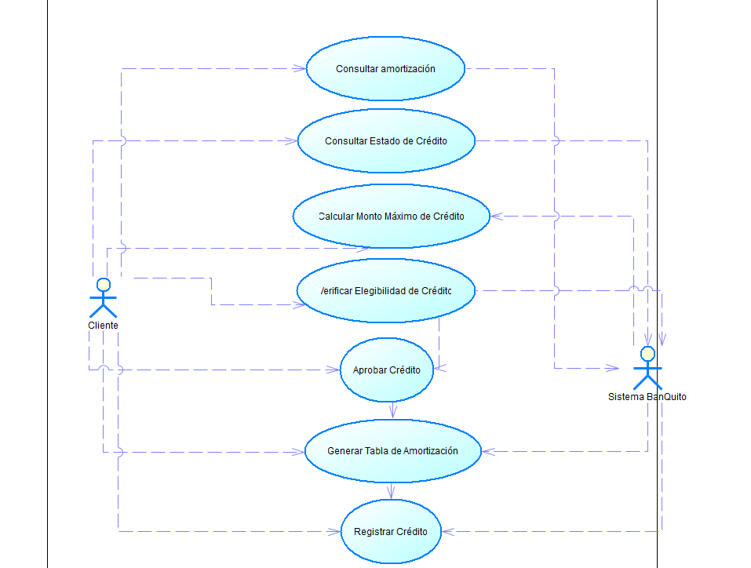
Figura 1 Creación del caso de uso general

Diagrama de Casos de Uso específico que verifica si el cliente es sujeto de crédito
Diagramamos el caso de uso especifico que nos ayudara a comprobar si un cliente es sujeto de crédito.
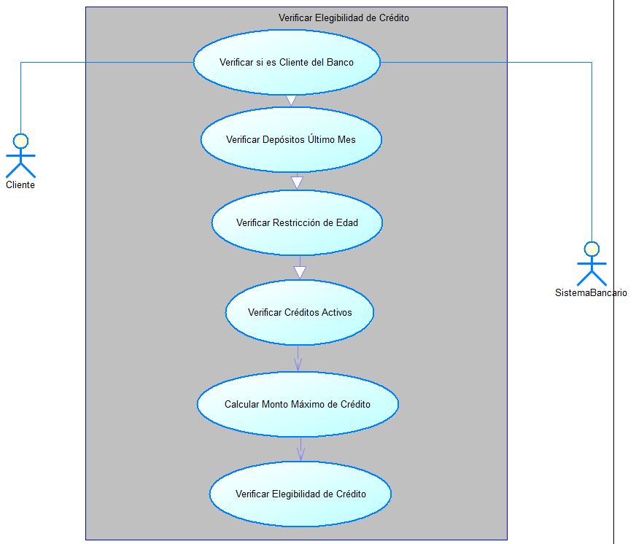
Figura 2 Caso de uso especifico PowerDesigner
Diagrama de Arquitectura
Se procede con la diagramación de la arquitectura del sistema esta incluye 2 servidores uno para el banco y otro para la comercializadora además de 2 bases de datos y 4 clientes
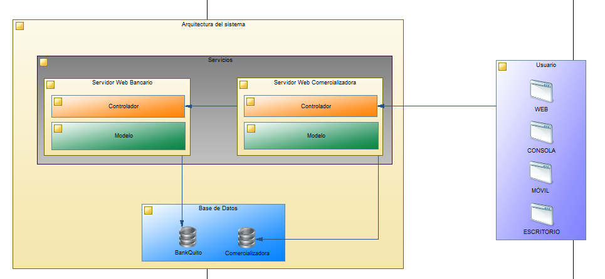
Figura 3 Arquitectura general del sistema

Modelo Entidad Relación BanQuito
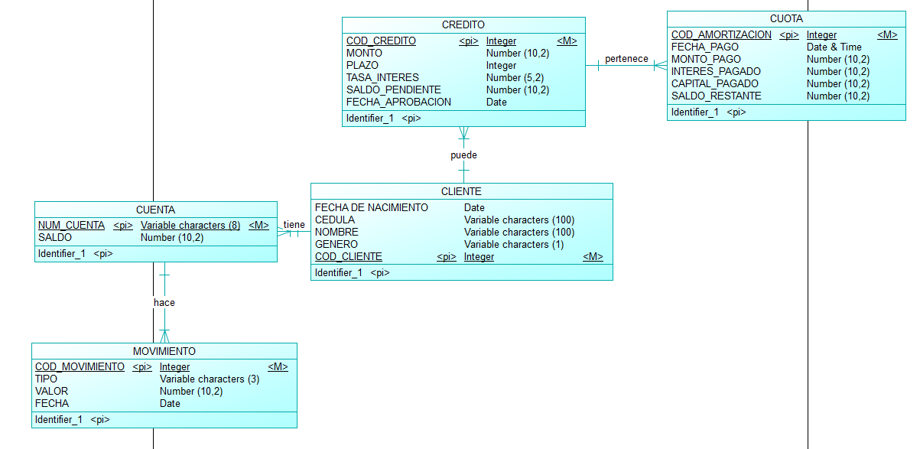
Figura 4 Modelo Entidad Relación en PowerDesigner
CREACIÓN Y DESPLIEGUE DE LA BASE DE DATOS EN LA NUBE
Una vez realizados los pasos anteriores, se procede con la creación de una base de datos con sus tablas y datos, para ello es necesario realizar lo siguiente.
Iniciamos sesión con nuestra cuenta de google
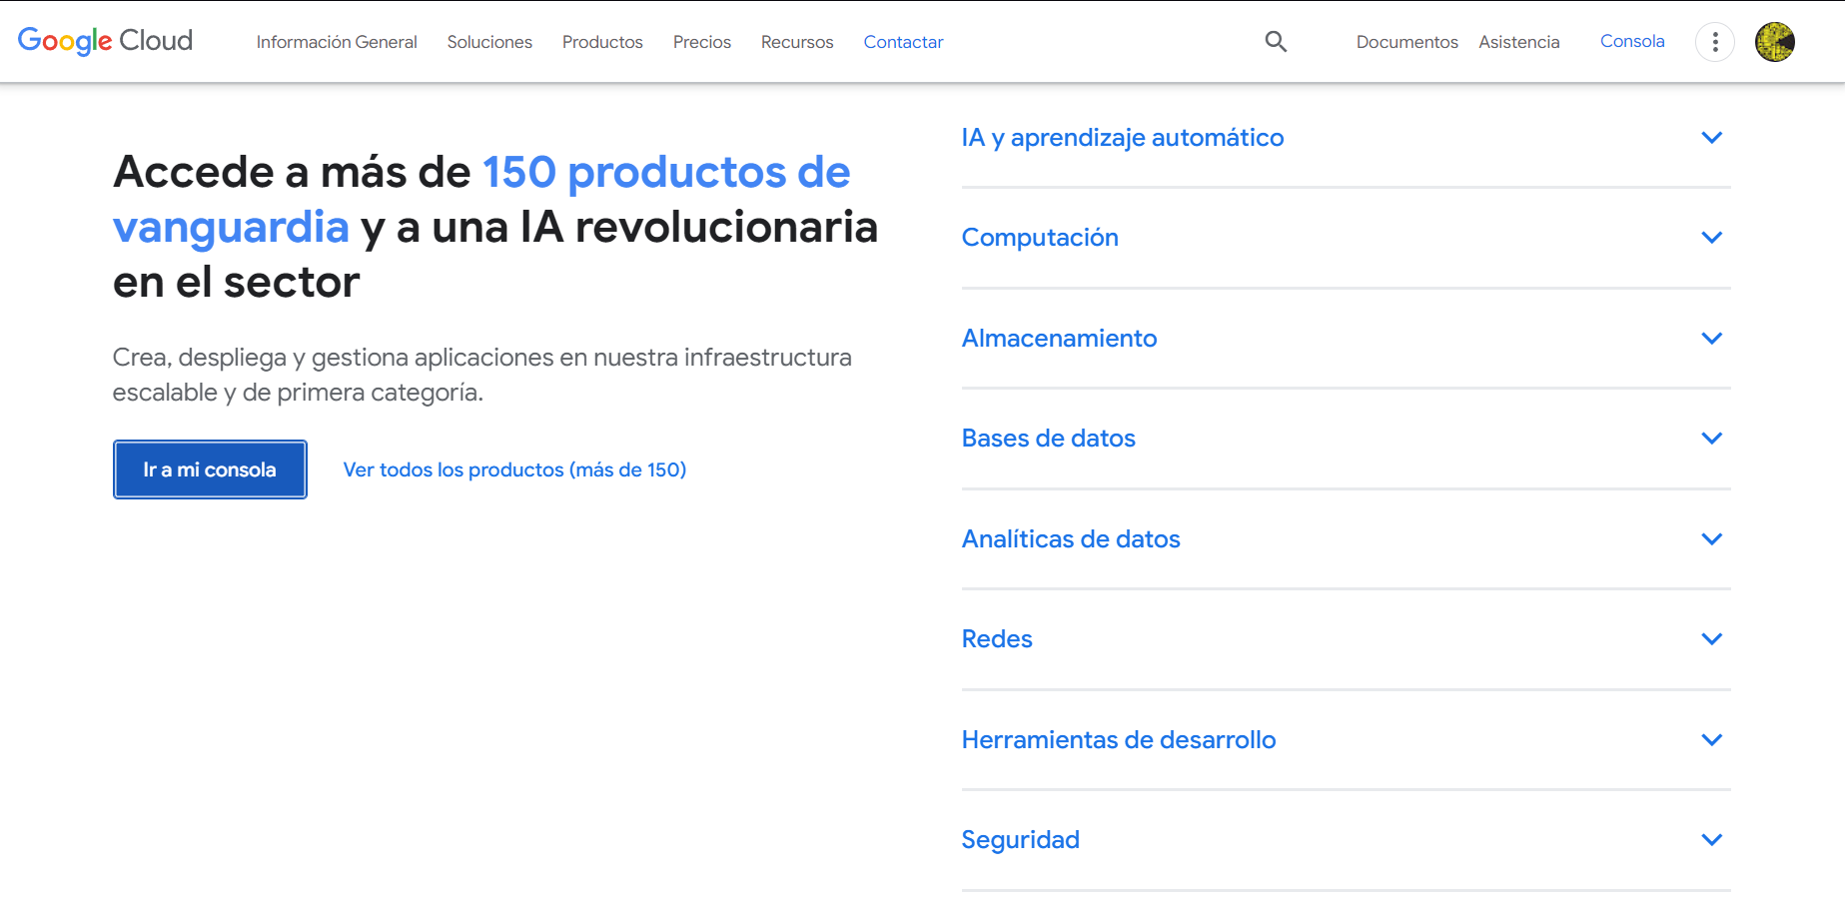
Figura 3 Web de Google Cloud

Solicitamos la prueba gratis de google cloud con credito de 300$
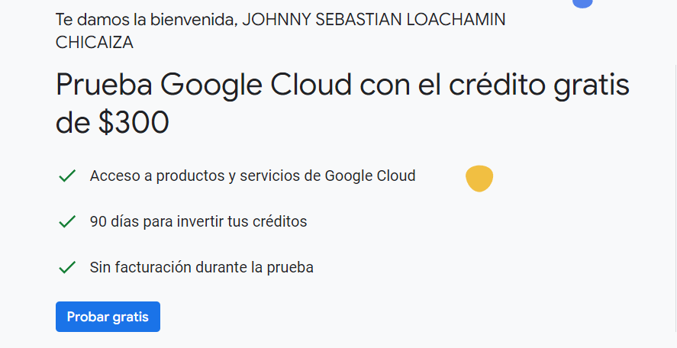
Figura 4 Opción de crédito gratis en la nube
Una vez le damos a probar gratis tenemos acceso a los productos ofrecidos por Google Cloud
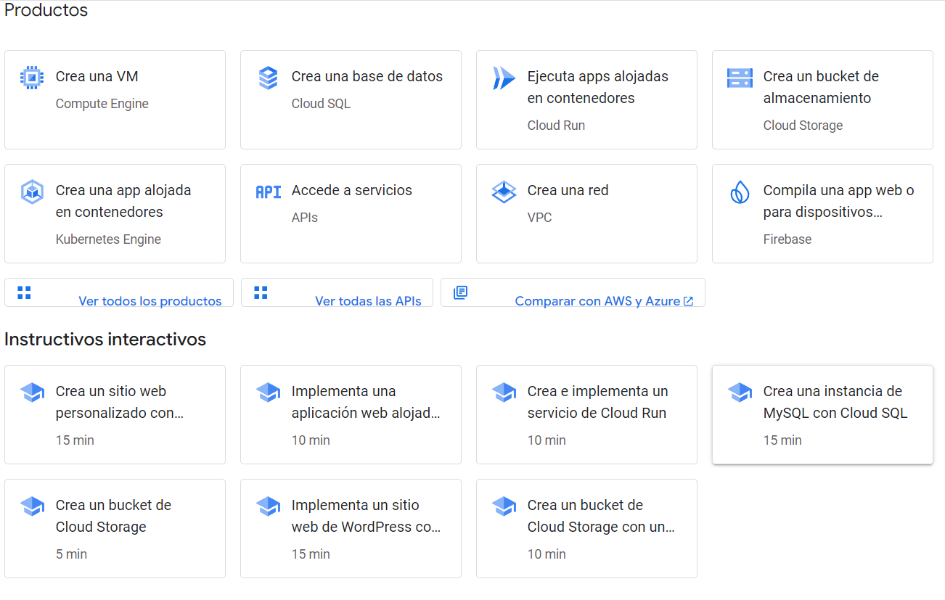Figura 5 Productos ofrecidos por Google Cloud
Entre las opciones seleccionamos Cloud SQL este producto nos permitirá subir nuestra base de datos. El paso siguiente es crear una instancia dentro de esta seleccionamos un motor de base de datos, en nuestro caso MySQL.
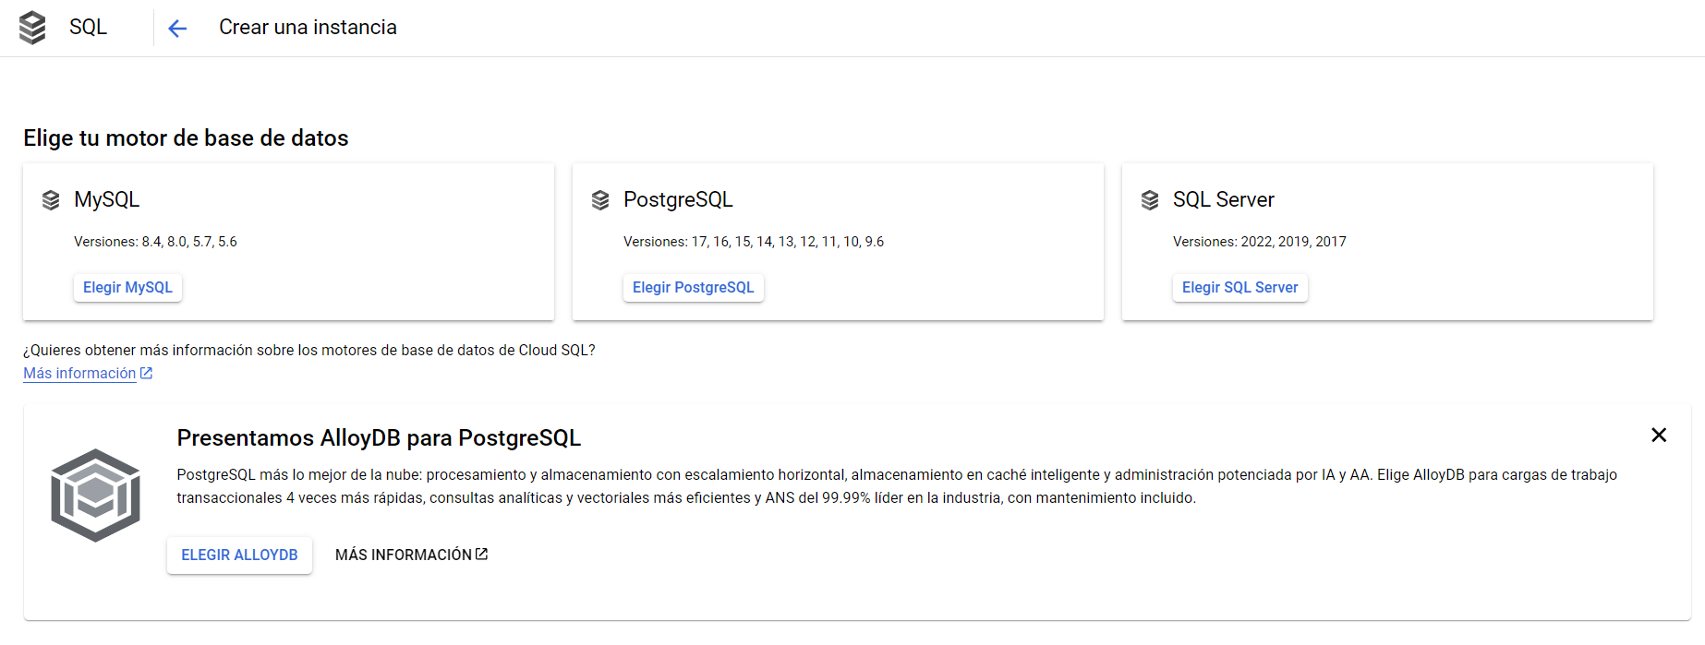
Figura 6 Motor de base de datos
Habilitamos la API para poder tener la mayoría de funciones de Cloud SQL
Posteriormente elegimos una ediciones de cloud SQL en nuestro caso es Enterprise
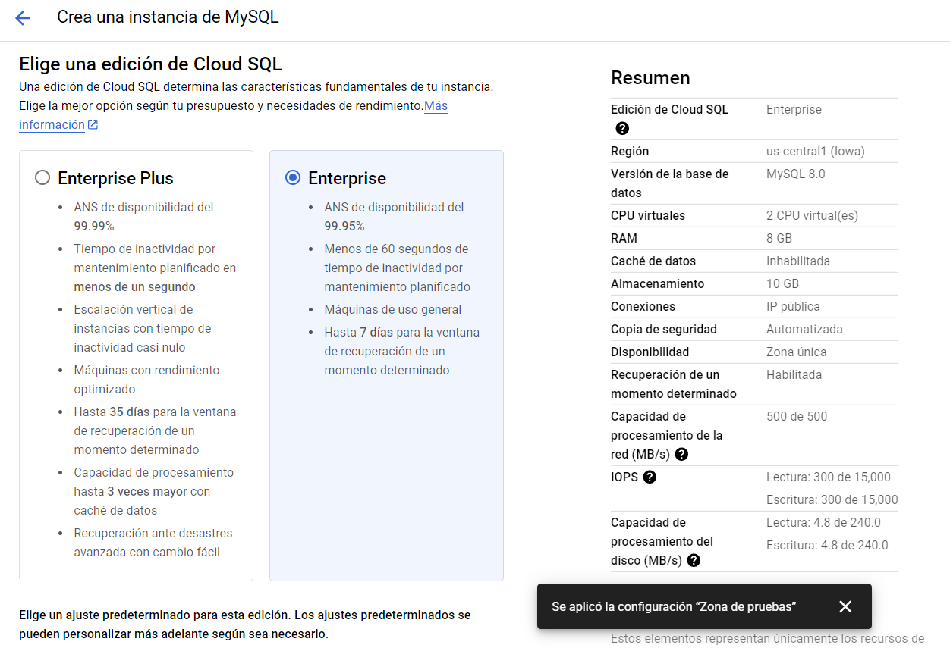
Figura 7 Edición de Cloud SQL
Elegimos la información de nuestra instancia
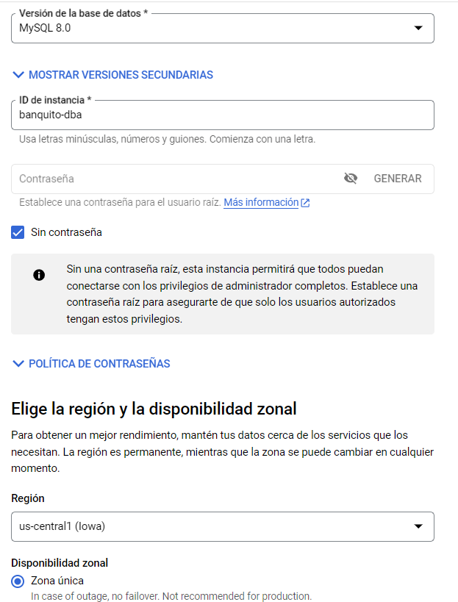
Figura 8 Información de la instancia
Además de la región debemos agregar una nueva red a través de la cual podremos conectarnos desde nuestra dirección a la nube.
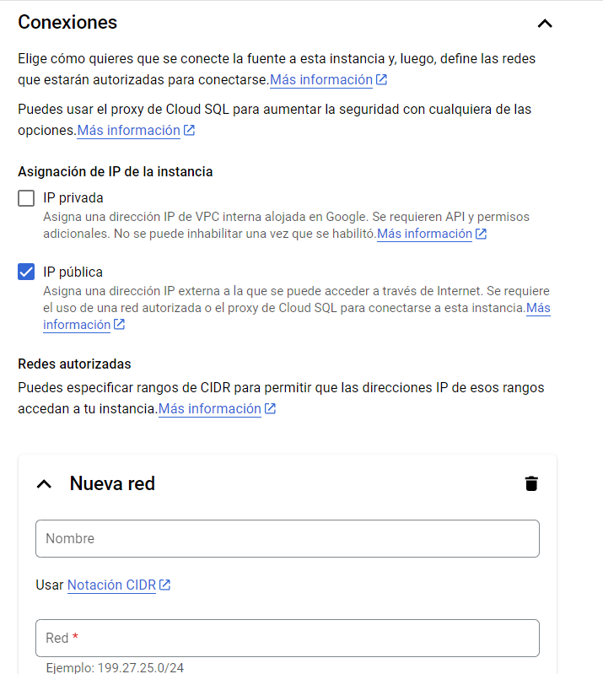
Figura 9 Conexiones
Agregamos redes con su ip pública que nos permitirán la conexión.
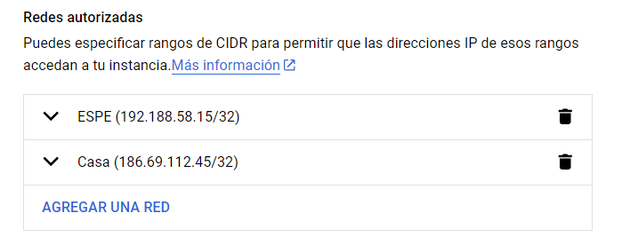
Figura 10 Agregar redes
Una vez cumplido con todo seleccionamos crear instancia
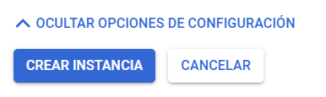
Figura 11 Crear instancia.

Hecho esto en nuestra página de inicio Google Cloud vamos a ver la instancia que hemos creado
Figura 12 Crear instancia.
Si la seleccionamos podemos ver todas sus opciones incluyendo la parte de conexiones donde vamos a encontrar la ip pública por medio de la cual vamos a subir la base de datos.
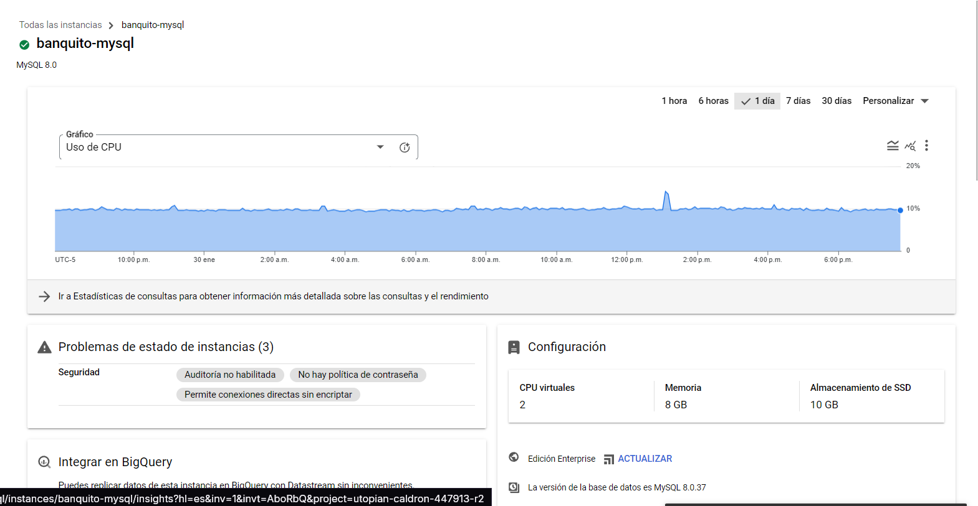
Figura 13 Pantalla Principal.
Opción de conexiones
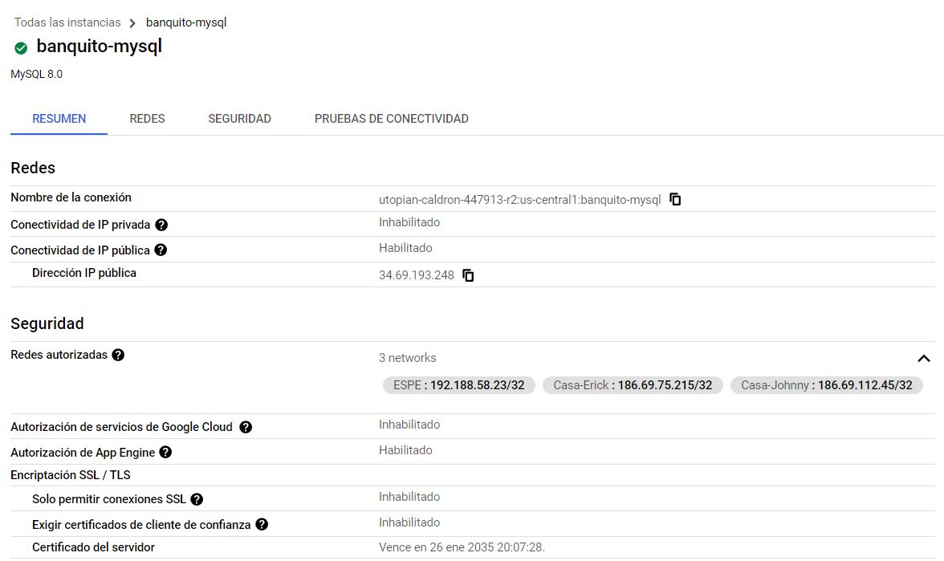
Figura 14 Conexiones.

El siguiente paso es crear los schemas de base de datos para esto abrimos nuestro MySQL Workbench en Windows, o cualquier gestor de base de datos que tengamos, nos conectamos a MySQL con nuestras credenciales
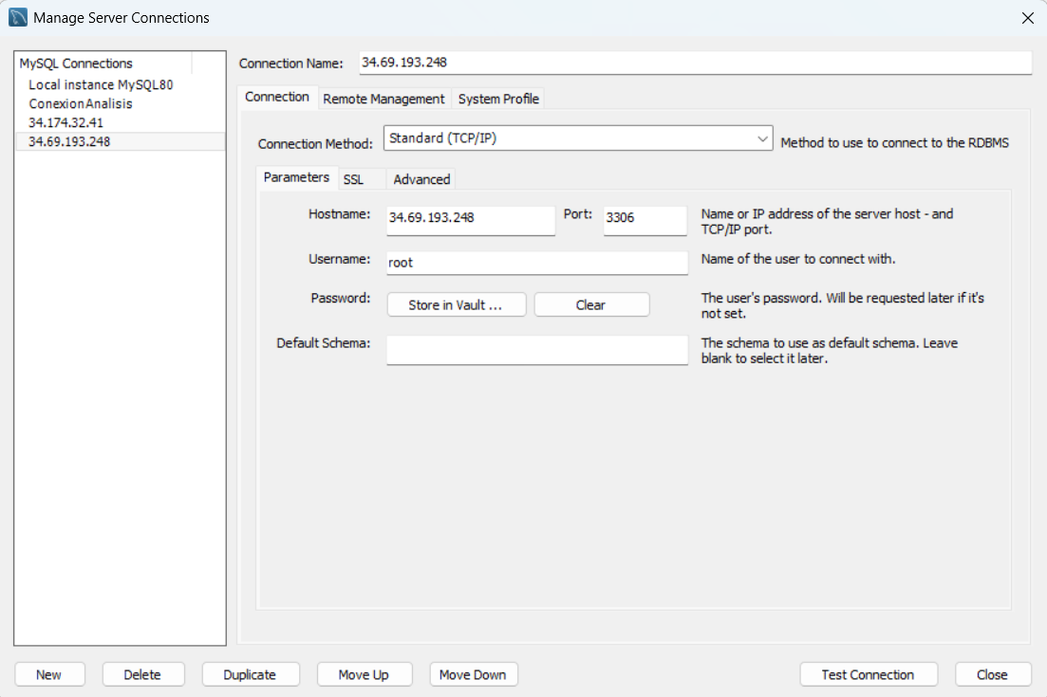
Figura 15 Configuración de conexión.
Utilizamos nuestra IP pública obtenida y la introducimos en hostname junto con el puerto por defecto que es 3306 además del usuario por defecto que es root.
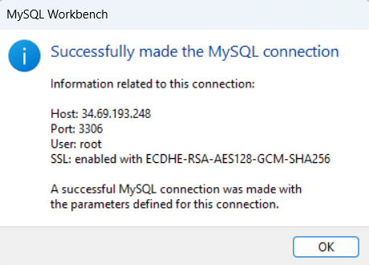
Figura 16 Test de conexión.
Una vez establecida la conexión procedemos a crear los schemas para banquito y la comercializadora mediante la introducción de sus respectivos scripts.
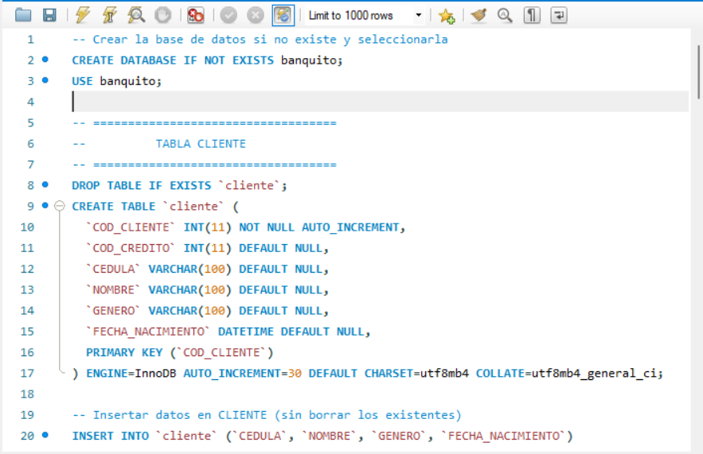
Figura 17 Creación de schemas..
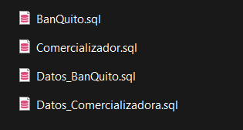
Figura 18 Scripts de creación.
Tabla 1 Script para la creación de objetos de la base de datos
-- Crear la base de datos si no existe y seleccionarla
CREATE DATABASE IF NOT EXISTS banquito;
USE banquito;
-- ===================================
-- TABLA CLIENTE
-- ===================================
DROP TABLE IF EXISTS `cliente`;
CREATE TABLE `cliente` (
`COD_CLIENTE` INT(11) NOT NULL AUTO_INCREMENT,
`COD_CREDITO` INT(11) DEFAULT NULL,
`CEDULA` VARCHAR(100) DEFAULT NULL,
`NOMBRE` VARCHAR(100) DEFAULT NULL,
`GENERO` VARCHAR(100) DEFAULT NULL,
`FECHA_NACIMIENTO` DATETIME DEFAULT NULL,
PRIMARY KEY (`COD_CLIENTE`)
) ENGINE=InnoDB AUTO_INCREMENT=30 DEFAULT CHARSET=utf8mb4 COLLATE=utf8mb4_general_ci;

-- Insertar datos en CLIENTE (sin borrar los existentes)
INSERT INTO `cliente` (`CEDULA`, `NOMBRE`, `GENERO`, `FECHA_NACIMIENTO`)
VALUES
('1723456789', 'Juan Perez', 'Masculino', '1985-02-15'),
('1729876543', 'Maria Lopez', 'Femenino', '1990-06-10'),
('1721234567', 'Carlos Gomez', 'Masculino', '1978-12-22'),
('1728765432', 'Ana Torres', 'Femenino', '1982-09-08');
-- ===================================
-- TABLA CREDITO
-- ===================================
DROP TABLE IF EXISTS `credito`;
CREATE TABLE `credito` (
`COD_CREDITO` INT(11) NOT NULL AUTO_INCREMENT,
`COD_CLIENTE` INT(11) NOT NULL,
`SALDO` DECIMAL(10,2) DEFAULT NULL,
`FECHA` DATETIME DEFAULT NULL,
`NUM_CUOTAS` INT(11) DEFAULT NULL,
PRIMARY KEY (`COD_CREDITO`),
FOREIGN KEY (`COD_CLIENTE`) REFERENCES `cliente` (`COD_CLIENTE`) ON DELETE CASCADE ON UPDATE CASCADE
) ENGINE=InnoDB DEFAULT CHARSET=utf8mb4 COLLATE=utf8mb4_general_ci;
-- Insertar datos en CREDITO
INSERT INTO `credito` (`COD_CLIENTE`, `SALDO`, `FECHA`, `NUM_CUOTAS`)
VALUES
(26, 5000.00, '2024-01-01', 12),
(27, 3000.00, '2024-02-01', 6),
(28, 7000.00, '2023-12-15', 24),
(29, 2500.00, '2024-03-10', 10);
-- ===================================
-- TABLA CUOTA
-- ===================================
DROP TABLE IF EXISTS `cuota`;
CREATE TABLE `cuota` (
`COD_CUOTA` INT(11) NOT NULL AUTO_INCREMENT,
`COD_CREDITO` INT(11) NOT NULL,
`NUMERO_CUOTA` INT(11) NOT NULL,
`VALOR_CUOTA` DECIMAL(10,2) NOT NULL,
`INTERES_PAGADO` DECIMAL(10,2) NOT NULL,
`CAPITAL_PAGADO` DECIMAL(10,2) NOT NULL,
`SALDO_RESTANTE` DECIMAL(10,2) NOT NULL,
`FECHA` DATETIME DEFAULT NULL,
PRIMARY KEY (`COD_CUOTA`),
FOREIGN KEY (`COD_CREDITO`) REFERENCES `credito` (`COD_CREDITO`) ON DELETE CASCADE ON UPDATE CASCADE
) ENGINE=InnoDB DEFAULT CHARSET=utf8mb4 COLLATE=utf8mb4_general_ci;
-- Insertar datos en CUOTA
INSERT INTO `cuota` (`COD_CREDITO`, `NUMERO_CUOTA`, `VALOR_CUOTA`, `INTERES_PAGADO`, `CAPITAL_PAGADO`, `SALDO_RESTANTE`, `FECHA`)
VALUES
(1, 1, 500.00, 50.00, 450.00, 4500.00, '2024-02-01'),
(1, 2, 500.00, 45.00, 455.00, 4000.00, '2024-03-01'),
(2, 1, 600.00, 30.00, 570.00, 2400.00, '2024-03-01'),
(2, 2, 600.00, 25.00, 575.00, 1800.00, '2024-04-01'),
(3, 1, 300.00, 40.00, 260.00, 6740.00, '2024-01-15'),
(3, 2, 300.00, 38.00, 262.00, 6480.00, '2024-02-15');
-- ===================================
-- TABLA CUENTA
-- ===================================
DROP TABLE IF EXISTS `cuenta`;
CREATE TABLE `cuenta` (
`NUM_CUENTA` VARCHAR(100) NOT NULL,
`COD_CLIENTE` INT(11) NOT NULL,
`SALDO` DECIMAL(10,2) DEFAULT NULL,
PRIMARY KEY (`NUM_CUENTA`),
FOREIGN KEY (`COD_CLIENTE`) REFERENCES `cliente` (`COD_CLIENTE`) ON DELETE CASCADE ON UPDATE CASCADE
) ENGINE=InnoDB DEFAULT CHARSET=utf8mb4 COLLATE=utf8mb4_general_ci;
-- Insertar datos en CUENTA
INSERT INTO `cuenta` (`NUM_CUENTA`, `COD_CLIENTE`, `SALDO`)
VALUES
('0001', 26, 1500.00),
('0002', 27, 2000.00),
('0003', 28, 1000.00),
('0004', 29, 500.00);
-- ===================================
-- TABLA MOVIMIENTO
-- ===================================
DROP TABLE IF EXISTS `movimiento`;
CREATE TABLE `movimiento` (
`COD_MOVIMIENTO` INT(11) NOT NULL AUTO_INCREMENT,
`NUM_CUENTA` VARCHAR(100) NOT NULL,
`TIPO` VARCHAR(8) DEFAULT NULL,
`VALOR` DECIMAL(10,2) DEFAULT NULL,
`FECHA` DATETIME DEFAULT NULL,
PRIMARY KEY (`COD_MOVIMIENTO`),
FOREIGN KEY (`NUM_CUENTA`) REFERENCES `cuenta` (`NUM_CUENTA`) ON DELETE CASCADE ON UPDATE CASCADE
) ENGINE=InnoDB AUTO_INCREMENT=50 DEFAULT CHARSET=utf8mb4 COLLATE=utf8mb4_general_ci;
-- Insertar datos en MOVIMIENTO
INSERT INTO `movimiento` (`NUM_CUENTA`, `TIPO`, `VALOR`, `FECHA`)
VALUES
('0001', 'DEPOSITO', 200.00, '2025-01-21 19:31:26'),
('0001', 'RETIRO', 50.00, '2025-01-23 19:31:26'),
('0002', 'DEPOSITO', 500.00, '2025-01-19 19:31:26'),
('0003', 'DEPOSITO', 300.00, '2025-01-16 19:31:26');
-- Insertar datos en CLIENTE
INSERT INTO `cliente` (`CEDULA`, `NOMBRE`, `GENERO`, `FECHA_NACIMIENTO`)
VALUES
('1726543210', 'Pedro Alvarado', 'Masculino', '1988-04-25'),
('1727890123', 'Lucia Fernández', 'Femenino', '1992-11-30'),
('1725678901', 'Ricardo Montoya', 'Masculino', '1980-07-14'),
('1723456788', 'Sofia Herrera', 'Femenino', '1995-05-20'),
('1726789012', 'Diego Castro', 'Masculino', '1983-10-02');
-- Insertar datos en CUENTA
INSERT INTO `cuenta` (`NUM_CUENTA`, `COD_CLIENTE`, `SALDO`)
VALUES
('0010', 30, 1800.00),
('0011', 31, 2200.00),
('0012', 32, 1950.00),
('0013', 33, 1670.00),
('0014', 34, 2100.00);
-- Insertar movimientos de DEPOSITO
INSERT INTO `movimiento` (`NUM_CUENTA`, `TIPO`, `VALOR`, `FECHA`)
VALUES
('0010', 'DEPOSITO', 400.00, '2025-01-29 10:00:00'),
('0011', 'DEPOSITO', 600.00, '2025-01-29 11:00:00'),
('0012', 'DEPOSITO', 300.00, '2025-01-29 12:00:00'),
('0013', 'DEPOSITO', 500.00, '2025-01-29 13:00:00'),
('0014', 'DEPOSITO', 700.00, '2025-01-29 14:00:00');
Una vez realizado el proceso anterior, se debe dirigir a opción de estructura y verificar la creación de todas las tablas.
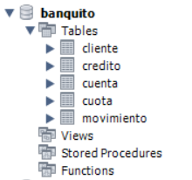
Figura 19 Tablas de la base de datos banquito
Tabla 2 Script para la creación de objetos de la base de datos comercializadora
-- Crear la base de datos si no existe y seleccionarla
CREATE DATABASE IF NOT EXISTS comercializadora;
USE comercializadora;
-- ===================================
-- TABLA CLIENTE
-- ===================================
DROP TABLE IF EXISTS `cliente`;
CREATE TABLE `cliente` (
`CEDULA` VARCHAR(10) NOT NULL PRIMARY KEY,
`NOMBRE` VARCHAR(100) NOT NULL,
`EMAIL` VARCHAR(100) NOT NULL
) ENGINE=InnoDB DEFAULT CHARSET=utf8mb4 COLLATE=utf8mb4_general_ci;
-- ===================================
-- TABLA FACTURA
-- ===================================
DROP TABLE IF EXISTS `factura`;
CREATE TABLE `factura` (
`ID_FACTURA` INT(11) NOT NULL AUTO_INCREMENT,
`FECHA` DATETIME NOT NULL DEFAULT CURRENT_TIMESTAMP(),
`CLIENTE_CEDULA` VARCHAR(10) NOT NULL,
`FORMA_PAGO` VARCHAR(50) NOT NULL,
`TOTAL` DECIMAL(10,2) NOT NULL,
`DESCUENTO` DECIMAL(10,2) NOT NULL DEFAULT 0.00,
PRIMARY KEY (`ID_FACTURA`),
FOREIGN KEY (`CLIENTE_CEDULA`) REFERENCES `cliente` (`CEDULA`) ON DELETE CASCADE ON UPDATE CASCADE
) ENGINE=InnoDB DEFAULT CHARSET=utf8mb4 COLLATE=utf8mb4_general_ci;
-- ===================================
-- TABLA TELEFONO
-- ===================================
DROP TABLE IF EXISTS `telefono`;
CREATE TABLE `telefono` (
`ID_TELEFONO` INT(11) NOT NULL AUTO_INCREMENT,
`MODELO` VARCHAR(100) NOT NULL,
`MARCA` VARCHAR(50) NOT NULL,
`PRECIO` DECIMAL(10,2) NOT NULL,
`DESCRIPCION` VARCHAR(255) DEFAULT NULL,
`IMAGEN_URL` VARCHAR(255) DEFAULT NULL,
PRIMARY KEY (`ID_TELEFONO`)
) ENGINE=InnoDB DEFAULT CHARSET=utf8mb4 COLLATE=utf8mb4_general_ci;
-- Insertar datos en TELEFONO
INSERT INTO `telefono` (`MODELO`, `MARCA`, `PRECIO`, `DESCRIPCION`, `IMAGEN_URL`)
VALUES
('iPhone 13 Pro', 'Apple', 999.99, 'Pantalla Super Retina XDR de 6.1 pulgadas', 'https://example.com/iphone13.jpg'),
('Galaxy S21', 'Samsung', 799.99, 'Cámara de 108 MP y pantalla Dynamic AMOLED', 'https://example.com/galaxys21.jpg'),
('Pixel 6 Pro', 'Google', 899.99, 'Chip Google Tensor, Android puro', 'https://example.com/pixel6.jpg'),
('Xiaomi Mi 11', 'Xiaomi', 749.99, 'Snapdragon 888, carga rápida de 55W', 'https://example.com/mi11.jpg'),
('OnePlus 9 Pro', 'OnePlus', 829.99, '120Hz Fluid Display, Hasselblad Camera', 'https://example.com/oneplus9.jpg'),
('Sony Xperia 1 III', 'Sony', 1099.99, 'Pantalla OLED 4K, Snapdragon 888', 'https://example.com/xperia1.jpg'),
('Huawei P50 Pro', 'Huawei', 1199.99, 'Cámara cuádruple Leica, HarmonyOS', 'https://example.com/p50pro.jpg'),
('Motorola Edge+', 'Motorola', 699.99, 'Pantalla OLED curva, batería de 5000mAh', 'https://example.com/edgeplus.jpg');
-- ===================================
-- TABLA DETALLE FACTURA
-- ===================================
DROP TABLE IF EXISTS `detalle_factura`;
CREATE TABLE `detalle_factura` (
`ID_DETALLE` INT(11) NOT NULL AUTO_INCREMENT,
`ID_FACTURA` INT(11) NOT NULL,
`ID_TELEFONO` INT(11) NOT NULL,
`CANTIDAD` INT(11) NOT NULL,
`PRECIO_UNITARIO` DECIMAL(10,2) NOT NULL,
`SUBTOTAL` DECIMAL(10,2) NOT NULL,
PRIMARY KEY (`ID_DETALLE`),
FOREIGN KEY (`ID_FACTURA`) REFERENCES `factura` (`ID_FACTURA`) ON DELETE CASCADE ON UPDATE CASCADE,
FOREIGN KEY (`ID_TELEFONO`) REFERENCES `telefono` (`ID_TELEFONO`)
) ENGINE=InnoDB DEFAULT CHARSET=utf8mb4 COLLATE=utf8mb4_general_ci;
-- ===================================
-- TABLA CARRITO
-- ===================================
DROP TABLE IF EXISTS `carrito`;
CREATE TABLE `carrito` (
`ID_CARRITO` INT(11) NOT NULL AUTO_INCREMENT,
`CLIENTE_CEDULA` VARCHAR(10) NOT NULL,
`FECHA_CREACION` DATETIME NOT NULL DEFAULT CURRENT_TIMESTAMP(),
PRIMARY KEY (`ID_CARRITO`),
FOREIGN KEY (`CLIENTE_CEDULA`) REFERENCES `cliente` (`CEDULA`) ON DELETE CASCADE ON UPDATE CASCADE
) ENGINE=InnoDB DEFAULT CHARSET=utf8mb4 COLLATE=utf8mb4_general_ci;
-- ===================================
-- TABLA CARRITO PRODUCTO
-- ===================================
DROP TABLE IF EXISTS `carrito_producto`;
CREATE TABLE `carrito_producto` (
`ID_CARRITO_PRODUCTO` INT(11) NOT NULL AUTO_INCREMENT,
`ID_CARRITO` INT(11) NOT NULL,
`ID_TELEFONO` INT(11) NOT NULL,
`CANTIDAD` INT(11) NOT NULL,
`PRECIO_UNITARIO` DECIMAL(10,2) NOT NULL,
`SUBTOTAL` DECIMAL(10,2) GENERATED ALWAYS AS (`CANTIDAD` * `PRECIO_UNITARIO`) VIRTUAL,
PRIMARY KEY (`ID_CARRITO_PRODUCTO`),
FOREIGN KEY (`ID_CARRITO`) REFERENCES `carrito` (`ID_CARRITO`) ON DELETE CASCADE,
FOREIGN KEY (`ID_TELEFONO`) REFERENCES `telefono` (`ID_TELEFONO`)
) ENGINE=InnoDB DEFAULT CHARSET=utf8mb4 COLLATE=utf8mb4_general_ci;
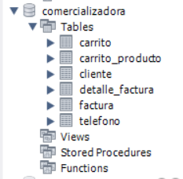
Figura 20 Tablas de la base de datos Comercializadora
APLICACIÓN SERVIDOR BANQUITO
CREACIÓN DEL PROYECTO SERVIDOR
El siguiente paso del proyecto es crear el servidor de la aplicación, recordando que este debe ser necesariamente web, además de que debe ser creado y guardado en la carpeta 01. SERVIDOR.
Se crea entonces un proyecto seleccionando la opción File > New Project.
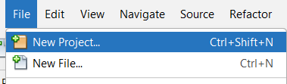
Figura 22 Nuevo proyecto
Posteriormente, seleccionar la opción Java with Maven > Web Application.
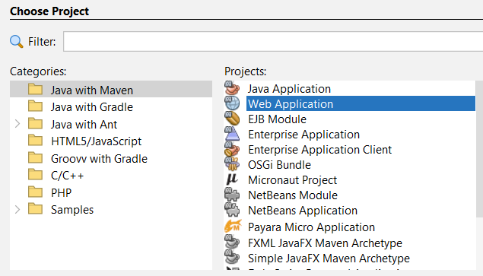
Figura 23 Aplicación tipo web
Se procede a configurar el nombre y la ubicación de la aplicación servidor.
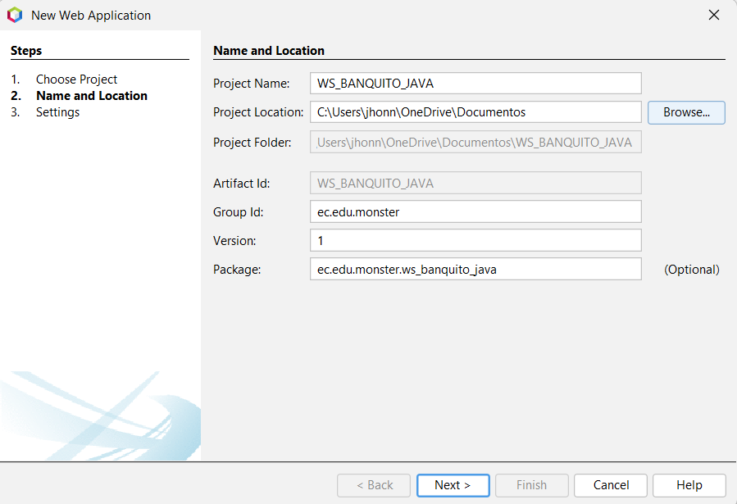
Figura 24 Asignación de nombre y ubicación
Luego ajustar las configuraciones del servidor.
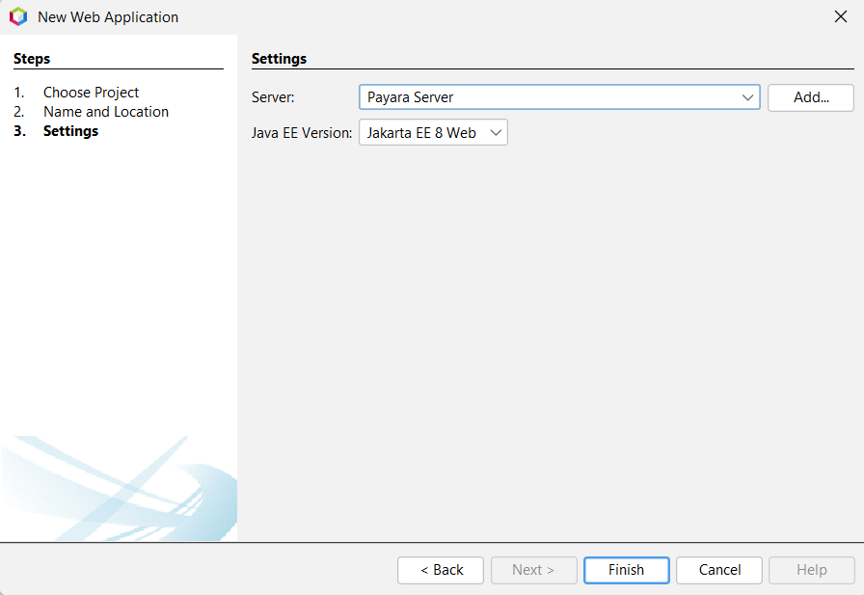
Figura 25 Configuración del servidor

Se verifica que todo salió bien cuando en el IDE se muestra el siguiente archivo.
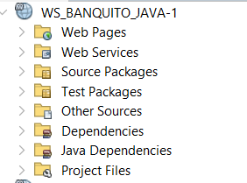
Figura 26 Página principal del proyecto
MODELO MVC
Como siguiente paso, se crean los paquetes necesarios para la aplicación basándose en MVC, los cuales son db, modelo, vista, controlador, prueba, servicio y ws.
Para la creación de un paquete se debe realizar lo siguiente, después todos los paquetes que se quieran crear siguen la misma lógica, iniciando por la selección de la carpeta Source Packages y presionando clic derecho para luego escoger la opción New > Java Package.
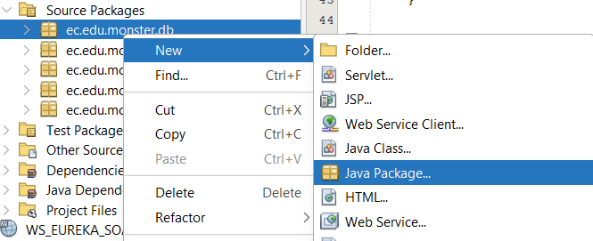
Figura 27 Creación de los paquetes
Dentro de la ventana de configuración se procede a configurar el nombre del paquete a crear que para efectos de la práctica seguirá el estándar ec.edu.monster.nombre.
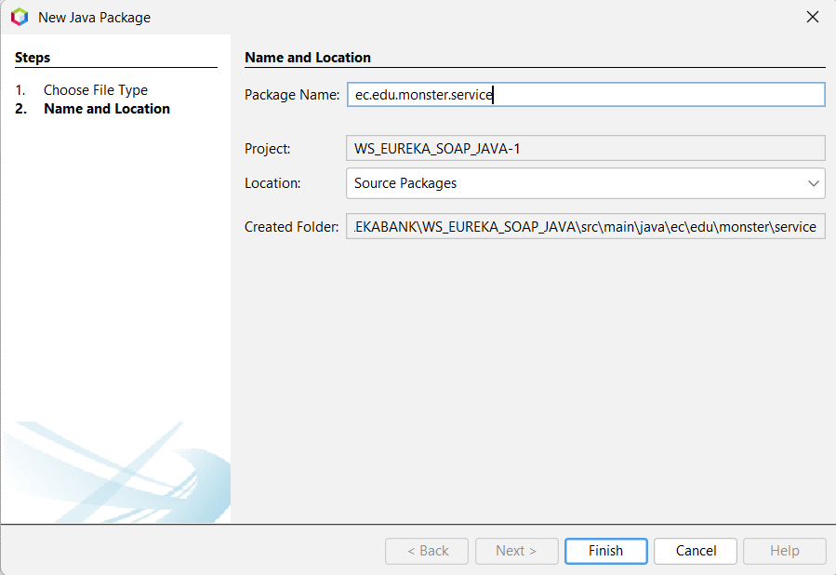
Figura 28 Denominación de los paquetes
Se verifica la creación del nuevo paquete observando la estructura del proyecto.
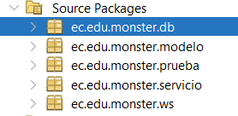
Figura 29 Verificación de la creación de paquetes
Para los demás paquetes se realiza lo mismo y al final debe quedar la siguiente estructura de paquetes.
CONEXIÓN A BASE DE DATOS
Una vez creado los paquetes necesarios, se procede a crear la conexión a la base de datos de la siguiente manera.
Primero, se selecciona el paquete db para luego dar clic derecho sobre el mismo y seleccionar New > Java Class.
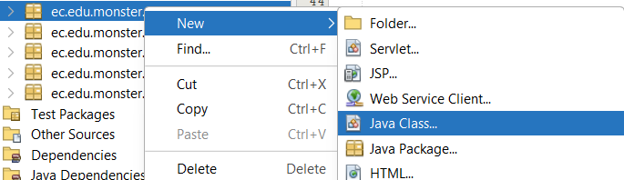
Figura 30 Creación de la clase AccesoDB
Dentro del menú de configuración de la nueva clase se coloca el nombre de AccesoDB para luego finalizar la creación.
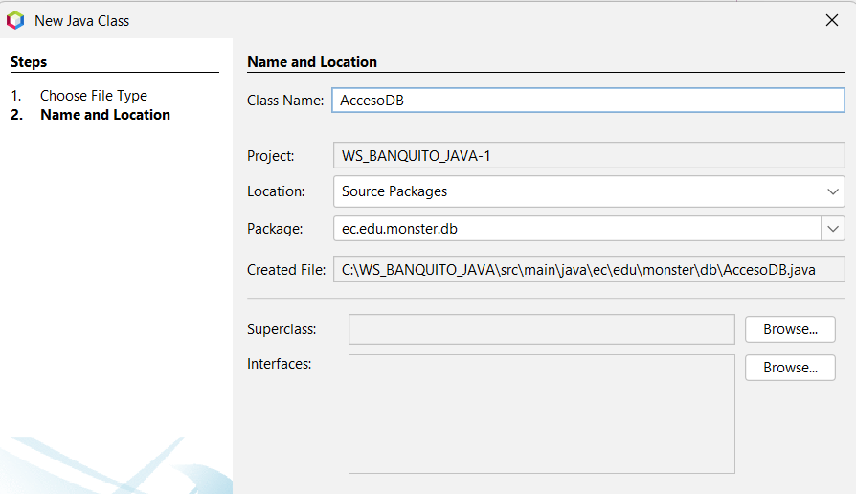
Figura 31 Configuración de la clase
Creada la clase se procede a codificar.
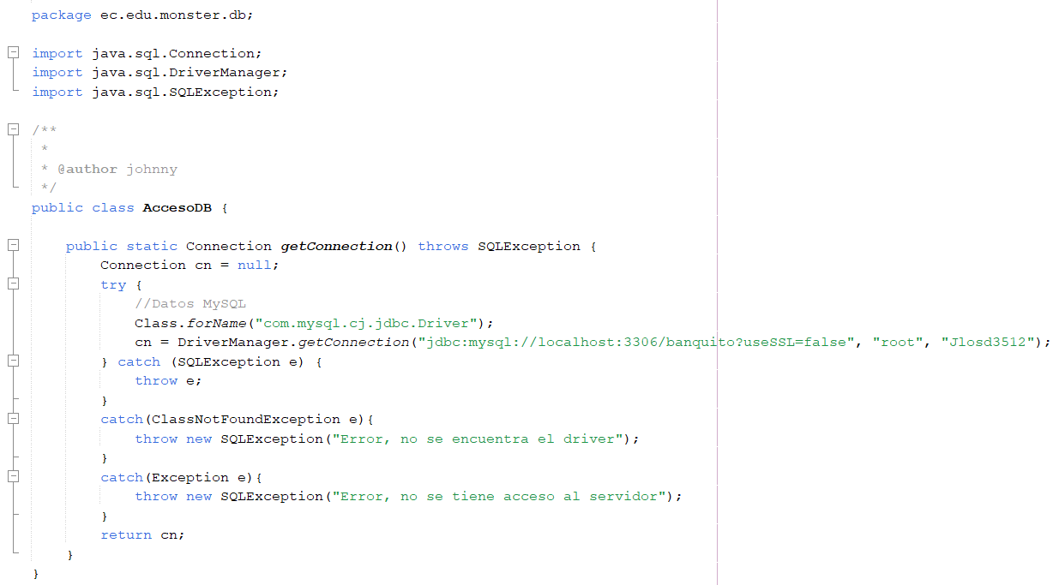
Figura 32 Codificación de la clase
Tabla 2 Clase Acceso Base de Datos
package ec.edu.monster.db;

import java.sql.Connection;
import java.sql.DriverManager;
import java.sql.SQLException;

/**
*
* @author johnny
*/
public class AccesoDB {

public static Connection getConnection() throws SQLException {
Connection cn = null;
try {
//Datos MySQL
Class.forName("com.mysql.cj.jdbc.Driver");
cn = DriverManager.getConnection("jdbc:mysql://localhost:3306/banquito?useSSL=false", "root", "Jlosd3512");
} catch (SQLException e) {
throw e;
}
catch(ClassNotFoundException e){
throw new SQLException("Error, no se encuentra el driver");
}
catch(Exception e){
throw new SQLException("Error, no se tiene acceso al servidor");
}
return cn;
}
}

PRUEBA DE CONEXIÓN A BASE DE DATOS
A continuación, se procede a crear una nueva clase en el paquete de pruebas que se llama PruebaConexionBD.

Figura 33 Creación de la clase de pruebas para la conexión
Luego se codifica la clase como si fuera una clase principal.
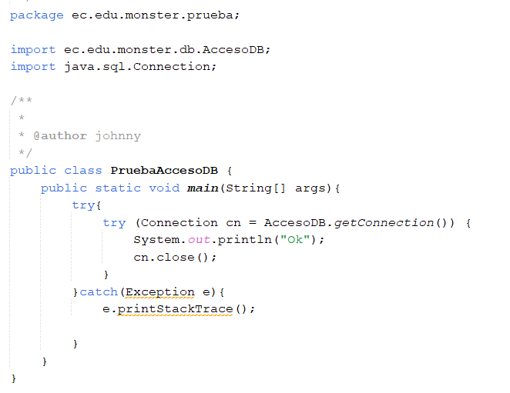
Figura 34 Codificación clase de prueba
Tabla 3 Clase de prueba de conexión
package ec.edu.monster.prueba;

import ec.edu.monster.db.AccesoDB;
import java.sql.Connection;

/**
*
* @author johnny
*/
public class PruebaAccesoDB {
public static void main(String[] args){
try{
try (Connection cn = AccesoDB.getConnection()) {
System.out.println("Ok");
cn.close();
}
}catch(Exception e){
e.printStackTrace();

}
}
}

Para comprobar la funcionalidad de la conexión a la base de datos se procede a ejecutar el archivo PruebaConexionBD.java, en caso de estar todo correcto se espera el mensaje Prueba de conexión exitosa, caso contrario la conexión ha fallado.

Una vez importado el conector de mysql, se vuelve a ejecutar la prueba de conexión con resultado diferente a la primera vez, obteniendo la respuesta mensaje Prueba de conexión exitosa.
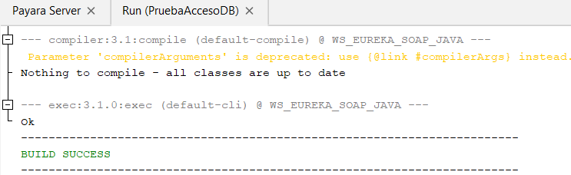
Figura 35 Resultado de la prueba de conexión a la base

CODIFICACIÓN DE CLASES
Habiendo obtenido la conexión se crean diferentes clases dentro del paquete modelo como Cliente, Crédito, Cuenta, Cuota, Movimiento y AmortizacionDTO.
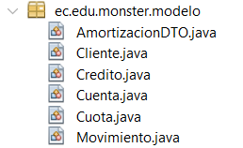
Figura 36 Creación de modelos
Se procede a codificar las nuevas clases estás se pueden ver en la Tabla 5, creadas las clases, se procede a implementar los servicios, para ello se crea una nueva clase llamada BanQuitoService dentro del paquete servicio.
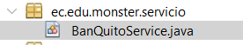
Figura 37 Creación de la clase BanQuitoService

Tabla 5 Codificación clase Movimiento, Cliente, Crédito, Cuenta, Cuota
//CLIENTE
package ec.edu.monster.modelo;
import java.util.Date;
/**
*
* @author jhonn
*/
public class Cliente {

private int codCliente;
private Integer codCredito;
private String cedula;
private String nombre;
private String genero;
private Date fechaNacimiento;

// Getters y Setters
public int getCodCliente() {
return codCliente;
}

public void setCodCliente(int codCliente) {
this.codCliente = codCliente;
}

public Integer getCodCredito() {
return codCredito;
}

public void setCodCredito(Integer codCredito) {
this.codCredito = codCredito;
}

public String getCedula() {
return cedula;
}

public void setCedula(String cedula) {
this.cedula = cedula;
}

public String getNombre() {
return nombre;
}

public void setNombre(String nombre) {
this.nombre = nombre;
}

public String getGenero() {
return genero;
}

public void setGenero(String genero) {
this.genero = genero;
}

public Date getFechaNacimiento() {
return fechaNacimiento;
}

public void setFechaNacimiento(Date fechaNacimiento) {
this.fechaNacimiento = fechaNacimiento;
}
}
//CUOTA
package ec.edu.monster.modelo;
import java.util.Date;

/**
*
* @author jhonn
*/
public class Cuota {

private int codCuota;
private Integer codCredito;
private Double cuotaValor;
private Date fecha;

// Getters y Setters
public int getCodCuota() {
return codCuota;
}

public void setCodCuota(int codCuota) {
this.codCuota = codCuota;
}

public Integer getCodCredito() {
return codCredito;
}

public void setCodCredito(Integer codCredito) {
this.codCredito = codCredito;
}

public Double getCuotaValor() {
return cuotaValor;
}

public void setCuotaValor(Double cuotaValor) {
this.cuotaValor = cuotaValor;
}

public Date getFecha() {
return fecha;
}

public void setFecha(Date fecha) {
this.fecha = fecha;
}
}
//CUENTA
package ec.edu.monster.modelo;
/**
*
* @author jhonn
*/
public class Cuenta {

private String numCuenta;
private int codCliente;
private Double saldo;

// Getters y Setters
public String getNumCuenta() {
return numCuenta;
}
public void setNumCuenta(String numCuenta) {
this.numCuenta = numCuenta;
}
public int getCodCliente() {
return codCliente;
}
public void setCodCliente(int codCliente) {
this.codCliente = codCliente;
}
public Double getSaldo() {
return saldo;
}
public void setSaldo(Double saldo) {
this.saldo = saldo;
}
}
//CREDITO
package ec.edu.monster.modelo;
import java.util.Date;
/**
*
* @author jhonn
*/
public class Credito {

private int codCredito;
private int codCliente;
private Double saldo;
private Date fecha;
private Integer numCuotas;

// Getters y Setters
public int getCodCredito() {
return codCredito;
}

public void setCodCredito(int codCredito) {
this.codCredito = codCredito;
}

public int getCodCliente() {
return codCliente;
}

public void setCodCliente(int codCliente) {
this.codCliente = codCliente;
}

public Double getSaldo() {
return saldo;
}

public void setSaldo(Double saldo) {
this.saldo = saldo;
}

public Date getFecha() {
return fecha;
}

public void setFecha(Date fecha) {
this.fecha = fecha;
}

public Integer getNumCuotas() {
return numCuotas;
}

public void setNumCuotas(Integer numCuotas) {
this.numCuotas = numCuotas;
}
}
//MOVIMIENTO
package ec.edu.monster.modelo;
import java.util.Date;
/**
*
* @author jhonn
*/
public class Movimiento {
private int codMovimiento;
private String numCuenta;
private String tipo;
private Double valor;
private Date fecha;
// Getters y Setters
public int getCodMovimiento() {
return codMovimiento;
}
public void setCodMovimiento(int codMovimiento) {
this.codMovimiento = codMovimiento;
}
public String getNumCuenta() {
return numCuenta;
}
public void setNumCuenta(String numCuenta) {
this.numCuenta = numCuenta;
}
public String getTipo() {
return tipo;
}
public void setTipo(String tipo) {
this.tipo = tipo;
}
public Double getValor() {
return valor;
}
public void setValor(Double valor) {
this.valor = valor;
}
public Date getFecha() {
return fecha;
}
public void setFecha(Date fecha) {
this.fecha = fecha;
}
}
Tabla 5 Codificación Clase BanQuitoService
package ec.edu.monster.servicio;

import ec.edu.monster.db.AccesoDB;
import ec.edu.monster.modelo.AmortizacionDTO;
import ec.edu.monster.modelo.Movimiento;
import java.sql.Connection;
import java.sql.PreparedStatement;
import java.sql.ResultSet;
import java.sql.SQLException;
import java.util.ArrayList;
import java.util.List;

/**
* Servicio centralizado para gestionar operaciones de BanQuito.
*/
public class BanQuitoService {

// ----- Métodos relacionados con Amortización -----
public List<AmortizacionDTO> obtenerAmortizacion(int codCredito) {
Connection cn = null;
List<AmortizacionDTO> lista = new ArrayList<>();
String sql = "SELECT NUMERO_CUOTA, VALOR_CUOTA, INTERES_PAGADO, CAPITAL_PAGADO, SALDO_RESTANTE "
+ "FROM CUOTA WHERE COD_CREDITO = ? ORDER BY NUMERO_CUOTA";

try {
cn = AccesoDB.getConnection();
PreparedStatement pstm = cn.prepareStatement(sql);
pstm.setInt(1, codCredito);
ResultSet rs = pstm.executeQuery();

while (rs.next()) {
AmortizacionDTO dto = new AmortizacionDTO();
dto.setNumeroCuota(rs.getInt("NUMERO_CUOTA"));
dto.setValorCuota(rs.getDouble("VALOR_CUOTA"));
dto.setInteresPagado(rs.getDouble("INTERES_PAGADO"));
dto.setCapitalPagado(rs.getDouble("CAPITAL_PAGADO"));
dto.setSaldo(rs.getDouble("SALDO_RESTANTE"));
lista.add(dto);
}
rs.close();
} catch (SQLException e) {
throw new RuntimeException("Error en la consulta de amortización: " + e.getMessage(), e);
} finally {
try {
if (cn != null) {
cn.close();
}
} catch (Exception e) {
throw new RuntimeException("Error al cerrar la conexión: " + e.getMessage(), e);
}
}

return lista;
}

// ----- Métodos relacionados con Créditos -----
public boolean validarCredito(String cedula) {
Connection cn = null;
boolean esValido = false;
String query = "SELECT COUNT(*) FROM CLIENTE WHERE CEDULA = ? AND NOT EXISTS ("
+ "SELECT 1 FROM CREDITO WHERE COD_CLIENTE = CLIENTE.COD_CLIENTE)";

try {
cn = AccesoDB.getConnection();
PreparedStatement cmd = cn.prepareStatement(query);
cmd.setString(1, cedula);
ResultSet rs = cmd.executeQuery();

if (rs.next()) {
esValido = rs.getInt(1) > 0;
}

rs.close();
cmd.close();
} catch (SQLException e) {
throw new RuntimeException("Error validando crédito: " + e.getMessage(), e);
} finally {
try {
if (cn != null) {
cn.close();
}
} catch (Exception e) {
throw new RuntimeException("Error al cerrar la conexión: " + e.getMessage(), e);
}
}

return esValido;
}

public void otorgarCredito(int codCliente, double valorTelefono, int numeroCuotas) {
Connection cn = null;

if (numeroCuotas < 3 || numeroCuotas > 18) {
throw new IllegalArgumentException("El número de cuotas debe estar entre 3 y 18.");
}

try {
cn = AccesoDB.getConnection();
cn.setAutoCommit(false);

// Calcular la cuota fija
double tasaAnual = 16.5 / 100; // Tasa anual
double tasaPeriodo = tasaAnual / 12; // Tasa mensual
double cuota = (valorTelefono * tasaPeriodo) /
(1 - Math.pow(1 + tasaPeriodo, -numeroCuotas));

// Insertar crédito
String insertCredito = "INSERT INTO CREDITO (COD_CLIENTE, SALDO, FECHA, NUM_CUOTAS) "
+ "VALUES (?, ?, NOW(), ?)";
PreparedStatement cmdCredito = cn.prepareStatement(insertCredito, PreparedStatement.RETURN_GENERATED_KEYS);
cmdCredito.setInt(1, codCliente);
cmdCredito.setDouble(2, valorTelefono);
cmdCredito.setInt(3, numeroCuotas);
cmdCredito.executeUpdate();

ResultSet rs = cmdCredito.getGeneratedKeys();
int codCredito = 0;
if (rs.next()) {
codCredito = rs.getInt(1);
}

// Generar tabla de amortización
generarTablaAmortizacion(codCredito, valorTelefono, cuota, numeroCuotas, tasaPeriodo, cn);

cn.commit();
} catch (SQLException e) {
try {
if (cn != null) {
cn.rollback();
}
} catch (SQLException ex) {
throw new RuntimeException("Error haciendo rollback: " + ex.getMessage(), ex);
}
throw new RuntimeException("Error otorgando crédito: " + e.getMessage(), e);
} finally {
try {
if (cn != null) {
cn.close();
}
} catch (SQLException e) {
throw new RuntimeException("Error al cerrar la conexión: " + e.getMessage(), e);
}
}
}

private void generarTablaAmortizacion(int codCredito, double saldoInicial, double cuota, int numeroCuotas, double tasaPeriodo, Connection cn) throws SQLException {
double saldo = saldoInicial;

for (int numeroCuota = 1; numeroCuota <= numeroCuotas; numeroCuota++) {
double interes = saldo * tasaPeriodo;
double capital = cuota - interes;
saldo -= capital;

String insertCuota = "INSERT INTO CUOTA (COD_CREDITO, NUMERO_CUOTA, VALOR_CUOTA, INTERES_PAGADO, CAPITAL_PAGADO, SALDO_RESTANTE, FECHA) "
+ "VALUES (?, ?, ?, ?, ?, ?, DATE_ADD(NOW(), INTERVAL ? MONTH))";

PreparedStatement cmdCuota = cn.prepareStatement(insertCuota);
cmdCuota.setInt(1, codCredito);
cmdCuota.setInt(2, numeroCuota);
cmdCuota.setDouble(3, cuota);
cmdCuota.setDouble(4, interes);
cmdCuota.setDouble(5, capital);
cmdCuota.setDouble(6, Math.max(0, saldo));
cmdCuota.setInt(7, numeroCuota);
cmdCuota.executeUpdate();
}
}

// ----- Métodos relacionados con Monto Máximo -----
public double calcularMaxCredito(int codCliente) {
Connection cn = null;
double montoMaximo = 0;

try {
cn = AccesoDB.getConnection();

double promedioDepositos = obtenerPromedioMovimientos(codCliente, "DEPOSITO", cn);
double promedioRetiros = obtenerPromedioMovimientos(codCliente, "RETIRO", cn);

montoMaximo = ((promedioDepositos - promedioRetiros) * 0.35) * 6;

if (montoMaximo <= 0) {
throw new RuntimeException("El cliente no tiene movimientos suficientes para calcular el crédito.");
}
} catch (SQLException e) {
throw new RuntimeException("Error calculando el monto máximo de crédito: " + e.getMessage(), e);
} finally {
try {
if (cn != null) {
cn.close();
}
} catch (SQLException e) {
throw new RuntimeException("Error al cerrar la conexión: " + e.getMessage(), e);
}
}
return montoMaximo;
}
private double obtenerPromedioMovimientos(int codCliente, String tipoMovimiento, Connection cn) throws SQLException {
double promedio = 0;
String query = "SELECT AVG(VALOR) FROM MOVIMIENTO WHERE NUM_CUENTA IN ("
+ "SELECT NUM_CUENTA FROM CUENTA WHERE COD_CLIENTE = ?) AND TIPO = ? AND FECHA > DATE_SUB(NOW(), INTERVAL 3 MONTH)";
PreparedStatement cmd = cn.prepareStatement(query);
cmd.setInt(1, codCliente);
cmd.setString(2, tipoMovimiento);
ResultSet rs = cmd.executeQuery();
if (rs.next()) {
promedio = rs.getDouble(1);
}
rs.close();
cmd.close();
return promedio;
}
}
CREACIÓN DEL WEB SERVICE
Una vez creados los servicios y modelos se procede con la creación del Web Service el cual contiene las operaciones que estarán expuestas y se consumen por otros servidores o clientes.
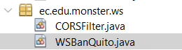
Figura 38 Creación de la clase WSBanQuito.
Se agrega un nuevo web service.
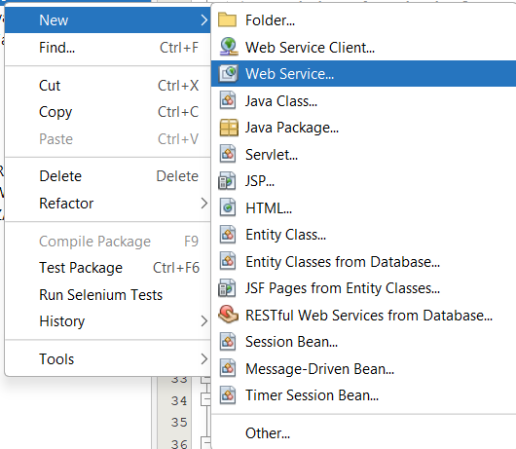
Figura 38 Creación de la clase WSBanQuito.
Se agregan las operaciones correspondientes con los requerimientos establecidos en el servicio bancario.
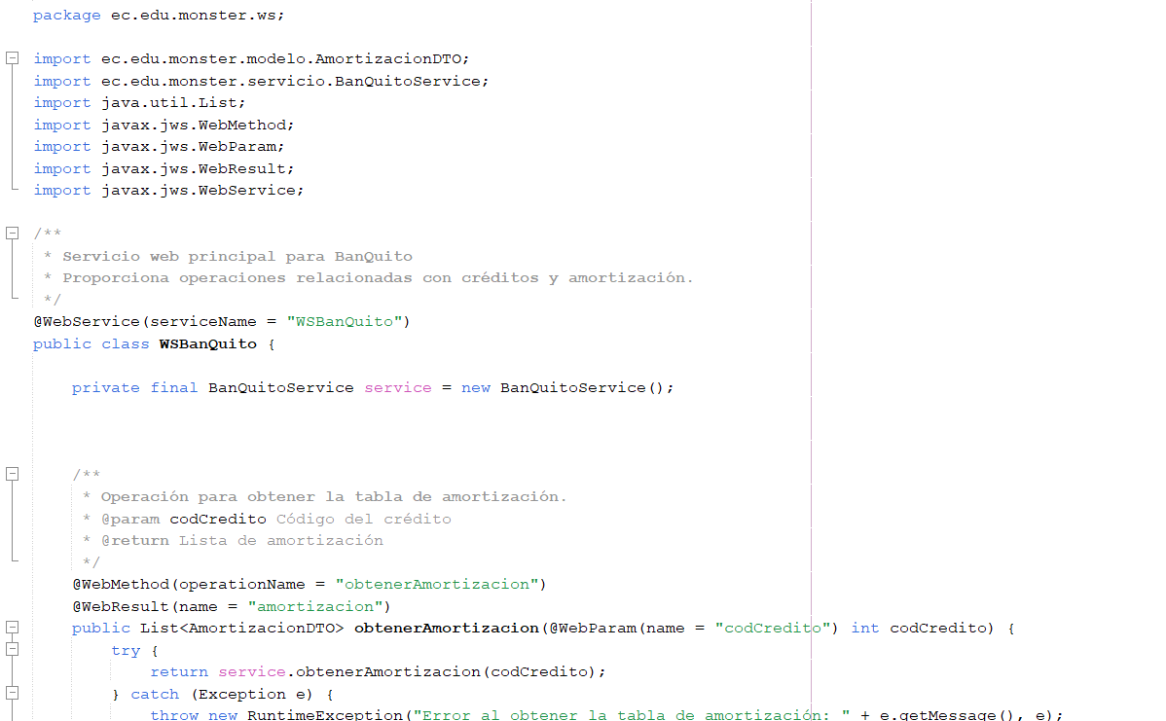
Figura 39 WSBanQuito codificación
Tabla 6 Codificación clase WSBanQuito

package ec.edu.monster.ws;
import ec.edu.monster.modelo.AmortizacionDTO;
import ec.edu.monster.servicio.BanQuitoService;
import java.util.List;
import javax.jws.WebMethod;
import javax.jws.WebParam;
import javax.jws.WebResult;
import javax.jws.WebService;
/**
* Servicio web principal para BanQuito
* Proporciona operaciones relacionadas con créditos y amortización.
*/
@WebService(serviceName = "WSBanQuito")
public class WSBanQuito {
private final BanQuitoService service = new BanQuitoService();
/**
* Operación para obtener la tabla de amortización.
* @param codCredito Código del crédito
* @return Lista de amortización
*/
@WebMethod(operationName = "obtenerAmortizacion")
@WebResult(name = "amortizacion")
public List<AmortizacionDTO> obtenerAmortizacion(@WebParam(name = "codCredito") int codCredito) {
try {
return service.obtenerAmortizacion(codCredito);
} catch (Exception e) {
throw new RuntimeException("Error al obtener la tabla de amortización: " + e.getMessage(), e);
}
}

/**
* Operación para validar si un cliente es sujeto de crédito.
* @param cedula Cédula del cliente
* @return Estado de validación (true si es sujeto de crédito, false en caso contrario)
*/
@WebMethod(operationName = "validarCredito")
@WebResult(name = "esSujetoCredito")
public boolean validarCredito(@WebParam(name = "cedula") String cedula) {
try {
return service.validarCredito(cedula);
} catch (Exception e) {
throw new RuntimeException("Error al validar crédito: " + e.getMessage(), e);
}
}
/**
* Operación para otorgar un crédito.
* @param codCliente Código del cliente
* @param valorTelefono Valor del crédito
* @param numeroCuotas Número de cuotas
* @return Mensaje de éxito o error
*/
@WebMethod(operationName = "otorgarCredito")
@WebResult(name = "mensaje")
public String otorgarCredito(@WebParam(name = "codCliente") int codCliente,
@WebParam(name = "valorTelefono") double valorTelefono,
@WebParam(name = "numeroCuotas") int numeroCuotas) {
try {
service.otorgarCredito(codCliente, valorTelefono, numeroCuotas);
return "Crédito otorgado exitosamente.";
} catch (Exception e) {
throw new RuntimeException("Error al otorgar crédito: " + e.getMessage(), e);
}
}
/**
* Operación para calcular el monto máximo de crédito de un cliente.
* @param codCliente Código del cliente
* @return Monto máximo de crédito
*/
@WebMethod(operationName = "calcularMaxCredito")
@WebResult(name = "montoMaximo")
public double calcularMaxCredito(@WebParam(name = "codCliente") int codCliente) {
try {
return service.calcularMaxCredito(codCliente);
} catch (Exception e) {
throw new RuntimeException("Error al calcular el monto máximo de crédito: " + e.getMessage(), e);
}
}
}
Ahora se ejecuta el servidor y verificamos que el wsdl se genere correctamente con el código XML.
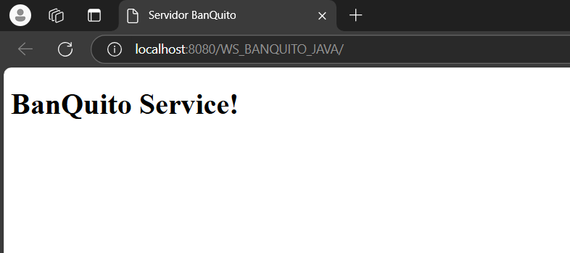
Figura 40 Ejecución del servidor BanQuito
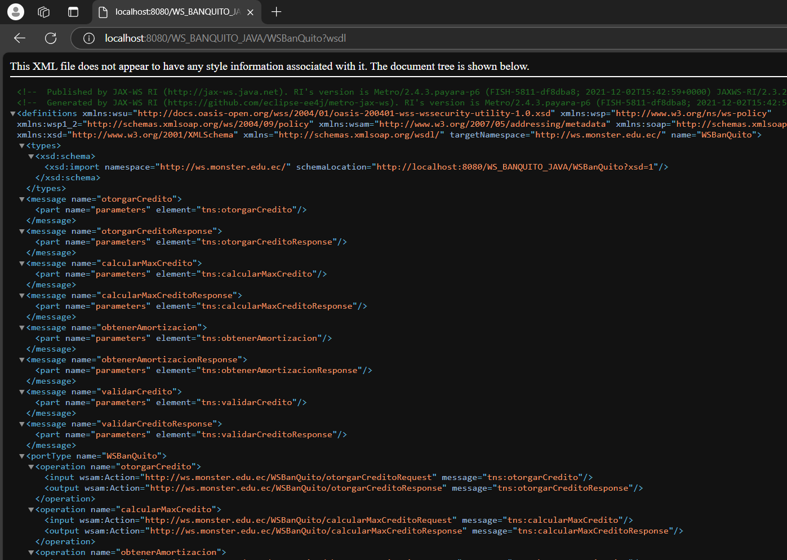
Figura 41 wsdl del servidor BanQuito
SERVIDOR COMERCIALIZADORA
CREACIÓN DEL PROYECTO SERVIDOR
El siguiente paso del proyecto es crear el servidor de la aplicación comercializadora, recordando que este debe ser necesariamente web, además de que debe ser creado y guardado en la carpeta 01. SERVIDOR.
Se crea entonces un proyecto seleccionando la opción File > New Project.

Figura 42 Nuevo proyecto
Posteriormente, seleccionar la opción Java with Maven > Web Application.

Figura 43 Aplicación tipo web
Se procede a configurar el nombre y la ubicación de la aplicación servidor.
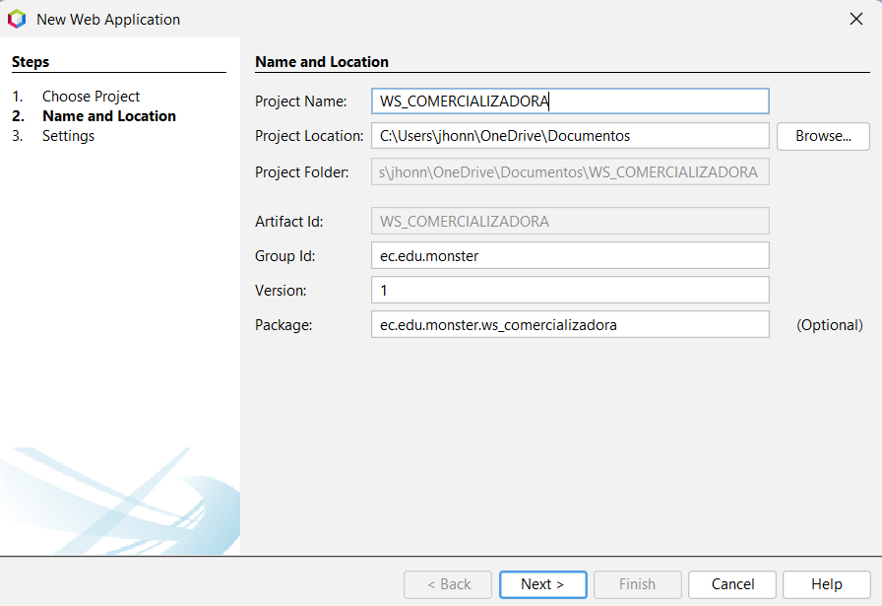
Figura 44 Asignación de nombre y ubicación
Luego ajustar las configuraciones del servidor.

Figura 45 Configuración del servidor
Se verifica que todo salió bien cuando en el IDE se muestra el siguiente archivo.
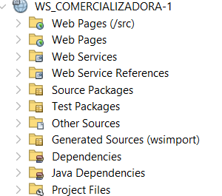
Figura 46 Página principal del proyecto
MODELO MVC
Como siguiente paso, se crean los paquetes necesarios para la aplicación basándose en MVC, los cuales son db, modelo, vista, controlador, prueba, servicio y ws.
Para la creación de un paquete se debe realizar lo siguiente, después todos los paquetes que se quieran crear siguen la misma lógica, iniciando por la selección de la carpeta Source Packages y presionando clic derecho para luego escoger la opción New > Java Package.

Figura 47 Creación de los paquetes
Dentro de la ventana de configuración se procede a configurar el nombre del paquete a crear que para efectos de la práctica seguirá el estándar ec.edu.monster.nombre.

Figura 48 Denominación de los paquetes
Se verifica la creación del nuevo paquete observando la estructura del proyecto.

Figura 49 Verificación de la creación de paquetes
Para los demás paquetes se realiza lo mismo y al final debe quedar la siguiente estructura de paquetes.
CONEXIÓN A BASE DE DATOS
Una vez creado los paquetes necesarios, se procede a crear la conexión a la base de datos de la siguiente manera.
Primero, se selecciona el paquete db para luego dar clic derecho sobre el mismo y seleccionar New > Java Class.

Figura 50 Creación de la clase AccesoDB
Dentro del menú de configuración de la nueva clase se coloca el nombre de AccesoDB para luego finalizar la creación.
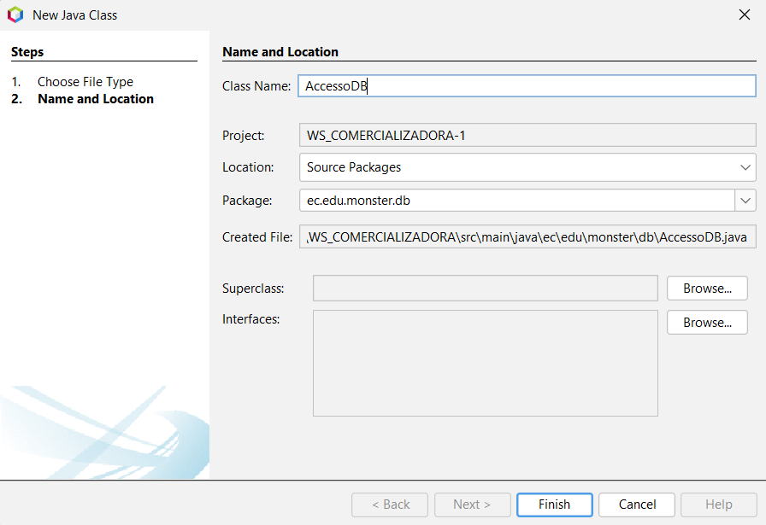
Figura 51 Configuración de la clase
Creada la clase se procede a codificar.

Figura 52 Codificación de la clase
Tabla 2 Clase Acceso Base de Datos
package ec.edu.monster.db;

import java.sql.Connection;
import java.sql.DriverManager;
import java.sql.SQLException;

/**
*
* @author johnny
*/
public class AccesoDB {

public static Connection getConnection() throws SQLException {
Connection cn = null;
try {
//Datos MySQL
Class.forName("com.mysql.cj.jdbc.Driver");
cn = DriverManager.getConnection("jdbc:mysql://localhost:3306/banquito?useSSL=false", "root", "Jlosd3512");
} catch (SQLException e) {
throw e;
}
catch(ClassNotFoundException e){
throw new SQLException("Error, no se encuentra el driver");
}
catch(Exception e){
throw new SQLException("Error, no se tiene acceso al servidor");
}
return cn;
}
}

PRUEBA DE CONEXIÓN A BASE DE DATOS
A continuación, se procede a crear una nueva clase en el paquete de pruebas que se llama PruebaConexionBD.

Figura 53 Creación de la clase de pruebas para la conexión
Luego se codifica la clase como si fuera una clase principal.

Figura 54 Codificación clase de prueba
Tabla 3 Clase de prueba de conexión
package ec.edu.monster.prueba;

import ec.edu.monster.db.AccesoDB;
import java.sql.Connection;

/**
*
* @author johnny
*/
public class PruebaAccesoDB {
public static void main(String[] args){
try{
try (Connection cn = AccesoDB.getConnection()) {
System.out.println("Ok");
cn.close();
}
}catch(Exception e){
e.printStackTrace();

}
}
}

Para comprobar la funcionalidad de la conexión a la base de datos se procede a ejecutar el archivo PruebaConexionBD.java, en caso de estar todo correcto se espera el mensaje Prueba de conexión exitosa, caso contrario la conexión ha fallado.

Una vez importado el conector de mysql, se vuelve a ejecutar la prueba de conexión con resultado diferente a la primera vez, obteniendo la respuesta mensaje Prueba de conexión exitosa.

Figura 55 Resultado de la prueba de conexión a la base

CODIFICACIÓN DE CLASES
Habiendo obtenido la conexión se crean diferentes clases dentro del paquete modelo como Telefono, Factura, FacturaDTO y AmortizacionDTO.
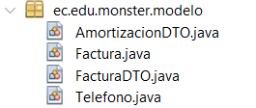
Figura 56 Creación de modelos
Se procede a codificar las nuevas clases estás se pueden ver en la Tabla 5, creadas las clases, se procede a implementar los servicios, para ello se crea una nueva clase llamada BanQuitoService dentro del paquete servicio.
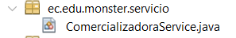
Figura 57 Creación de la clase ComercializadoraService
Tabla 5 Codificación clase Telefono, Factura, FacturaDTO y AmortizacionDTO
package ec.edu.monster.modelo;
import java.util.Date;
/**
*
* @author jhonn
*/
public class Factura {
private int idFactura;
private Date fecha;
private String clienteNombre;
private String clienteCedula;
private String formaPago;
private double total;
private double descuento;

// Getters y Setters
public int getIdFactura() {
return idFactura;
}

public void setIdFactura(int idFactura) {
this.idFactura = idFactura;
}
public Date getFecha() {
return fecha;
}
public void setFecha(Date fecha) {
this.fecha = fecha;
}
public String getClienteNombre() {
return clienteNombre;
}
public void setClienteNombre(String clienteNombre) {
this.clienteNombre = clienteNombre;
}
public String getClienteCedula() {
return clienteCedula;
}
public void setClienteCedula(String clienteCedula) {
this.clienteCedula = clienteCedula;
}
public String getFormaPago() {
return formaPago;
}
public void setFormaPago(String formaPago) {
this.formaPago = formaPago;
}
public double getTotal() {
return total;
}
public void setTotal(double total) {
this.total = total;
}
public double getDescuento() {
return descuento;
}

public void setDescuento(double descuento) {
this.descuento = descuento;
}
}

Tabla 5 Codificación Clase ComercializadoraService
package ec.edu.monster.servicio;

import ec.edu.monster.db.AccesoDB;
import ec.edu.monster.modelo.AmortizacionDTO;
import ec.edu.monster.modelo.FacturaDTO;

import java.sql.Connection;
import java.sql.PreparedStatement;
import java.sql.ResultSet;
import java.util.ArrayList;
import java.util.List;

/**
* Servicio combinado para manejar facturación y compras.
*/
public class ComercializadoraService {

/**
* Registra una factura en efectivo y calcula el descuento.
*
* @param clienteNombre Nombre del cliente.
* @param clienteCedula Cédula del cliente.
* @param precio Precio del producto.
* @return Detalles de la factura registrada.
* @throws Exception En caso de error en la base de datos.
*/
public FacturaDTO facturarEfectivo(String clienteNombre, String clienteCedula, double precio) throws Exception {
double descuento = precio * 0.42; // 42% de descuento
double total = precio - descuento;
FacturaDTO factura = null;

String queryInsert = "INSERT INTO FACTURA (FECHA, CLIENTE_NOMBRE, CLIENTE_CEDULA, FORMA_PAGO, TOTAL, DESCUENTO) "
+ "VALUES (NOW(), ?, ?, 'Efectivo', ?, ?);";
String querySelect = "SELECT ID_FACTURA, FECHA, CLIENTE_NOMBRE, CLIENTE_CEDULA, FORMA_PAGO, TOTAL, DESCUENTO "
+ "FROM FACTURA WHERE ID_FACTURA = ?;";

try (Connection cn = AccesoDB.getConnection();
PreparedStatement psInsert = cn.prepareStatement(queryInsert, PreparedStatement.RETURN_GENERATED_KEYS)) {

// Insertar la factura
psInsert.setString(1, clienteNombre);
psInsert.setString(2, clienteCedula);
psInsert.setDouble(3, total);
psInsert.setDouble(4, descuento);
psInsert.executeUpdate();

// Obtener el ID generado
try (ResultSet rs = psInsert.getGeneratedKeys()) {
if (rs.next()) {
int facturaId = rs.getInt(1);

// Recuperar los detalles de la factura
try (PreparedStatement psSelect = cn.prepareStatement(querySelect)) {
psSelect.setInt(1, facturaId);
try (ResultSet rsSelect = psSelect.executeQuery()) {
if (rsSelect.next()) {
factura = new FacturaDTO();
factura.setIdFactura(rsSelect.getInt("ID_FACTURA"));
factura.setFecha(rsSelect.getDate("FECHA"));
factura.setClienteNombre(rsSelect.getString("CLIENTE_NOMBRE"));
factura.setClienteCedula(rsSelect.getString("CLIENTE_CEDULA"));
factura.setFormaPago(rsSelect.getString("FORMA_PAGO"));
factura.setTotal(rsSelect.getDouble("TOTAL"));
factura.setDescuento(rsSelect.getDouble("DESCUENTO"));
}
}
}
}
}
}

return factura;
}

/**
* Registra una factura para una compra con crédito.
*
* @param clienteNombre Nombre del cliente.
* @param clienteCedula Cédula del cliente.
* @param total Total de la compra.
* @return ID de la factura generada.
* @throws Exception En caso de error en la base de datos.
*/
public int registrarFactura(String clienteNombre, String clienteCedula, double total) throws Exception {
String query = "INSERT INTO FACTURA (FECHA, CLIENTE_NOMBRE, CLIENTE_CEDULA, FORMA_PAGO, TOTAL, DESCUENTO) "
+ "VALUES (NOW(), ?, ?, 'Crédito', ?, 0);";

try (Connection cn = AccesoDB.getConnection();
PreparedStatement ps = cn.prepareStatement(query, PreparedStatement.RETURN_GENERATED_KEYS)) {

ps.setString(1, clienteNombre);
ps.setString(2, clienteCedula);
ps.setDouble(3, total);
ps.executeUpdate();

try (ResultSet rs = ps.getGeneratedKeys()) {
if (rs.next()) {
return rs.getInt(1);
} else {
throw new Exception("No se pudo registrar la factura.");
}
}
}
}

/**
* Consulta los detalles de una factura registrada.
*
* @param facturaId ID de la factura.
* @return Detalles de la factura.
* @throws Exception En caso de error en la base de datos.
*/
public String consultarFactura(int facturaId) throws Exception {
String query = "SELECT ID_FACTURA, FECHA, CLIENTE_NOMBRE, CLIENTE_CEDULA, FORMA_PAGO, TOTAL, DESCUENTO "
+ "FROM FACTURA WHERE ID_FACTURA = ?;";

try (Connection cn = AccesoDB.getConnection();
PreparedStatement ps = cn.prepareStatement(query)) {

ps.setInt(1, facturaId);
try (ResultSet rs = ps.executeQuery()) {
if (rs.next()) {
return String.format("Factura ID: %d, Fecha: %s, Cliente: %s, Total: %.2f",
rs.getInt("ID_FACTURA"),
rs.getDate("FECHA"),
rs.getString("CLIENTE_NOMBRE"),
rs.getDouble("TOTAL"));
} else {
throw new Exception("Factura no encontrada.");
}
}
}
}

/**
* Consulta la tabla de amortización para un crédito específico.
*
* @param codCredito Código del crédito.
* @return Lista de amortización.
* @throws Exception En caso de error en la base de datos.
*/
public List<AmortizacionDTO> obtenerAmortizacion(int codCredito) throws Exception {
List<AmortizacionDTO> amortizacion = new ArrayList<>();
String query = "SELECT NUMERO_CUOTA, VALOR_CUOTA, INTERES_PAGADO, CAPITAL_PAGADO, SALDO_RESTANTE "
+ "FROM CUOTA WHERE COD_CREDITO = ? ORDER BY NUMERO_CUOTA;";

try (Connection cn = AccesoDB.getConnection();
PreparedStatement ps = cn.prepareStatement(query)) {

ps.setInt(1, codCredito);
try (ResultSet rs = ps.executeQuery()) {
while (rs.next()) {
AmortizacionDTO cuota = new AmortizacionDTO();
cuota.setNumeroCuota(rs.getInt("NUMERO_CUOTA"));
cuota.setValorCuota(rs.getDouble("VALOR_CUOTA"));
cuota.setInteresPagado(rs.getDouble("INTERES_PAGADO"));
cuota.setCapitalPagado(rs.getDouble("CAPITAL_PAGADO"));
cuota.setSaldo(rs.getDouble("SALDO_RESTANTE"));
amortizacion.add(cuota);
}
}
}

return amortizacion;
}
}
CREACIÓN DEL WEB SERVICE
Una vez creados los servicios y modelos se procede con la creación del Web Service el cual contiene las operaciones que estarán expuestas y se consumen por otros servidores o clientes.
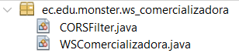
Figura 38 Creación de la clase WSBanQuito.
Se agrega un nuevo web service.

Figura 38 Creación de la clase WSComercializadora.
Se agregan las operaciones correspondientes con los requerimientos establecidos para la comercializadora de teléfonos.
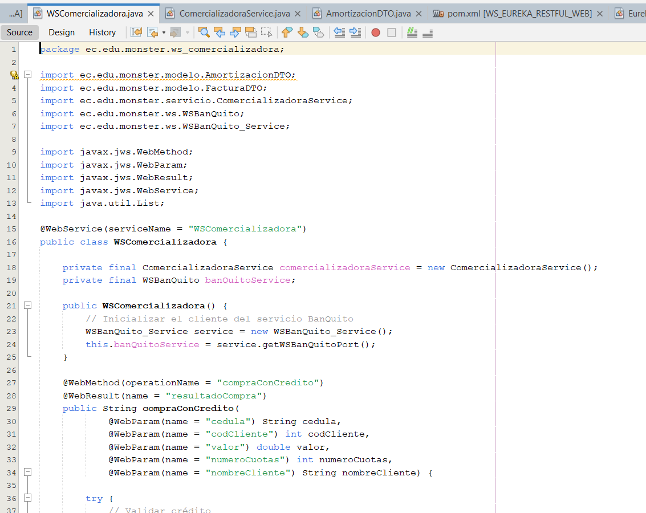
Figura 39 WSComercializadora codificación
Tabla 6 Codificación clase WSComercializadora

package ec.edu.monster.ws_comercializadora;

import ec.edu.monster.modelo.AmortizacionDTO;
import ec.edu.monster.modelo.FacturaDTO;
import ec.edu.monster.servicio.ComercializadoraService;
import ec.edu.monster.ws.WSBanQuito;
import ec.edu.monster.ws.WSBanQuito_Service;

import javax.jws.WebMethod;
import javax.jws.WebParam;
import javax.jws.WebResult;
import javax.jws.WebService;
import java.util.List;

@WebService(serviceName = "WSComercializadora")
public class WSComercializadora {

private final ComercializadoraService comercializadoraService = new ComercializadoraService();
private final WSBanQuito banQuitoService;

public WSComercializadora() {
// Inicializar el cliente del servicio BanQuito
WSBanQuito_Service service = new WSBanQuito_Service();
this.banQuitoService = service.getWSBanQuitoPort();
}

@WebMethod(operationName = "compraConCredito")
@WebResult(name = "resultadoCompra")
public String compraConCredito(
@WebParam(name = "cedula") String cedula,
@WebParam(name = "codCliente") int codCliente,
@WebParam(name = "valor") double valor,
@WebParam(name = "numeroCuotas") int numeroCuotas,
@WebParam(name = "nombreCliente") String nombreCliente) {

try {
// Validar crédito
boolean esSujetoCredito = banQuitoService.validarCredito(cedula);
if (!esSujetoCredito) {
return "El cliente no es sujeto de crédito.";
}

// Consultar monto máximo
double montoMaximo = banQuitoService.calcularMaxCredito(codCliente);
if (valor > montoMaximo) {
return "El valor excede el monto máximo aprobado.";
}

// Otorgar crédito
banQuitoService.otorgarCredito(codCliente, valor, numeroCuotas);

// Obtener tabla de amortización
List<ec.edu.monster.ws.AmortizacionDTO> tablaAmortizacion = banQuitoService.obtenerAmortizacion(codCliente);

// Registrar factura
int facturaId = comercializadoraService.registrarFactura(nombreCliente, cedula, valor);

// Consultar detalles de la factura
String facturaDetalles = comercializadoraService.consultarFactura(facturaId);

return String.format("Compra realizada con éxito. Factura: %s, Amortización: %s",
facturaDetalles, tablaAmortizacion.toString());
} catch (Exception e) {
throw new RuntimeException("Error: " + e.getMessage(), e);
}
}

@WebMethod(operationName = "facturarEfectivo")
@WebResult(name = "factura")
public FacturaDTO facturarEfectivo(
@WebParam(name = "clienteNombre") String clienteNombre,
@WebParam(name = "clienteCedula") String clienteCedula,
@WebParam(name = "precio") double precio) {
try {
return comercializadoraService.facturarEfectivo(clienteNombre, clienteCedula, precio);
} catch (Exception e) {
throw new RuntimeException("Error al facturar en efectivo: " + e.getMessage(), e);
}
}
}
Ahora se ejecuta el servidor y verificamos que el wsdl se genere correctamente con el código XML.
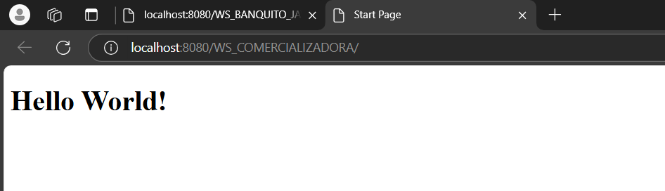
Figura 40 Ejecución del servidor Comercializadora
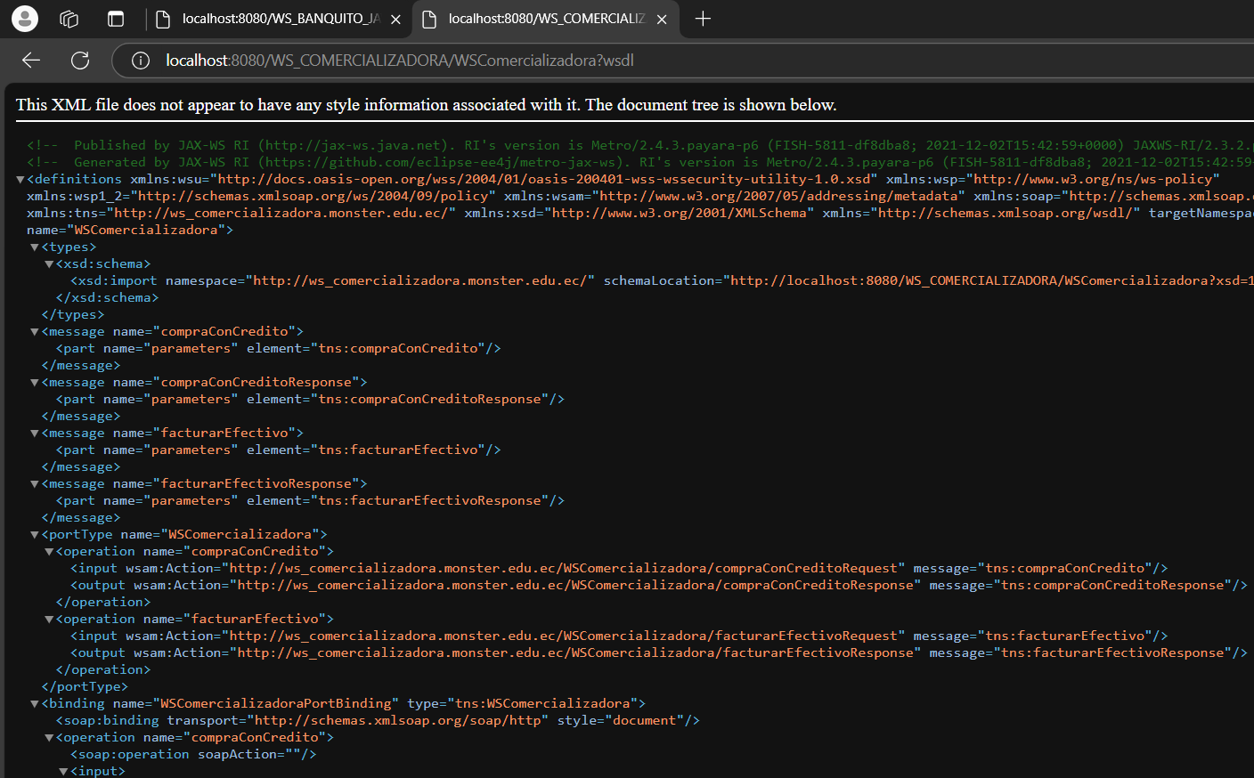
Figura 61 wsdl del servidor BanQuito
APLICACIÓN CLIENTE
CREACIÓN DEL PROYECTO CLIENTE ESCRITORIO
Realizado el servidor se avanza a la aplicación cliente, para ello se crea un nuevo proyecto de tipo Windows Forms.NET Framework llamado 02.CLIESC.
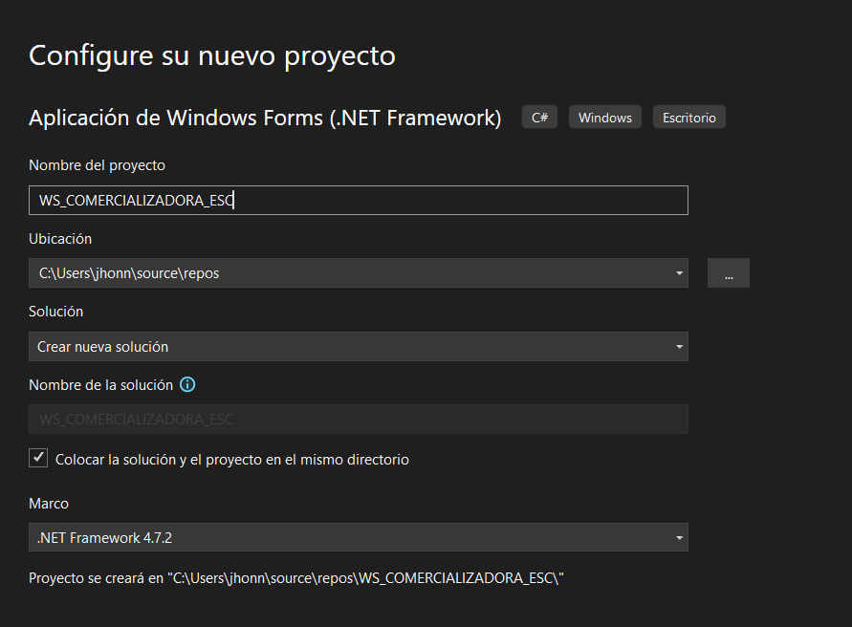
Figura 66 Creación del proyecto cliente
Si todo va bien se muestra la siguiente estructura donde agregamos nuestros directorios MVC.

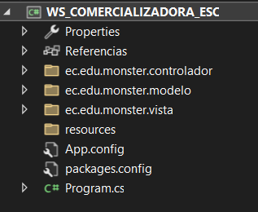
Figura 69 Estructura inicial del proyecto
CREACIÓN DEL MODELO
Se crea la capa de modelo para mapear las entidades de nuestra base.
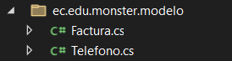
Figura 70 Creación de la clase Factura y Teléfono

Una vez creadas las clases se procede a su codificación.

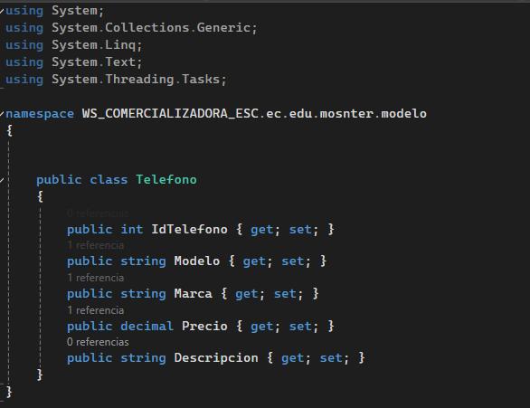
Figura 70 Creación de la clase Telefono

Tabla 17 Clase llamada Telefono
using System;
using System.Collections.Generic;
using System.Linq;
using System.Text;
using System.Threading.Tasks;
namespace WS_COMERCIALIZADORA_ESC.ec.edu.mosnter.modelo
{
public class Telefono
{
public int IdTelefono { get; set; }
public string Modelo { get; set; }
public string Marca { get; set; }
public decimal Precio { get; set; }
public string Descripcion { get; set; }
}
}
CREACIÓN DEL CONTROLADOR
Para crear el controlador, es necesario crear un paquete y crear una nueva clase.
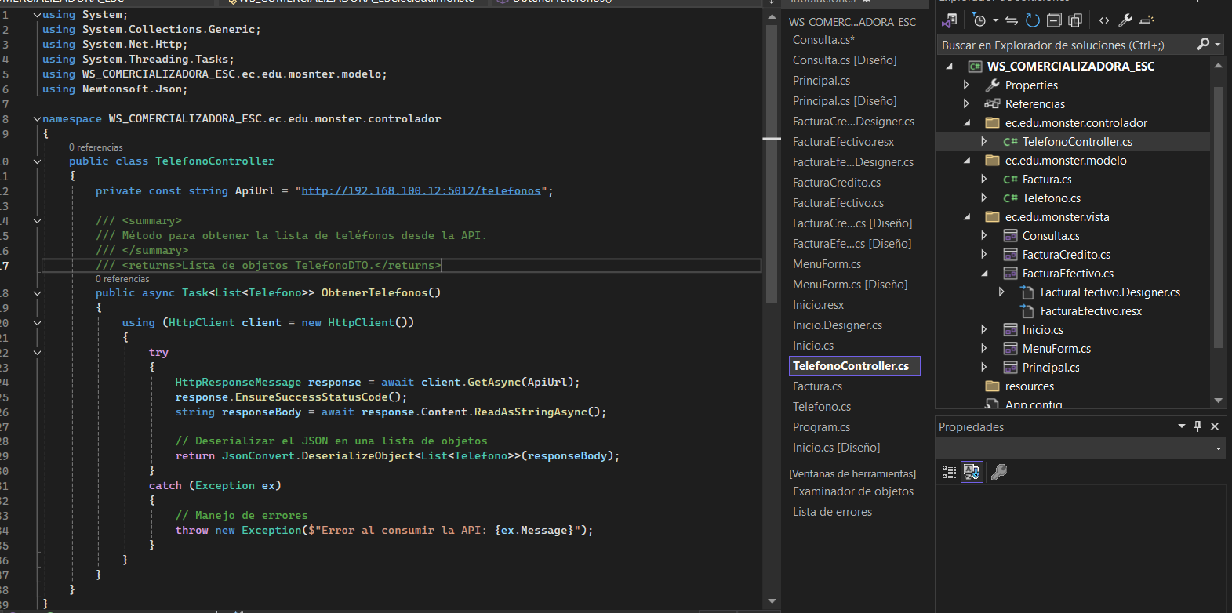
Figura 76 Creación del controlador
Después se codifica la clase de la siguiente manera.
Tabla 12 Codificación controlador
using System;
using System.Collections.Generic;
using System.Net.Http;
using System.Threading.Tasks;
using WS_COMERCIALIZADORA_ESC.ec.edu.mosnter.modelo;
using Newtonsoft.Json;

namespace WS_COMERCIALIZADORA_ESC.ec.edu.monster.controlador
{
public class TelefonoController
{
private const string ApiUrl = "http://192.168.100.12:5012/telefonos";

/// <summary>
/// Método para obtener la lista de teléfonos desde la API.
/// </summary>
/// <returns>Lista de objetos TelefonoDTO.</returns>
public async Task<List<Telefono>> ObtenerTelefonos()
{
using (HttpClient client = new HttpClient())
{
try
{
HttpResponseMessage response = await client.GetAsync(ApiUrl);
response.EnsureSuccessStatusCode();
string responseBody = await response.Content.ReadAsStringAsync();

// Deserializar el JSON en una lista de objetos
return JsonConvert.DeserializeObject<List<Telefono>>(responseBody);
}
catch (Exception ex)
{
// Manejo de errores
throw new Exception($"Error al consumir la API: {ex.Message}");
}
}
}
}
}
CREACIÓN DE LA VISTA
Para la creación de la vista es necesario realizar 3 formularios.
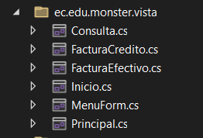
Figura 77 Creación de las vistas
Se los diseña de la manera que cada persona desee, empezando por la vista principal, Depósito y Consulta.
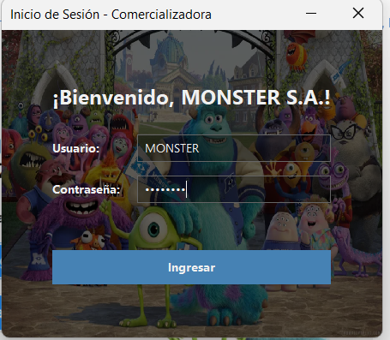
Figura 78 Prueba a la interfaz gráfica principal

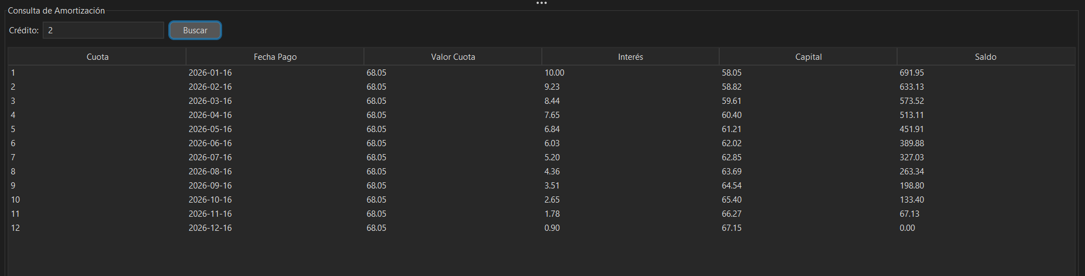
Figura 78 Prueba a la interfaz gráfica ver amortización
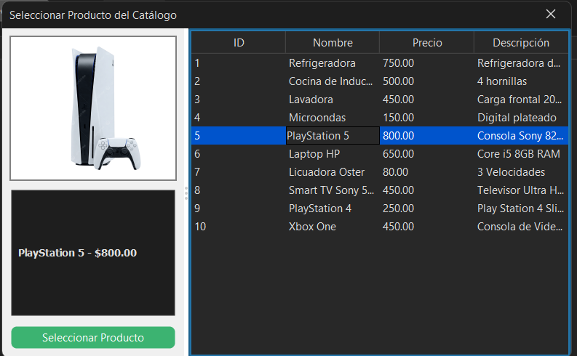
Figura 79 Prueba a la interfaz gráfica de catagolo
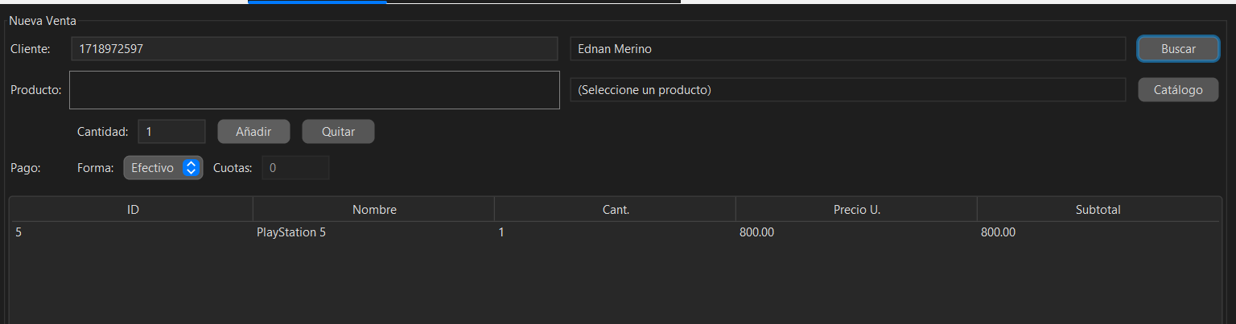
Figura 80 Prueba a la interfaz gráfica opción de pago.
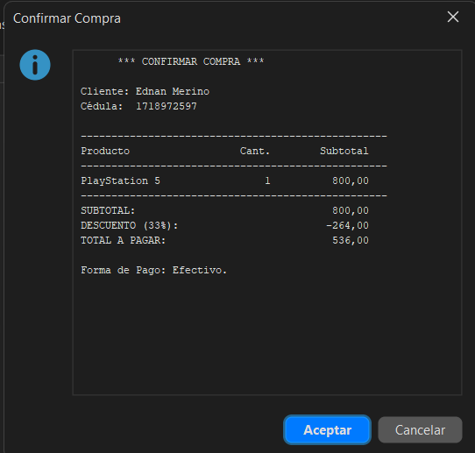
Figura 80 Prueba a la interfaz gráfica opción de pago en efectivo.
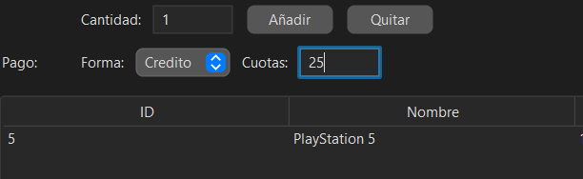
Figura 80 Prueba a la interfaz gráfica opción de pago a credito.
Una vez desarrollada la interfaz gráfica, se procede a programar los distintos métodos para cada clase respectivamente.
Tabla 13 LoginVista
using System;
using System.Net.Http;
using System.Text;
using System.Threading.Tasks;
using System.Windows.Forms;
using Newtonsoft.Json;
namespace WS_COMERCIALIZADORA_ESC.ec.edu.monster.vista
{
public partial class Login : Form
{
private const string ApiUrl = "http://192.168.137.1:5012/login"; // URL del API

public Login()
{
InitializeComponent();
this.StartPosition = FormStartPosition.CenterScreen;
txtContrasena.PasswordChar = '*';
}

private async void btnIncio_Click(object sender, EventArgs e)
{
// Capturar los datos ingresados por el usuario
string username = txtUsuario.Text.Trim();
string password = txtContrasena.Text.Trim();

// Validar que los campos no estén vacíos
if (string.IsNullOrEmpty(username))
{
MessageBox.Show("El campo Usuario es obligatorio.", "Error", MessageBoxButtons.OK, MessageBoxIcon.Warning);
return;
}

if (string.IsNullOrEmpty(password))
{
MessageBox.Show("El campo Contraseña es obligatorio.", "Error", MessageBoxButtons.OK, MessageBoxIcon.Warning);
return;
}

// Realizar la autenticación
bool autenticado = await AutenticarUsuarioAsync(username, password);

if (autenticado)
{
// Si la autenticación es exitosa, abre la ventana principal
MessageBox.Show("¡Inicio de sesión exitoso!", "Éxito", MessageBoxButtons.OK, MessageBoxIcon.Information);
this.Hide(); // Oculta el formulario de login

// Abre la ventana principal
Principal principalForm = new Principal();
principalForm.ShowDialog();
this.Hide(); // Cierra el formulario de login
}
else
{
MessageBox.Show("Credenciales incorrectas. Intente nuevamente.", "Error", MessageBoxButtons.OK, MessageBoxIcon.Error);
}
}

private async Task<bool> AutenticarUsuarioAsync(string username, string password)
{
try
{
using (HttpClient client = new HttpClient())
{
// Crear el objeto de solicitud
var loginRequest = new
{
Username = username,
Password = password
};

// Serializar el objeto a JSON
string jsonRequest = JsonConvert.SerializeObject(loginRequest);

// Configurar la solicitud HTTP
var content = new StringContent(jsonRequest, Encoding.UTF8, "application/json");
HttpResponseMessage response = await client.PostAsync(ApiUrl, content);

if (response.IsSuccessStatusCode)
{
string result = await response.Content.ReadAsStringAsync();
return result == "1"; // Verificar si el servidor devuelve "1" para éxito
}
}
}
catch (Exception ex)
{
MessageBox.Show($"Error al autenticar: {ex.Message}", "Error", MessageBoxButtons.OK, MessageBoxIcon.Error);
}
return false; // Retorna false si ocurre un error o si no es exitoso
}
}
}
}

using Newtonsoft.Json;
using Newtonsoft.Json.Linq;
using System;
using System.Net.Http;
using System.Text;
using System.Threading.Tasks;
using System.Windows.Forms;

namespace WS_COMERCIALIZADORA_ESC.ec.edu.monster.vista
{
public partial class FacturaCredito : Form
{
private readonly string _telefonoSeleccionado;
private readonly decimal _precio;
private JObject facturaGenerada;
private JArray tablaAmortizacion;

public FacturaCredito(string telefonoSeleccionado, decimal precio)
{
InitializeComponent();
_telefonoSeleccionado = telefonoSeleccionado;
_precio = precio;
this.StartPosition = FormStartPosition.CenterScreen;
}

private async void button1_Click(object sender, EventArgs e)
{
if (string.IsNullOrWhiteSpace(txtCedula.Text) ||
string.IsNullOrWhiteSpace(txtCodCliente.Text) ||
string.IsNullOrWhiteSpace(txtNumeroCuotas.Text))
{
MessageBox.Show("Por favor, complete todos los campos.", "Advertencia", MessageBoxButtons.OK, MessageBoxIcon.Warning);
return;
}

try
{
var compraRequest = new
{
Cedula = txtCedula.Text,
CodCliente = int.Parse(txtCodCliente.Text),
Valor = _precio,
NumeroCuotas = int.Parse(txtNumeroCuotas.Text),
Nombre = txtClienteNombre.Text
};

var jsonContent = JsonConvert.SerializeObject(compraRequest);
var content = new StringContent(jsonContent, Encoding.UTF8, "application/json");

using (var client = new HttpClient())
{
string url = "http://192.168.137.1:5012/compras/credito";
var response = await client.PostAsync(url, content);

if (response.IsSuccessStatusCode)
{
// Leer la respuesta exitosa
var responseBody = await response.Content.ReadAsStringAsync();

// Deserializar la respuesta a un JObject
var responseData = JObject.Parse(responseBody);

// Extraer los datos necesarios
string mensaje = responseData["mensaje"]?.ToString();
facturaGenerada = (JObject)responseData["factura"];
tablaAmortizacion = (JArray)responseData["tablaAmortizacion"];

MessageBox.Show($"¡Compra con crédito realizada exitosamente!\n\nMensaje: {mensaje}",
"Éxito", MessageBoxButtons.OK, MessageBoxIcon.Information);

btnMostrarFactura.Visible = true; // Hacer visible el botón para mostrar la factura
}
else
{
var errorResponse = await response.Content.ReadAsStringAsync();

if (string.IsNullOrWhiteSpace(errorResponse))
{
MessageBox.Show("El servidor no devolvió ningún contenido.", "Error en la Respuesta", MessageBoxButtons.OK, MessageBoxIcon.Error);
return;
}

try
{
var errorData = JObject.Parse(errorResponse);
string mensaje = errorData["mensaje"]?.ToString() ?? "Error desconocido.";
MessageBox.Show($"No se pudo realizar el crédito:\n\nMensaje: {mensaje}",
"Crédito Rechazado",
MessageBoxButtons.OK,
MessageBoxIcon.Warning);
}
catch (Exception ex)
{
MessageBox.Show($"Error al procesar la respuesta del servidor:\n{errorResponse}\n\nDetalle: {ex.Message}", "Error", MessageBoxButtons.OK, MessageBoxIcon.Error);
}
}
}
}
catch (Exception ex)
{
MessageBox.Show($"Ocurrió un error inesperado:\n{ex.Message}", "Error", MessageBoxButtons.OK, MessageBoxIcon.Error);
}
}

private void btnMostrarFactura_Click(object sender, EventArgs e)
{
if (facturaGenerada == null || tablaAmortizacion == null)
{
MessageBox.Show("No hay datos para mostrar.", "Información", MessageBoxButtons.OK, MessageBoxIcon.Information);
return;
}

try
{
StringBuilder facturaDetalle = new StringBuilder();
facturaDetalle.AppendLine("Factura:");
facturaDetalle.AppendLine($"ID: {facturaGenerada["idFactura"]}");
facturaDetalle.AppendLine($"Fecha: {facturaGenerada["fecha"]}");
facturaDetalle.AppendLine($"Cliente: {facturaGenerada["clienteNombre"]}");
facturaDetalle.AppendLine($"Total: ${facturaGenerada["total"]}");
facturaDetalle.AppendLine("\nTabla de Amortización:");

foreach (var cuota in tablaAmortizacion)
{
facturaDetalle.AppendLine($"Cuota {cuota["numeroCuota"]}: Valor Cuota ${cuota["valorCuota"]}, Capital ${cuota["capitalPagado"]}, Interés ${cuota["interesPagado"]}, Saldo ${cuota["saldo"]}");

}

MessageBox.Show(facturaDetalle.ToString(), "Factura y Tabla de Amortización", MessageBoxButtons.OK, MessageBoxIcon.Information);
}
catch (Exception ex)
{
MessageBox.Show($"Error al procesar los detalles de la factura:\n{ex.Message}", "Error", MessageBoxButtons.OK, MessageBoxIcon.Error);
}
}

private void FacturaCredito_Load(object sender, EventArgs e)
{
lblTelefonoSeleccionado.Text = $"Teléfono Seleccionado: {_telefonoSeleccionado}";
lblPrecio.Text = $"Precio: {_precio:C}";
btnMostrarFactura.Visible = false;
}

private void btnRegresar_Click(object sender, EventArgs e)
{
var inicio = new Inicio();
inicio.Show();
this.Close();
}
}
}

using System;
using System.Net.Http;
using System.Text;
using System.Threading.Tasks;
using System.Windows.Forms;
using Newtonsoft.Json;

namespace WS_COMERCIALIZADORA_ESC.ec.edu.monster.vista
{
public partial class FacturaEfectivo : Form
{
private readonly string _telefonoSeleccionado;
private readonly decimal _precio;

public FacturaEfectivo(string telefonoSeleccionado, decimal precio)
{
InitializeComponent();
_telefonoSeleccionado = telefonoSeleccionado;
_precio = precio;
this.StartPosition = FormStartPosition.CenterScreen;
}

private async void btnGenerarFactura_Click_1(object sender, EventArgs e)
{
// Validar campos requeridos
if (string.IsNullOrWhiteSpace(txtClienteNombre.Text) || string.IsNullOrWhiteSpace(txtClienteCedula.Text))
{
MessageBox.Show("Por favor, complete todos los campos.", "Advertencia", MessageBoxButtons.OK, MessageBoxIcon.Warning);
return;
}

try
{
// Crear el objeto FacturaRequest con descuento y total calculados
var descuento = _precio * 0.42m; // Calcula el 42% de descuento
var total = _precio - descuento;

var facturaRequest = new
{
ClienteNombre = txtClienteNombre.Text,
ClienteCedula = txtClienteCedula.Text,
Precio = _precio
};

// Serializar el objeto a JSON usando Newtonsoft.Json
var jsonContent = JsonConvert.SerializeObject(facturaRequest);
var content = new StringContent(jsonContent, Encoding.UTF8, "application/json");

// Enviar la solicitud POST
using (var client = new HttpClient())
{
string url = "http://192.168.137.1:5012/facturas/efectivo"; // URL del servicio
var response = await client.PostAsync(url, content);

if (response.IsSuccessStatusCode)
{
// Leer y mostrar la respuesta
var responseBody = await response.Content.ReadAsStringAsync();

// Mostrar mensaje con los detalles de la factura generada
MessageBox.Show($"Factura generada exitosamente:\n\n" +
$"Cliente: {txtClienteNombre.Text}\n" +
$"Cédula: {txtClienteCedula.Text}\n" +
$"Precio Original: {_precio:C}\n" +
$"Descuento: {descuento:C}\n" +
$"Total a Pagar: {total:C}",
"Éxito", MessageBoxButtons.OK, MessageBoxIcon.Information);

// Abrir el formulario Inicio
var inicio = new Inicio(); // Ajusta el constructor según sea necesario
inicio.Show();

// Cierra este formulario
this.Close();
}
else
{
// Leer y mostrar el mensaje de error devuelto por la API
var errorResponse = await response.Content.ReadAsStringAsync();
MessageBox.Show($"Error al generar la factura:\n{errorResponse}", "Error", MessageBoxButtons.OK, MessageBoxIcon.Error);
}
}
}
catch (Exception ex)
{
// Manejo de errores generales
MessageBox.Show($"Ocurrió un error:\n{ex.Message}", "Error", MessageBoxButtons.OK, MessageBoxIcon.Error);
}
}

private void FacturaEfectivo_Load(object sender, EventArgs e)
{
// Mostrar información inicial en los Labels
lblTelefonoSeleccionado.Text = $"Teléfono Seleccionado: {_telefonoSeleccionado}";
// lblPrecio.Text = $"Precio Original: {_precio:C}"; // Mostrar el precio con formato de moneda
}

private void label2_Click(object sender, EventArgs e)
{

}

private void btnRegresar_Click(object sender, EventArgs e)
{
var inicio = new Inicio();
inicio.ShowDialog();
this.Close();
}
}
}
EJECUCIÓN
Para realizar la ejecución, se debe tener desplegado el servidor, como siguiente paso es necesario en la aplicación cliente dar clic derecho y mandar a ejecutar la vista principal.
Una vez ejecutada la vista principal se puede presionar en cualquiera de las 3 opciones y se abren ventanas similares a las siguientes:
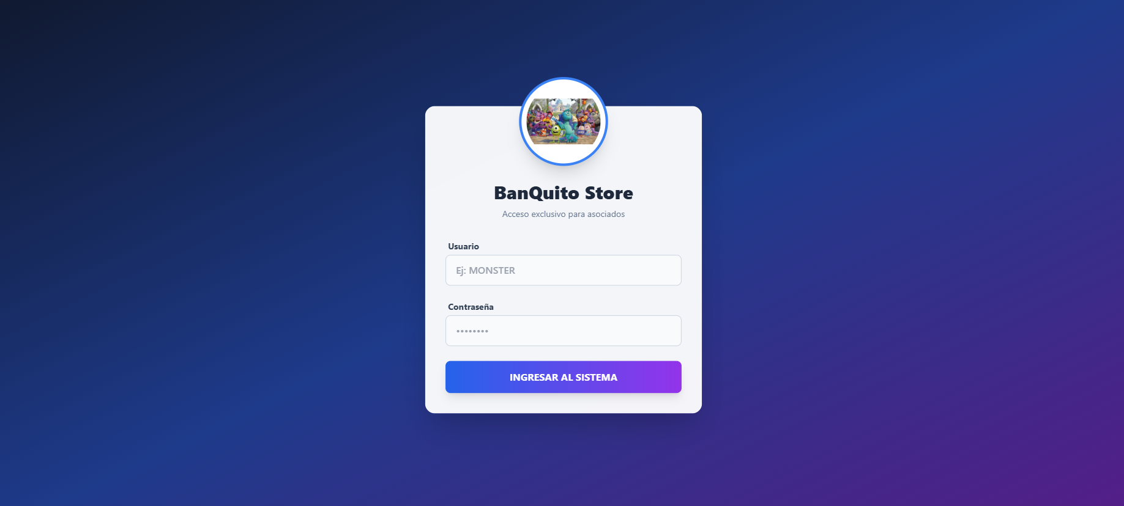
Figura 76 Inicio de sesión
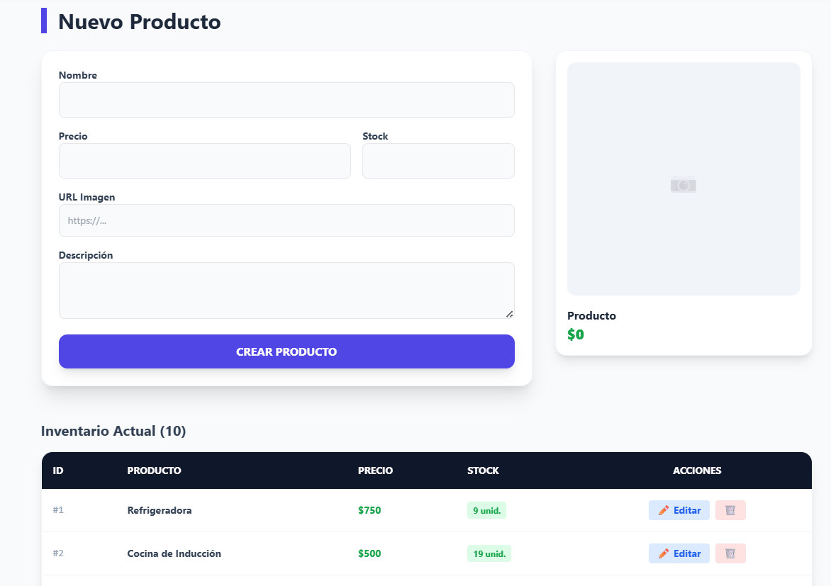
Figura 77 CRUD de teléfonos

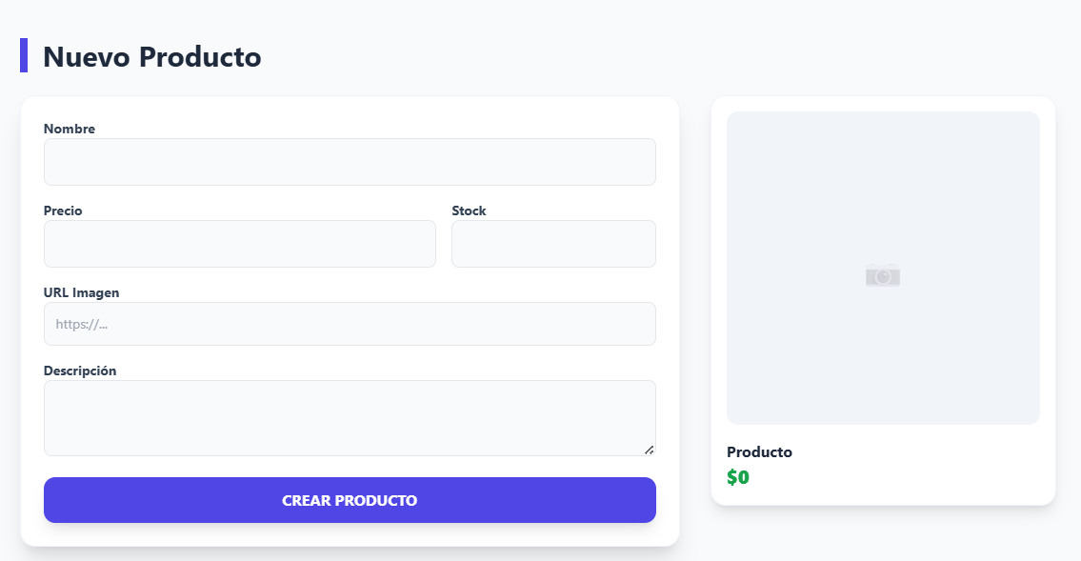
Figura 78 Agregar Teléfono
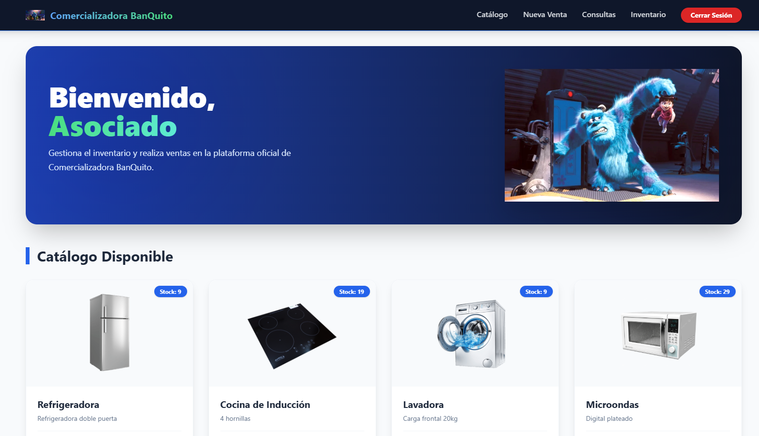
Figura 78 Prueba a la interfaz gráfica principal

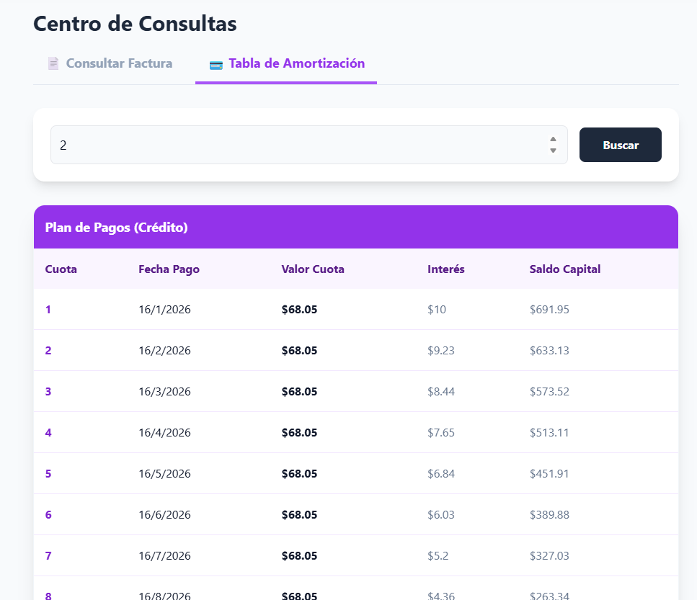
Figura 78 Prueba a la interfaz gráfica ver amortización
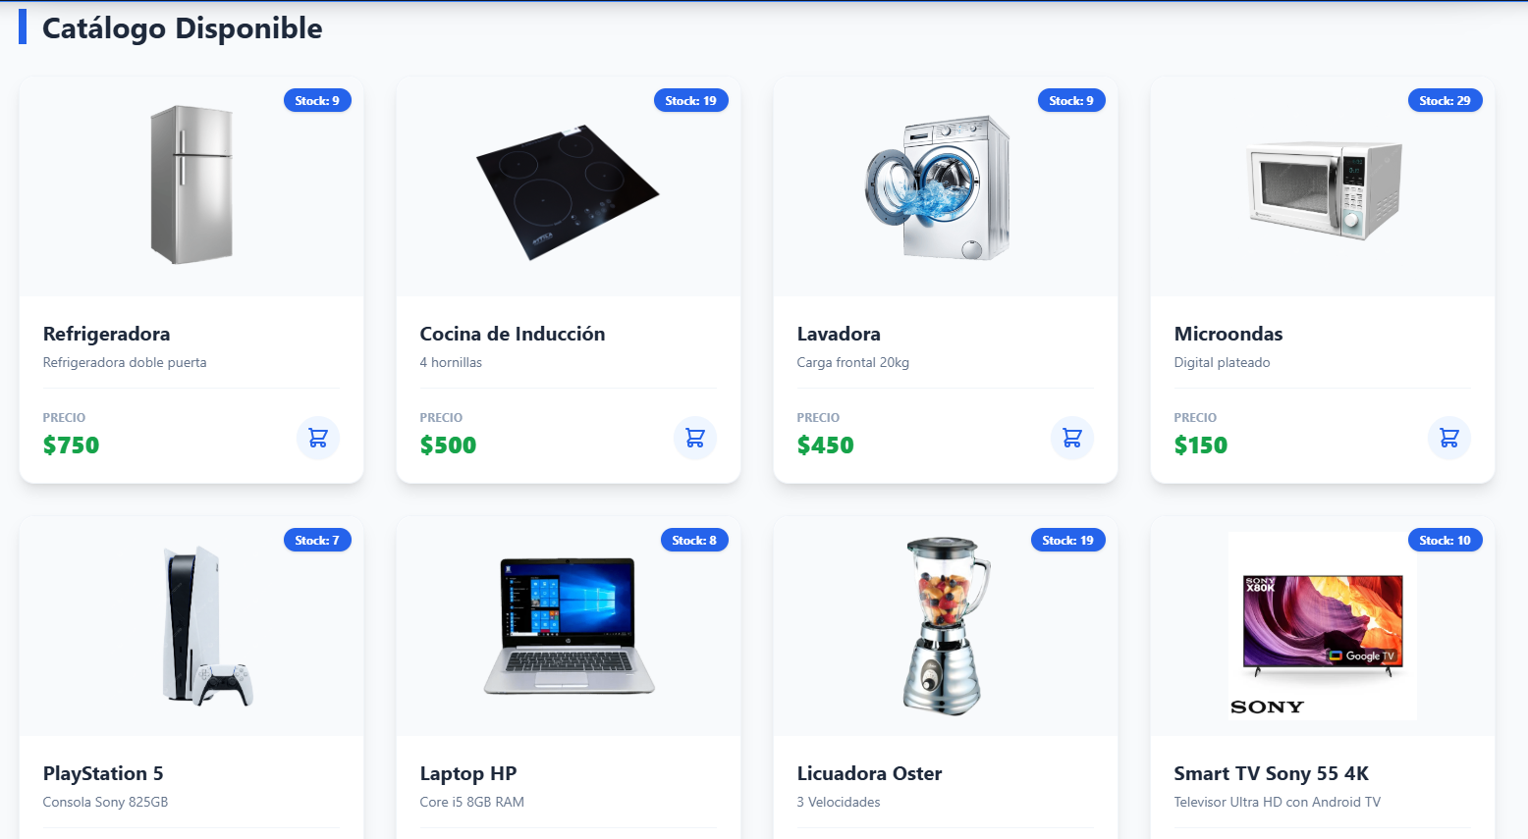
Figura 79 Interfaz gráfica de catálogo
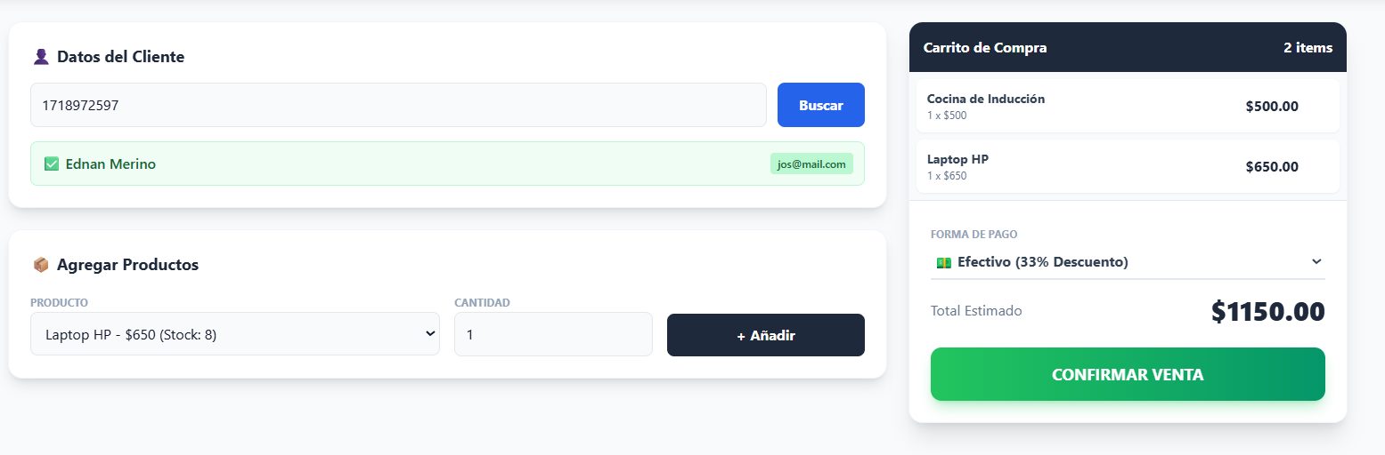
Figura 80 Carrito de productos
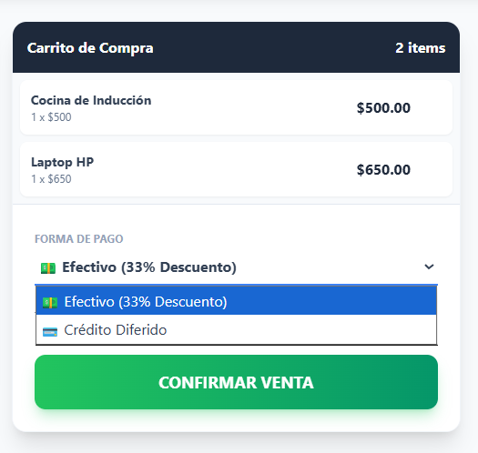

APLICACIÓN CLIENTE
CREACIÓN DEL PROYECTO CONSOLA
Creamos un nuevo proyecto aplicación de consola .NET Framework
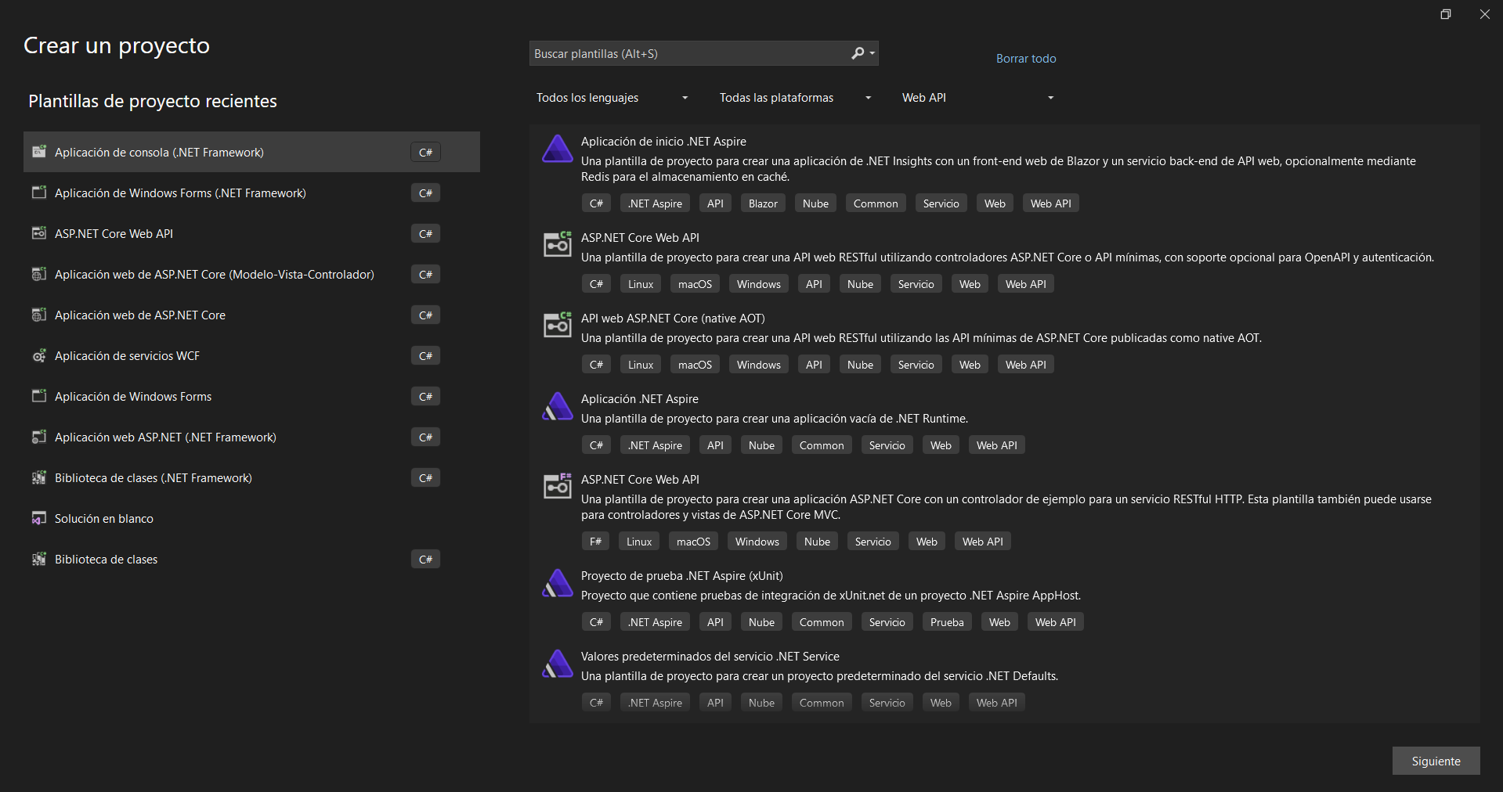
Figura 83 Creación Proyecto Aplicación Consola
Realizado el servidor se avanza a la aplicación cliente, para ello se crea un nuevo proyecto denominado WS_COMERCIALIZADORA_CON.
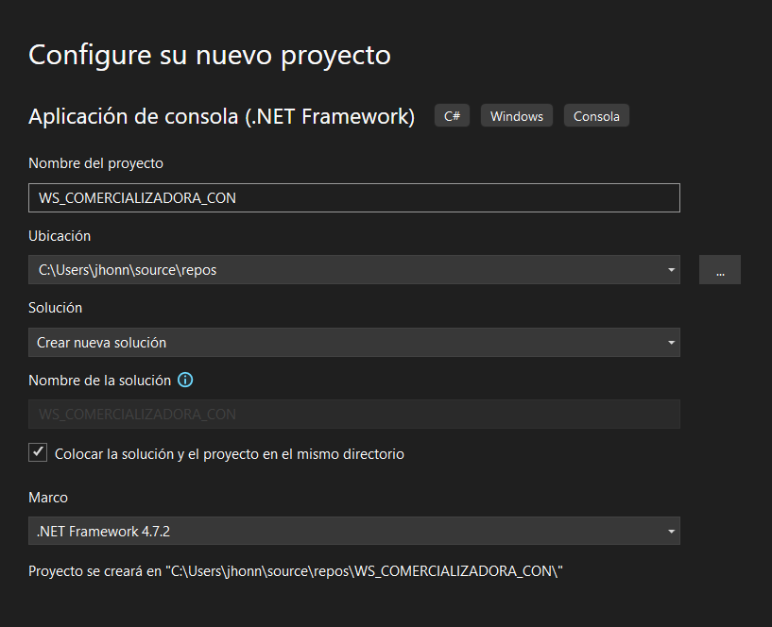
Figura 84 Creación proyecto estructura general

Si todo va bien se muestra la siguiente estructura, a la que agregamos los siguientes paquetes.
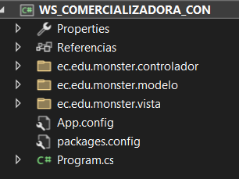
Figura 88 90 Estructura general del proyecto
CREACIÓN DEL MODELO
Se crea la capa de modelo para mapear las entidades de nuestra base.

Figura 70 Creación de la clase Factura y Teléfono.

Una vez creadas las clases se procede a su codificación.


Figura 70 Creación de la clase Telefono

Tabla 17 Clase llamada Telefono
using System;
using System.Collections.Generic;
using System.Linq;
using System.Text;
using System.Threading.Tasks;
namespace WS_COMERCIALIZADORA_ESC.ec.edu.mosnter.modelo
{
public class Telefono
{
public int IdTelefono { get; set; }
public string Modelo { get; set; }
public string Marca { get; set; }
public decimal Precio { get; set; }
public string Descripcion { get; set; }
}
}
CREACIÓN DEL CONTROLADOR
Para crear el controlador, es necesario crear un paquete y crear una nueva clase.

Figura 76 Creación del controlador
Después se codifica la clase de la siguiente manera.
CREACIÓN DE LA VISTA
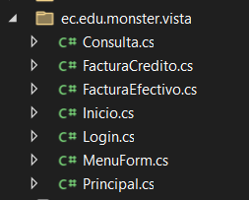
Figura 89 Estructura general de las clases
CREACIÓN DE LOGIN
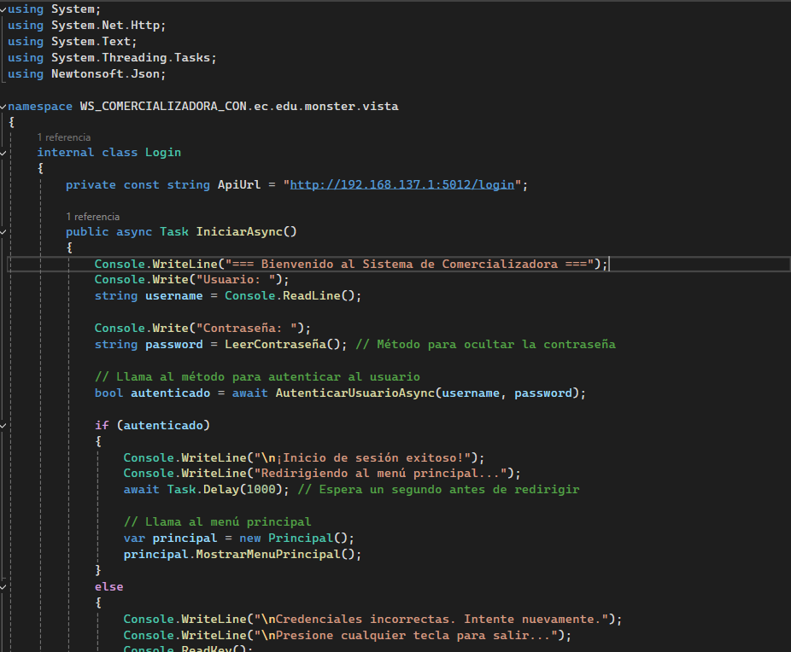
Figura 90 Creación de la clase login que contendrá el código de la vista
Tabla 28 Clase llamada Login
using System;
using System.Net.Http;
using System.Text;
using System.Threading.Tasks;
using Newtonsoft.Json;

namespace WS_COMERCIALIZADORA_CON.ec.edu.monster.vista
{
internal class Login
{
private const string ApiUrl = "http://192.168.137.1:5012/login";

public async Task IniciarAsync()
{
Console.WriteLine("=== Bienvenido al Sistema de Comercializadora ===");
Console.Write("Usuario: ");
string username = Console.ReadLine();

Console.Write("Contraseña: ");
string password = LeerContraseña(); // Método para ocultar la contraseña

// Llama al método para autenticar al usuario
bool autenticado = await AutenticarUsuarioAsync(username, password);

if (autenticado)
{
Console.WriteLine("\n¡Inicio de sesión exitoso!");
Console.WriteLine("Redirigiendo al menú principal...");
await Task.Delay(1000); // Espera un segundo antes de redirigir

// Llama al menú principal
var principal = new Principal();
principal.MostrarMenuPrincipal();
}
else
{
Console.WriteLine("\nCredenciales incorrectas. Intente nuevamente.");
Console.WriteLine("\nPresione cualquier tecla para salir...");
Console.ReadKey();
}
}

private string LeerContraseña()
{
StringBuilder password = new StringBuilder();
ConsoleKeyInfo key;

// Lee caracteres uno por uno hasta que se presione Enter
do
{
key = Console.ReadKey(intercept: true);

if (key.Key == ConsoleKey.Backspace && password.Length > 0)
{
password.Remove(password.Length - 1, 1);
Console.Write("\b \b"); // Borra el último carácter en la consola
}
else if (!char.IsControl(key.KeyChar))
{
password.Append(key.KeyChar);
Console.Write("*"); // Muestra un asterisco en lugar del carácter real
}
} while (key.Key != ConsoleKey.Enter);

Console.WriteLine(); // Salta a la siguiente línea después de Enter
return password.ToString();
}

private async Task<bool> AutenticarUsuarioAsync(string username, string password)
{
try
{
using (HttpClient client = new HttpClient())
{
// Crea el objeto de solicitud
var loginRequest = new
{
Username = username,
Password = password
};

// Serializa el objeto a JSON
string jsonRequest = JsonConvert.SerializeObject(loginRequest);

// Configura la solicitud HTTP
var content = new StringContent(jsonRequest, Encoding.UTF8, "application/json");
HttpResponseMessage response = await client.PostAsync(ApiUrl, content);

if (response.IsSuccessStatusCode)
{
string result = await response.Content.ReadAsStringAsync();
return result == "1"; // Verifica si el servidor devuelve "1"
}
}
}
catch (Exception ex)
{
Console.WriteLine($"Error al autenticar: {ex.Message}");
}

return false; // Devuelve false si hubo un error o no fue exitoso
}
}
}
CODIFICACIÓN DE CLASES
Se procede a implementar los servicios, para ello se crea una nueva clase llamada Service dentro del paquete servicio.
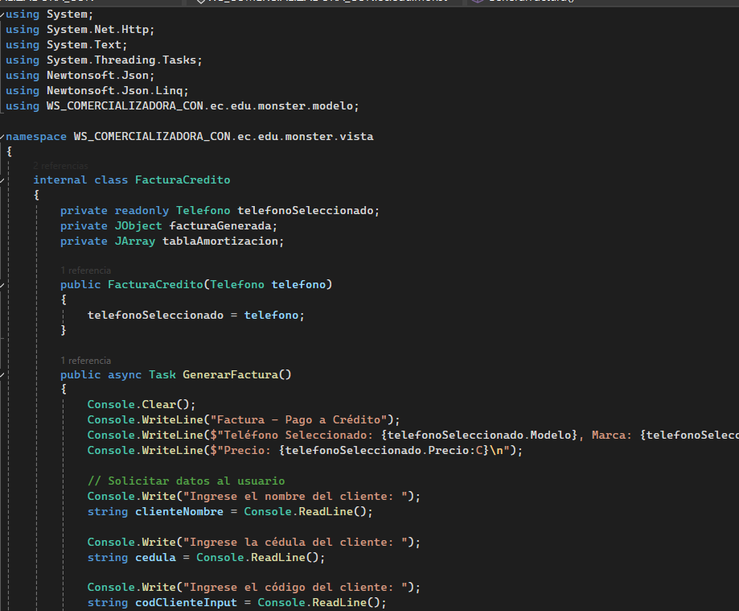
Figura 95 Creación clase Factura Crédito
Tabla 29 Clase llamada Factura Crédito
using System;
using System.Net.Http;
using System.Text;
using System.Threading.Tasks;
using Newtonsoft.Json;
using Newtonsoft.Json.Linq;
using WS_COMERCIALIZADORA_CON.ec.edu.monster.modelo;

namespace WS_COMERCIALIZADORA_CON.ec.edu.monster.vista
{
internal class FacturaCredito
{
private readonly Telefono telefonoSeleccionado;
private JObject facturaGenerada;
private JArray tablaAmortizacion;

public FacturaCredito(Telefono telefono)
{
telefonoSeleccionado = telefono;
}

public async Task GenerarFactura()
{
Console.Clear();
Console.WriteLine("Factura - Pago a Crédito");
Console.WriteLine($"Teléfono Seleccionado: {telefonoSeleccionado.Modelo}, Marca: {telefonoSeleccionado.Marca}");
Console.WriteLine($"Precio: {telefonoSeleccionado.Precio:C}\n");

// Solicitar datos al usuario
Console.Write("Ingrese el nombre del cliente: ");
string clienteNombre = Console.ReadLine();

Console.Write("Ingrese la cédula del cliente: ");
string cedula = Console.ReadLine();

Console.Write("Ingrese el código del cliente: ");
string codClienteInput = Console.ReadLine();

Console.Write("Ingrese el número de cuotas: ");
string numeroCuotasInput = Console.ReadLine();

// Validar entradas
if (string.IsNullOrWhiteSpace(clienteNombre) || string.IsNullOrWhiteSpace(cedula) ||
string.IsNullOrWhiteSpace(codClienteInput) || string.IsNullOrWhiteSpace(numeroCuotasInput) ||
!int.TryParse(codClienteInput, out int codCliente) || !int.TryParse(numeroCuotasInput, out int numeroCuotas) ||
codCliente <= 0 || numeroCuotas <= 0)
{
Console.WriteLine("\nError: Todos los campos son obligatorios y deben tener valores válidos.");
Console.WriteLine("Presione cualquier tecla para regresar...");
Console.ReadKey();
return;
}

try
{
// Crear el objeto de la solicitud
var compraRequest = new
{
Cedula = cedula,
CodCliente = codCliente,
Valor = telefonoSeleccionado.Precio,
NumeroCuotas = numeroCuotas,
Nombre = clienteNombre
};

// Serializar el objeto a JSON
var jsonContent = JsonConvert.SerializeObject(compraRequest);
var content = new StringContent(jsonContent, Encoding.UTF8, "application/json");

// Enviar la solicitud POST
using (var client = new HttpClient())
{
string url = "http://192.168.137.1:5012/compras/credito"; // URL de la API
var response = await client.PostAsync(url, content);

if (response.IsSuccessStatusCode)
{
// Leer y procesar la respuesta exitosa
var responseBody = await response.Content.ReadAsStringAsync();
var responseData = JObject.Parse(responseBody);

// Extraer datos de la respuesta
string mensaje = responseData["mensaje"]?.ToString();
facturaGenerada = (JObject)responseData["factura"];
tablaAmortizacion = (JArray)responseData["tablaAmortizacion"];

Console.WriteLine("\n¡Compra con crédito realizada exitosamente!");
Console.WriteLine($"Mensaje: {mensaje}");
Console.WriteLine("\nPresione cualquier tecla para ver la factura y la tabla de amortización...");
Console.ReadKey();

MostrarFacturaYTabla();
}
else
{
// Manejo de errores de la API
var errorResponse = await response.Content.ReadAsStringAsync();
Console.WriteLine($"\nError al realizar la compra:\n{errorResponse}");
}
}
}
catch (Exception ex)
{
Console.WriteLine($"\nOcurrió un error inesperado:\n{ex.Message}");
}

Console.WriteLine("\nPresione cualquier tecla para regresar...");
Console.ReadKey();
}

private void MostrarFacturaYTabla()
{
if (facturaGenerada == null || tablaAmortizacion == null)
{
Console.WriteLine("No hay datos para mostrar.");
return;
}

try
{
// Mostrar detalles de la factura
Console.Clear();
Console.WriteLine("Factura:");
Console.WriteLine($"ID: {facturaGenerada["idFactura"]}");
Console.WriteLine($"Fecha: {facturaGenerada["fecha"]}");
Console.WriteLine($"Cliente: {facturaGenerada["clienteNombre"]}");
Console.WriteLine($"Total: {facturaGenerada["total"]:C}");

// Mostrar tabla de amortización
Console.WriteLine("\nTabla de Amortización:");
foreach (var cuota in tablaAmortizacion)
{
Console.WriteLine(
$"Cuota {cuota["numeroCuota"]}: Valor Cuota: {cuota["valorCuota"]:C}, " +
$"Capital: {cuota["capitalPagado"]:C}, Interés: {cuota["interesPagado"]:C}, " +
$"Saldo: {cuota["saldo"]:C}");
}
}
catch (Exception ex)
{
Console.WriteLine($"\nError al procesar los detalles de la factura y la tabla:\n{ex.Message}");
}
}
}
}
}EJECUCIÓN
Para realizar la ejecución, se debe tener desplegado el servidor, como siguiente paso es necesario en la aplicación cliente y dar click en run
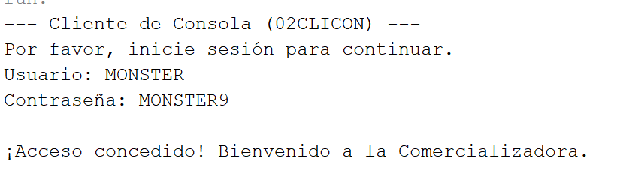
Figura 95 Primera Vista Inicio de Sesión
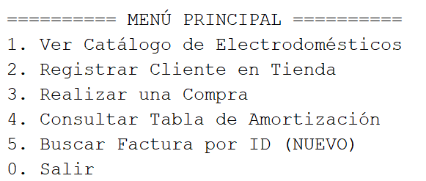
Figura 95 Vista menú principal
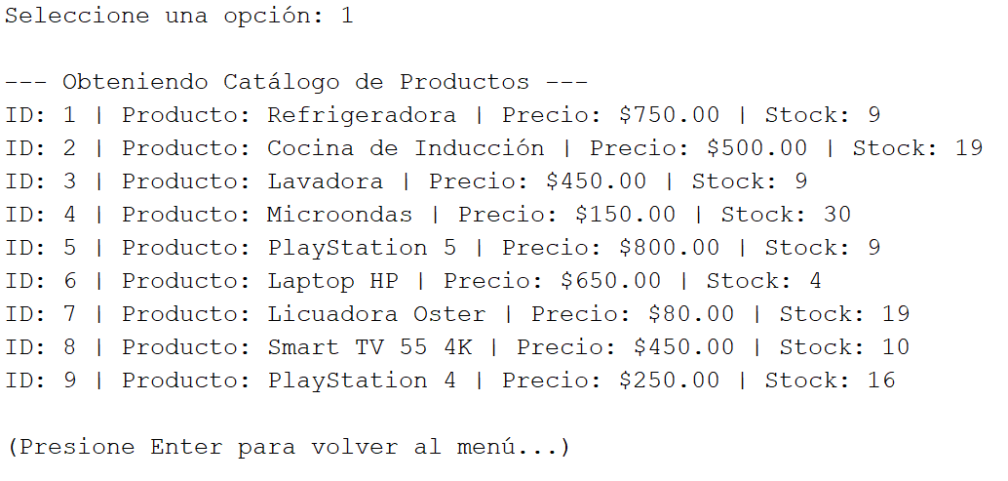
Figura 95 Catálogo de teléfonos

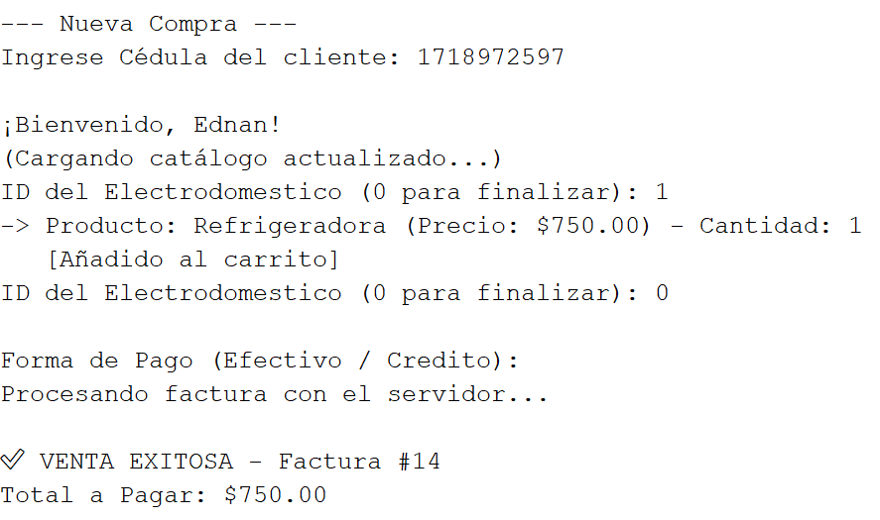
Figura 101 Menú opciones de compra

Figura 104 Opción pago en efectivo


Figura 105 Opción pago transferencia exitoso
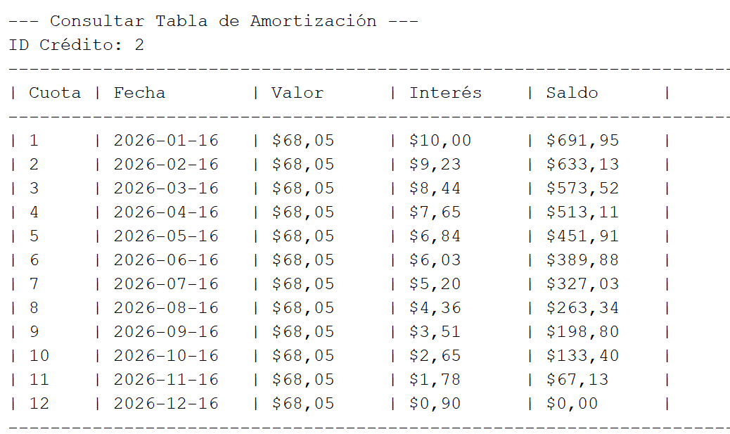
Figura 102 Factura y Tabla de amortización
APLICACIÓN CLIENTE
CREACIÓN DEL PROYECTO WEB
Como tercer paso, se crea el proyecto web que permite un funcionamiento multiplataforma.
Se deben tener en cuenta los siguientes pasos para desarrollar el proyecto.
Figura 102 Creación directorio 02.CLIENTE WEB
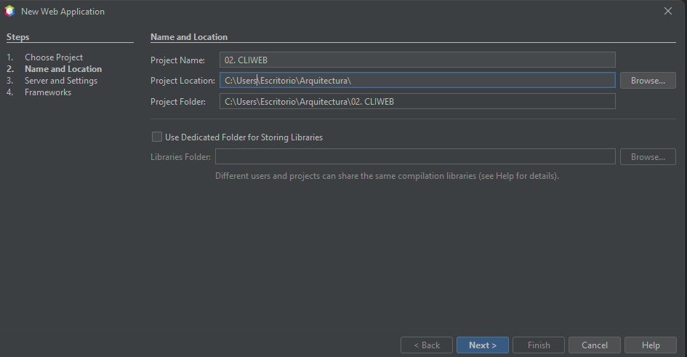
Figura 103 Creación directorio WSTelefonoClient
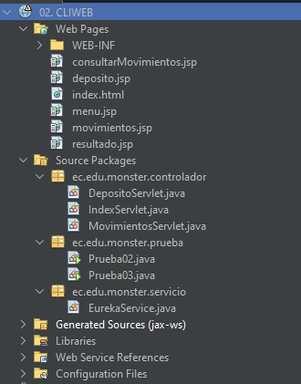
Figura 104 Creación estructura proyecto Web

Tabla 18 Codificación Vista Principal
<!DOCTYPE html>
<html lang="es">
<head>
<meta charset="UTF-8">
<meta name="viewport" content="width=device-width, initial-scale=1.0">
<title>Tu Aplicación - Administrador de Movimientos</title>
<style>
body {
font-family: Arial, sans-serif;
margin: 0;
padding: 0;
background-image: url('https://d23.com/app/uploads/2013/04/1180w-600h_a-to-z-monsters-inc-1180x600.jpg'); /* Reemplaza 'ruta/de/la/imagen.jpg' con la URL o la ruta de tu imagen */
background-size: cover;
background-position: center;
background-repeat: no-repeat;
height: 100vh;
}

header {
background-color: #333;
color: white;
padding: 10px 0;
text-align: center;
}

nav {
background-color: #666;
padding: 10px 0;
text-align: center;
}

nav ul {
list-style-type: none;
margin: 0;
padding: 0;
}

nav ul li {
display: inline;
margin-right: 20px;
}

nav ul li a {
color: white;
text-decoration: none;
}

nav ul li a:hover {
color: #FFA500;
}
</style>
</head>
<body>
<header>
<h1> BANQUITO </h1>
</header>
<nav>
<ul>
<li><a href="${pageContext.request.contextPath}/consultarMovimientos.jsp">Consultar Movimientos</a></li>
<li><a href="${pageContext.request.contextPath}/deposito.jsp">Registrar Depósito</a></li>
<!-- Puedes agregar más enlaces aquí según sea necesario -->
</ul>
</nav>
<!-- Aquí puedes agregar el contenido principal de tu página -->
</body>
</html>
Tabla 19 Codificación consultarMovimientos
<%--
Document : consultarMovimientos
Created on : 9 jun 2024, 15:04:09
Author : andre
--%>

<%@ page language="java" contentType="text/html; charset=UTF-8" pageEncoding="UTF-8"%>
<!DOCTYPE html>
<html>
<head>
<meta charset="UTF-8">
<title>Consultar Movimientos</title>
<style>
body {
font-family: Arial, sans-serif;
margin: 0;
padding: 0;
background-image: url('https://d23.com/app/uploads/2013/04/1180w-600h_a-to-z-monsters-inc-1180x600.jpg');
background-size: cover;
background-position: center;
background-repeat: no-repeat;
height: 100vh;
}

header {
background-color: #333;
color: white;
padding: 10px 0;
text-align: center;
}

nav {
background-color: #666;
padding: 10px 0;
text-align: center;
}

nav ul {
list-style-type: none;
margin: 0;
padding: 0;
}

nav ul li {
display: inline;
margin-right: 20px;
}

nav ul li a {
color: white;
text-decoration: none;
}

nav ul li a:hover {
color: #FFA500;
}

.container {
display: flex;
flex-direction: column;
align-items: center;
justify-content: flex-start;
height: 100%;
}

form {
background-color: rgba(255, 255, 255, 0.8);
padding: 20px;
border-radius: 10px;
text-align: center;
}

form label {
display: block;
margin-bottom: 10px;
}

form input[type="text"] {
width: 300px;
padding: 10px;
margin-bottom: 10px;
border: 1px solid #ccc;
border-radius: 5px;
}

form input[type="submit"] {
padding: 10px 20px;
background-color: #333;
color: white;
border: none;
border-radius: 5px;
cursor: pointer;
}

form input[type="submit"]:hover {
background-color: #111;
}
</style>
</head>
<body>
<header>
<h1>Consultar Movimientos</h1>
</header>
<nav>
<ul>
<li><a href="${pageContext.request.contextPath}/consultarMovimientos.jsp">Consultar Movimientos</a></li>
<li><a href="${pageContext.request.contextPath}/deposito.jsp">Registrar Depósito</a></li>
<!-- Puedes agregar más enlaces aquí según sea necesario -->
</ul>
</nav>
<div class="container">
<br></br><br></br><br></br><br></br><br></br>
<form action="MovimientosServlet" method="post">
<label for="cuenta">Número de Cuenta:</label>
<input type="text" id="cuenta" name="cuenta" required><br><br>
<input type="submit" value="Consultar Movimientos">
</form>
</div>
</body>
</html>
Tabla 20 Codificación deposito
<%--
Document : deposito
Created on : 8 jun 2024, 20:22:29
Author : andre
--%>

<%@ page language="java" contentType="text/html; charset=UTF-8" pageEncoding="UTF-8"%>
<!DOCTYPE html>
<html>
<head>
<meta charset="UTF-8">
<title>Registrar Depósito</title>
<style>
body {
font-family: Arial, sans-serif;
background-image: url('https://d23.com/app/uploads/2013/04/1180w-600h_a-to-z-monsters-inc-1180x600.jpg'); /* Cambia esta URL por la de tu imagen */
background-size: cover;
background-position: center;
background-repeat: no-repeat;
margin: 0;
color: #333;
display: flex;
flex-direction: column;
min-height: 100vh;
}

header {
background-color: #333;
color: white;
padding: 10px 0;
text-align: center;
}

nav {
background-color: #666;
padding: 10px 0;
text-align: center;
}

nav ul {
list-style-type: none;
margin: 0;
padding: 0;
}

nav ul li {
display: inline;
margin-right: 20px;
}

nav ul li a {
color: white;
text-decoration: none;
}

nav ul li a:hover {
color: #FFA500;
}

.content {
flex: 1;
display: flex;
justify-content: center;
align-items: center;
padding: 20px;
}

form {
background-color: rgba(255, 255, 255, 0.9);
padding: 20px;
border-radius: 10px;
box-shadow: 0 0 15px rgba(0, 0, 0, 0.5);
max-width: 400px;
width: 100%;
margin: auto;
}

label {
display: block;
margin-bottom: 10px;
font-weight: bold;
}

input[type="text"],
input[type="number"] {
width: calc(100% - 22px);
padding: 10px;
margin-bottom: 20px;
border: 1px solid #ccc;
border-radius: 5px;
display: block;
}

input[type="submit"] {
width: 100%;
padding: 10px;
background-color: #4CAF50;
color: white;
border: none;
border-radius: 5px;
font-size: 16px;
cursor: pointer;
transition: background-color 0.3s ease;
}

input[type="submit"]:hover {
background-color: #45a049;
}

.back-link {
display: block;
text-align: center;
margin-top: 20px;
color: white;
text-decoration: none;
font-weight: bold;
padding: 10px 20px;
background-color: #333;
border-radius: 5px;
transition: background-color 0.3s;
}

.back-link:hover {
background-color: #111;
}

.no-spinners::-webkit-outer-spin-button,
.no-spinners::-webkit-inner-spin-button {
-webkit-appearance: none;
margin: 0;
}
</style>
</head>
<body>
<header>
<h1>Realizar Depósito</h1>
</header>
<nav>
<ul>
<li><a href="${pageContext.request.contextPath}/consultarMovimientos.jsp">Consultar Movimientos</a></li>
<li><a href="${pageContext.request.contextPath}/deposito.jsp">Registrar Depósito</a></li>
<!-- Puedes agregar más enlaces aquí según sea necesario -->
</ul>
</nav>
<div class="content">
<form action="DepositoServlet" method="post">
<label for="cuenta">Número de Cuenta:</label>
<input type="text" id="cuenta" name="cuenta" required>

<label for="importe">Importe:</label>
<input type="number" step="0.01" id="importe" name="importe" required class="no-spinners">

<input type="submit" value="Registrar Depósito">
<br/>
</form>
</div>
</body>
</html>
Tabla 21 Codificación movimientos
<%--
Document : movimientos
Created on : 8 jun 2024, 20:23:54
Author : andre
--%>

<%@ page language="java" contentType="text/html; charset=UTF-8" pageEncoding="UTF-8"%>
<%@ taglib uri="http://java.sun.com/jsp/jstl/core" prefix="c" %>
<!DOCTYPE html>
<html>
<head>
<meta charset="UTF-8">
<title>Movimientos de la Cuenta</title>
<style>
body {
font-family: Arial, sans-serif;
margin: 0;
padding: 0;
background-image: url('https://d23.com/app/uploads/2013/04/1180w-600h_a-to-z-monsters-inc-1180x600.jpg'); /* Reemplaza 'ruta/de/la/imagen.jpg' con la URL o la ruta de tu imagen de fondo */
background-size: cover;
background-position: center;
background-repeat: no-repeat;
color: #333;
}
h1 {
text-align: center;
margin-top: 20px;
}
table {
width: 80%;
margin: 20px auto;
border-collapse: collapse;
background-color: #fff;
box-shadow: 0 0 20px rgba(0, 0, 0, 0.1);
}
th, td {
padding: 12px 15px;
border: 1px solid #ddd;
text-align: left;
}
th {
background-color: #333;
color: #fff;
}
tr:nth-child(even) {
background-color: #f2f2f2;
}
.error-message {
color: red;
text-align: center;
margin-top: 20px;
}
.empty-message {
text-align: center;
margin-top: 20px;
}
.link {
display: inline-block;
text-align: center;
margin-top: 20px;
padding: 10px 20px;
background-color: #333;
color: #fff;
text-decoration: none;
border-radius: 5px;
transition: background-color 0.3s;
}
.link:hover {
background-color: #111;
}

header {
background-color: #333;
color: white;
padding: 10px 0;
text-align: center;
}
</style>
</head>
<body>
<header> <h2> Movimientos de la Cuenta </h2></header>

<c:if test="${not empty error}">
<p class="error-message">${error}</p>
</c:if>

<c:if test="${not empty movimientos}">
<table>
<thead>
<tr>
<th>Cuenta</th>
<th>NroMov</th>
<th>Fecha</th>
<th>Tipo</th>
<th>Accion</th>
<th>Importe</th>
</tr>
</thead>
<tbody>
<c:forEach var="movimiento" items="${movimientos}">
<tr>
<td>${movimiento.cuenta}</td>
<td>${movimiento.nroMov}</td>
<td>${movimiento.fecha}</td>
<td>${movimiento.tipo}</td>
<td>${movimiento.accion}</td>
<td>${movimiento.importe}</td>
</tr>
</c:forEach>
</tbody>
</table>
</c:if>

<c:if test="${empty movimientos}">
<p class="empty-message">No se encontraron movimientos para la cuenta proporcionada.</p>
</c:if>

<a class="link" href="${pageContext.request.contextPath}/consultarMovimientos.jsp">Consultar otra cuenta</a>
</body>
</html>
Tabla 22 Codificación resultado
<%--
Document : resultado
Created on : 9 jun 2024, 15:10:09
Author : andre
--%>

<%@ page language="java" contentType="text/html; charset=UTF-8" pageEncoding="UTF-8"%>
<%@ taglib prefix="c" uri="http://java.sun.com/jsp/jstl/core" %>
<!DOCTYPE html>
<html>
<head>
<meta charset="UTF-8">
<title>Resultado del Depósito</title>
<style>
body {
font-family: Arial, sans-serif;
background-image: url('https://d23.com/app/uploads/2013/04/1180w-600h_a-to-z-monsters-inc-1180x600.jpg'); /* Cambia esta URL por la de tu imagen */
background-size: cover; /* La imagen se ajusta al tamaño de la pantalla */
background-position: center;
background-repeat: no-repeat;
background-attachment: fixed; /* Fija la imagen de fondo mientras se desplaza */
margin: 0;
padding: 0;
}

.container {
max-width: 600px;
margin: 50px auto;
padding: 20px;
background-color: rgba(255, 255, 255, 0.9);
border-radius: 5px;
box-shadow: 0 0 10px rgba(0, 0, 0, 0.1);
}

h1 {
text-align: center;
color: #333;
}

p {
text-align: center;
color: #333;
margin-bottom: 20px;
}

a {
display: block;
text-align: center;
color: #fff;
background-color: #007bff;
padding: 10px 20px;
text-decoration: none;
border-radius: 5px;
transition: background-color 0.3s;
width: fit-content;
margin: 0 auto;
}

a:hover {
background-color: #0056b3;
}
</style>
</head>
<body>
<div class="container">
<h1>Resultado del Depósito</h1>
<c:choose>
<c:when test="${resultado == 1}">
<p>El depósito se ha realizado con éxito.</p>
</c:when>
<c:otherwise>
<p>Hubo un error al realizar el depósito.</p>
</c:otherwise>
</c:choose>
<a href="deposito.jsp">Realizar otro depósito</a>
</div>
</body>
</html>
APLICACIÓN CLIENTE


Figura 108 Inicio de sesión

Figura 109 CRUD de teléfonos


Figura 110 Agregar Teléfono

Figura 111 Prueba a la interfaz gráfica principal


Figura 112 Prueba a la interfaz gráfica ver amortización

Figura 113 Interfaz gráfica de catálogo

Figura 114 Carrito de productos

Figura 115 Forma de Compra

CREACIÓN DEL PROYECTO MÓVIL
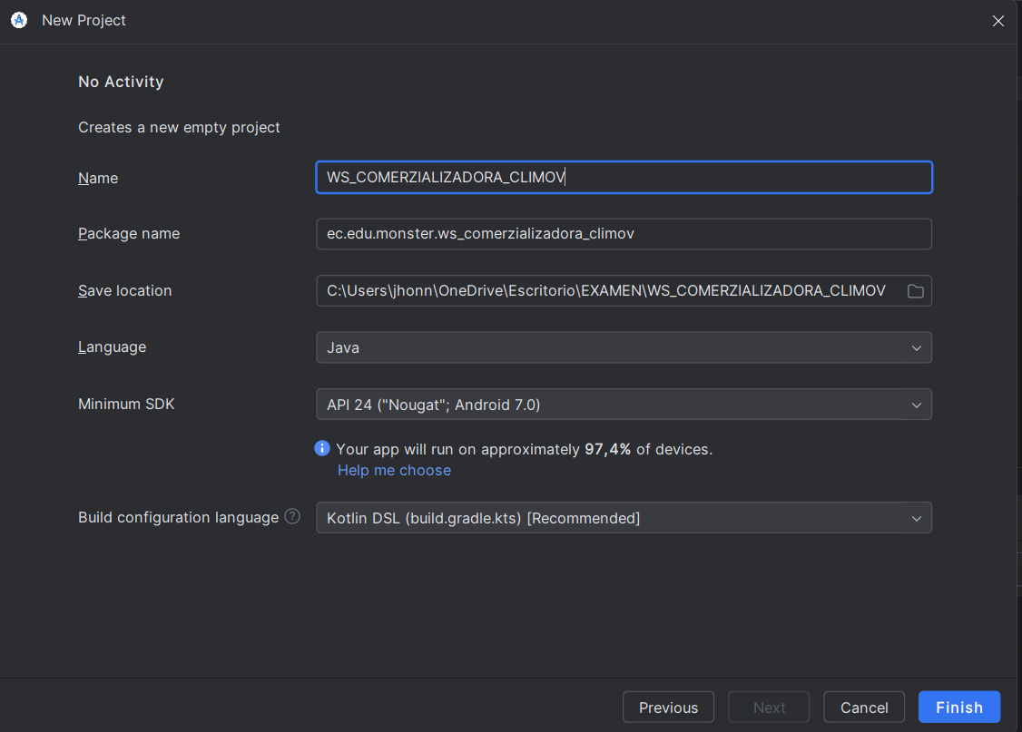
Figura 108 Configuración Nuevo Proyecto
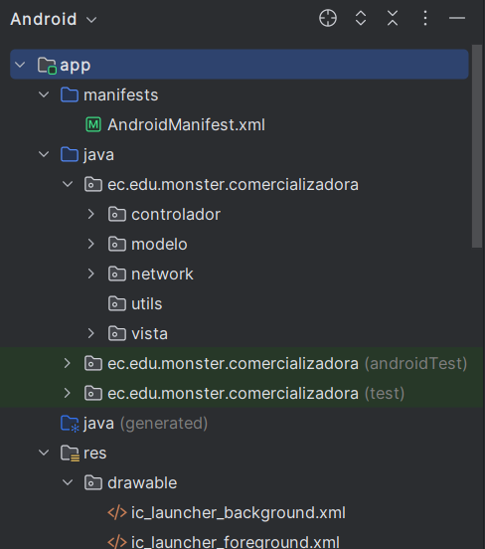
Figura 109 Estructura proyecto

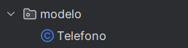
Figura 110 Creación nueva clase en paquete modelo
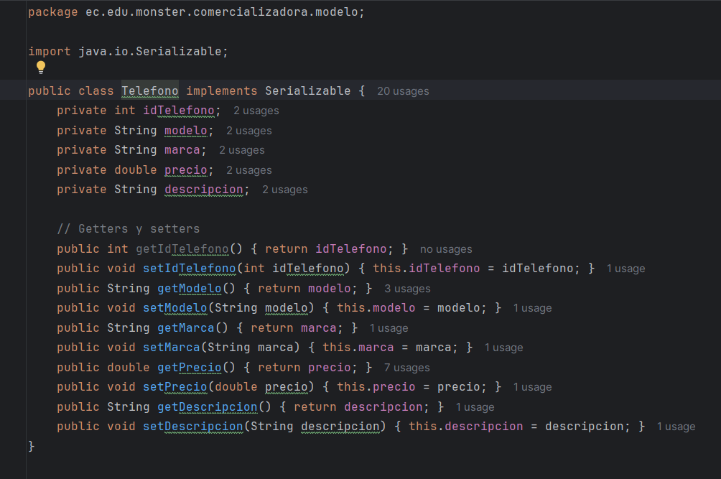
Figura 111 Codificación clase Teléfono
Tabla 27 codificación clase Teléfono
package ec.edu.monster.comercializadora.modelo;
import java.io.Serializable;
public class Telefono implements Serializable {
private int idTelefono;
private String modelo;
private String marca;
private double precio;
private String descripcion;
// Getters y setters
public int getIdTelefono() { return idTelefono; }
public void setIdTelefono(int idTelefono) { this.idTelefono = idTelefono; }
public String getModelo() { return modelo; }
public void setModelo(String modelo) { this.modelo = modelo; }
public String getMarca() { return marca; }
public void setMarca(String marca) { this.marca = marca; }
public double getPrecio() { return precio; }
public void setPrecio(double precio) { this.precio = precio; }
public String getDescripcion() { return descripcion; }
public void setDescripcion(String descripcion) { this.descripcion = descripcion; }
}
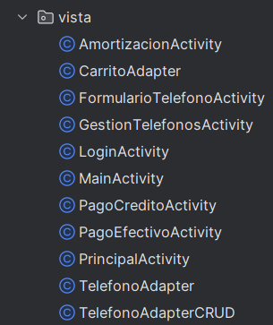
Figura 112 Creación del paquete vista
Tabla 28 Codificación clases
package ec.edu.monster.servicio;
import android.os.AsyncTask;
import org.ksoap2.SoapEnvelope;
import org.ksoap2.serialization.SoapObject;
import org.ksoap2.serialization.SoapSerializationEnvelope;
import org.ksoap2.transport.HttpTransportSE;
import java.util.ArrayList;
import java.util.List;
import ec.edu.monster.modelo.Movimiento;
public class BanquitoServicio {
private static final String NAMESPACE = "http://ws.monster.edu.ec/";
private static final String URL = "http://192.168.19.156:8080/WS_BANQUITO_SOAP_JAVA/WSBanquito";
// Interface for callback
public interface ServicioCallback<T> {
void onSuccess(T result);
void onFailure(Exception e);
}
// AsyncTask for traerMovimientos
public void traerMovimientosAsync(String cuenta, final ServicioCallback<List<Movimiento>> callback) {
new TraerMovimientosTask(callback).execute(cuenta);
}
// AsyncTask for regDeposito
public void regDepositoAsync(String cuenta, double importe, final ServicioCallback<Integer> callback) {
new RegDepositoTask(callback).execute(cuenta, importe);
}
// AsyncTask for validarLogin
public void validarLoginAsync(String cuenta, String contrasena, final ServicioCallback<Integer> callback) {
new ValidarLoginTask(callback).execute(cuenta, contrasena);
}
// Static AsyncTask for traerMovimientos
private static class TraerMovimientosTask extends AsyncTask<String, Void, List<Movimiento>> {
private ServicioCallback<List<Movimiento>> callback;
public TraerMovimientosTask(ServicioCallback<List<Movimiento>> callback) {
this.callback = callback;
}
@Override
protected List<Movimiento> doInBackground(String... params) {
List<Movimiento> movimientos = new ArrayList<>();
String cuenta = params[0];
String METHOD_NAME = "traerMovimientos";
String SOAP_ACTION = NAMESPACE + METHOD_NAME;
try {
SoapObject request = new SoapObject(NAMESPACE, METHOD_NAME);
request.addProperty("cuenta", cuenta);
SoapSerializationEnvelope envelope = new SoapSerializationEnvelope(SoapEnvelope.VER11);
envelope.setOutputSoapObject(request);
HttpTransportSE transport = new HttpTransportSE(URL);
transport.call(SOAP_ACTION, envelope);
SoapObject response = (SoapObject) envelope.getResponse();
for (int i = 0; i < response.getPropertyCount(); i++) {
SoapObject movimientoSoap = (SoapObject) response.getProperty(i);
Movimiento movimiento = new Movimiento();
movimiento.setFecha(movimientoSoap.getProperty("fecha").toString());
movimiento.setImporte(Double.parseDouble(movimientoSoap.getProperty("importe").toString()));
movimientos.add(movimiento);
}
} catch (Exception e) {
return null;
}
return movimientos;
}
@Override
protected void onPostExecute(List<Movimiento> result) {
if (result != null) {
callback.onSuccess(result);
} else {
callback.onFailure(new Exception("Error retrieving movements"));
}
}
}
// Static AsyncTask for regDeposito
private static class RegDepositoTask extends AsyncTask<Object, Void, Integer> {
private ServicioCallback<Integer> callback;
public RegDepositoTask(ServicioCallback<Integer> callback) {
this.callback = callback;
}
@Override
protected Integer doInBackground(Object... params) {
String cuenta = (String) params[0];
double importe = (Double) params[1];
String METHOD_NAME = "regDeposito";
String SOAP_ACTION = NAMESPACE + METHOD_NAME;
try {
SoapObject request = new SoapObject(NAMESPACE, METHOD_NAME);
request.addProperty("cuenta", String.valueOf(cuenta));
request.addProperty("importe", Double.toString(importe));
SoapSerializationEnvelope envelope = new SoapSerializationEnvelope(SoapEnvelope.VER12);
envelope.setOutputSoapObject(request);
HttpTransportSE transport = new HttpTransportSE(URL);
transport.call(SOAP_ACTION, envelope);
return Integer.parseInt(envelope.getResponse().toString());
} catch (Exception e) {
return -1;
}
}
@Override
protected void onPostExecute(Integer result) {
callback.onSuccess(result);
}
}
// Static AsyncTask for validarLogin
private static class ValidarLoginTask extends AsyncTask<Object, Void, Integer> {
private ServicioCallback<Integer> callback;
public ValidarLoginTask(ServicioCallback<Integer> callback) {
this.callback = callback;
}
@Override
protected Integer doInBackground(Object... params) {
String cuenta = (String) params[0];
String contrasena = (String) params[1];
String METHOD_NAME = "validarLogin";
String SOAP_ACTION = NAMESPACE + METHOD_NAME;
try {
SoapObject request = new SoapObject(NAMESPACE, METHOD_NAME);
request.addProperty("cuenta", cuenta);
request.addProperty("contrasena", contrasena);
SoapSerializationEnvelope envelope = new SoapSerializationEnvelope(SoapEnvelope.VER11);
envelope.setOutputSoapObject(request);
HttpTransportSE transport = new HttpTransportSE(URL);
transport.call(SOAP_ACTION, envelope);
return Integer.parseInt(envelope.getResponse().toString());
} catch (Exception e) {
return -1;
}
}
@Override
protected void onPostExecute(Integer result) {
callback.onSuccess(result);
}
}
}
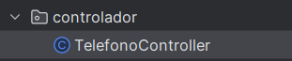
Figura 113 Creacion Controlador
Tabla 29 Codificación clase TelefonoController
package ec.edu.monster.comercializadora.controlador;
import android.content.Context;
import android.util.Log;
import ec.edu.monster.comercializadora.network.VolleyHandler;
import ec.edu.monster.comercializadora.vista.MainActivity;
import ec.edu.monster.comercializadora.modelo.Telefono;
import org.json.JSONArray;
import org.json.JSONObject;
import java.util.ArrayList;
import java.util.List;
public class TelefonoController {
private MainActivity view;
private Context context;
public TelefonoController(MainActivity view, Context context) {
this.view = view;
this.context = context;
}
public void cargarTelefonos() {
String url = "http://192.168.137.1:5012/telefonos";
VolleyHandler.getInstance(context).makeGetRequest(url, response -> {
Log.d("API_RESPONSE", response); // Log de la respuesta
List<Telefono> telefonos = new ArrayList<>();
try {
JSONArray jsonArray = new JSONArray(response);
for (int i = 0; i < jsonArray.length(); i++) {
JSONObject obj = jsonArray.getJSONObject(i);
Telefono telefono = new Telefono();
telefono.setIdTelefono(obj.getInt("idTelefono"));
telefono.setModelo(obj.getString("modelo"));
telefono.setMarca(obj.getString("marca"));
telefono.setPrecio(obj.getDouble("precio"));
telefono.setDescripcion(obj.getString("descripcion"));
telefonos.add(telefono);
}
view.mostrarTelefonos(telefonos);
} catch (Exception e) {
Log.e("JSON_ERROR", e.toString()); // Log de errores de parseo
}
}, error -> {
Log.e("API_ERROR", error.toString()); // Log de errores de red
});
}
}
VISTA
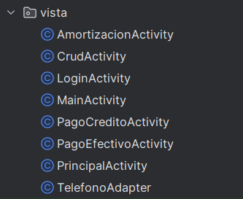
Figura 114 Creación archivo AmortizacionActivity, MainActivity & PagoCreditoActivity, Login
Tabla 30 Codificación archivo PagoCreditoActivity
package ec.edu.monster.comercializadora.vista;
import android.app.AlertDialog;
import android.os.Bundle;
import android.util.Log;
import android.view.View;
import android.widget.Button;
import android.widget.EditText;
import android.widget.TextView;
import android.widget.Toast;
import androidx.appcompat.app.AppCompatActivity;
import com.android.volley.Request;
import com.android.volley.RequestQueue;
import com.android.volley.toolbox.JsonObjectRequest;
import com.android.volley.toolbox.Volley;
import org.json.JSONArray;
import org.json.JSONException;
import org.json.JSONObject;
import ec.edu.monster.comercializadora.R;
import ec.edu.monster.comercializadora.modelo.Telefono;
public class PagoCreditoActivity extends AppCompatActivity {
private static final String API_URL = "http://192.168.137.1:5012/compras/credito";
private Button btnMostrarFactura;
private JSONObject facturaGenerada;
private JSONArray tablaAmortizacion;
@Override
protected void onCreate(Bundle savedInstanceState) {
super.onCreate(savedInstanceState);
setContentView(R.layout.activity_pago_credito);
TextView tvResumen = findViewById(R.id.tvResumenCredito);
EditText etNombreCliente = findViewById(R.id.etNombreClienteCredito);
EditText etCedulaCliente = findViewById(R.id.etCedulaClienteCredito);
EditText etCodigoCliente = findViewById(R.id.etCodigoCliente);
EditText etNumeroCuotas = findViewById(R.id.etNumeroCuotas);
Button btnConfirmar = findViewById(R.id.btnConfirmarCredito);
btnMostrarFactura = findViewById(R.id.btnMostrarFactura);
// Obtener datos del intent
Telefono telefono = (Telefono) getIntent().getSerializableExtra("telefono");
// Mostrar resumen del teléfono
tvResumen.setText(String.format(
"Modelo: %s\nPrecio: $%.2f",
telefono.getModelo(), telefono.getPrecio()
));
btnConfirmar.setOnClickListener(v -> {
String nombreCliente = etNombreCliente.getText().toString().trim();
String cedulaCliente = etCedulaCliente.getText().toString().trim();
String codigoClienteStr = etCodigoCliente.getText().toString().trim();
String numeroCuotasStr = etNumeroCuotas.getText().toString().trim();
if (nombreCliente.isEmpty()) {
etNombreCliente.setError("El nombre del cliente es obligatorio.");
return;
}
if (cedulaCliente.isEmpty()) {
etCedulaCliente.setError("La cédula del cliente es obligatoria.");
return;
}
if (codigoClienteStr.isEmpty()) {
etCodigoCliente.setError("El código del cliente es obligatorio.");
return;
}
if (numeroCuotasStr.isEmpty()) {
etNumeroCuotas.setError("El número de cuotas es obligatorio.");
return;
}
int codigoCliente = Integer.parseInt(codigoClienteStr);
int numeroCuotas = Integer.parseInt(numeroCuotasStr);
registrarCompraConCredito(telefono, nombreCliente, cedulaCliente, numeroCuotas, codigoCliente);
});
btnMostrarFactura.setOnClickListener(v -> mostrarFactura());
}
private void registrarCompraConCredito(Telefono telefono, String nombreCliente, String cedulaCliente, int numeroCuotas, int codigoCliente) {
JSONObject compraJson = new JSONObject();
try {
compraJson.put("nombre", nombreCliente);
compraJson.put("cedula", cedulaCliente);
compraJson.put("valor", telefono.getPrecio());
compraJson.put("codCliente", codigoCliente);
compraJson.put("numeroCuotas", numeroCuotas);
} catch (JSONException e) {
Log.e("JSON_ERROR", "Error al crear el JSON", e);
return;
}
RequestQueue requestQueue = Volley.newRequestQueue(this);
JsonObjectRequest request = new JsonObjectRequest(
Request.Method.POST,
API_URL,
compraJson,
response -> {
try {
// Procesar respuesta exitosa
String mensaje = response.getString("mensaje");
facturaGenerada = response.getJSONObject("factura");
tablaAmortizacion = response.getJSONArray("tablaAmortizacion");
//Toast.makeText(this, mensaje, Toast.LENGTH_LONG).show();
btnMostrarFactura.setVisibility(View.VISIBLE);
// Mostrar factura y tabla de amortización
AlertDialog.Builder builder = new AlertDialog.Builder(this);
builder.setTitle("Compra Exitosa")
.setMessage("¡Compra con crédito realizada exitosamente! Puedes ver los detalles de la factura.")
.setPositiveButton("Aceptar", null)
.show();
} catch (JSONException e) {
Log.e("JSON_ERROR", "Error al parsear la respuesta del servidor", e);
}
},
error -> {
String errorMessage = "Error al realizar la compra con crédito";
if (error.networkResponse != null && error.networkResponse.data != null) {
try {
String responseBody = new String(error.networkResponse.data, "UTF-8");
JSONObject jsonError = new JSONObject(responseBody);
String mensaje = jsonError.optString("mensaje", "Error desconocido");
String razon = jsonError.optString("razon", "Razón no especificada");
errorMessage = mensaje + "\nRazón: " + razon;
} catch (Exception e) {
Log.e("ERROR_PARSING", "Error al procesar la respuesta de error", e);
}
}
// Mostrar error en un AlertDialog
AlertDialog.Builder errorBuilder = new AlertDialog.Builder(this);
errorBuilder.setTitle("Error en la Compra")
.setMessage(errorMessage)
.setPositiveButton("Aceptar", null)
.show();
// Mostrar también en un Toast para retroalimentación rápida
//Toast.makeText(this, errorMessage, Toast.LENGTH_LONG).show();
Log.e("API_ERROR", errorMessage, error);
}
);
requestQueue.add(request);
}
private void mostrarFactura() {
if (facturaGenerada == null || tablaAmortizacion == null) {
Toast.makeText(this, "No hay datos para mostrar.", Toast.LENGTH_SHORT).show();
return;
}
try {
StringBuilder facturaDetalle = new StringBuilder();
facturaDetalle.append("Factura:\n")
.append("ID: ").append(facturaGenerada.getInt("idFactura")).append("\n")
.append("Fecha: ").append(facturaGenerada.getString("fecha")).append("\n")
.append("Cliente: ").append(facturaGenerada.getString("clienteNombre")).append("\n")
.append("Total: $").append(facturaGenerada.getDouble("total")).append("\n");
facturaDetalle.append("\nTabla de Amortización:\n");
for (int i = 0; i < tablaAmortizacion.length(); i++) {
JSONObject cuota = tablaAmortizacion.getJSONObject(i);
facturaDetalle.append("Cuota ").append(cuota.getInt("numeroCuota"))
.append(": Valor Cuota $").append(cuota.getDouble("valorCuota")) // Agregamos el valor de la cuota
.append(", Capital $").append(cuota.getDouble("capitalPagado"))
.append(", Interés $").append(cuota.getDouble("interesPagado"))
.append(", Saldo $").append(cuota.getDouble("saldo"))
.append("\n");
}
AlertDialog.Builder builder = new AlertDialog.Builder(this);
builder.setTitle("Factura y Tabla de Amortización")
.setMessage(facturaDetalle.toString())
.setPositiveButton("Aceptar", null)
.show();
} catch (JSONException e) {
Log.e("JSON_ERROR", "Error al procesar los detalles de la factura", e);
}
}
}

Tabla 31 Codificación archivo PagoEfectivoActivity
package ec.edu.monster.comercializadora.vista;
import android.app.AlertDialog;
import android.os.Bundle;
import android.util.Log;
import android.view.View;
import android.widget.Button;
import android.widget.EditText;
import android.widget.TextView;
import android.widget.Toast;
import androidx.appcompat.app.AppCompatActivity;
import com.android.volley.Request;
import com.android.volley.RequestQueue;
import com.android.volley.toolbox.JsonObjectRequest;
import com.android.volley.toolbox.Volley;
import org.json.JSONException;
import org.json.JSONObject;
import ec.edu.monster.comercializadora.R;
import ec.edu.monster.comercializadora.modelo.Telefono;
public class PagoEfectivoActivity extends AppCompatActivity {
private static final String API_URL = "http://192.168.137.1:5012/facturas/efectivo"; // Cambia la IP si es necesario
private Button btnMostrarFactura;
@Override
protected void onCreate(Bundle savedInstanceState) {
super.onCreate(savedInstanceState);
setContentView(R.layout.activity_pago_efectivo);
TextView tvResumen = findViewById(R.id.tvResumenEfectivo);
EditText etNombreCliente = findViewById(R.id.etNombreCliente);
EditText etCedulaCliente = findViewById(R.id.etCedulaCliente);
Button btnConfirmar = findViewById(R.id.btnConfirmarEfectivo);
btnMostrarFactura = findViewById(R.id.btnMostrarFactura);
// Obtener datos del intent
Telefono telefono = (Telefono) getIntent().getSerializableExtra("telefono");
double descuento = telefono.getPrecio() * 0.42;
double total = telefono.getPrecio() - descuento;
// Mostrar resumen del pago
tvResumen.setText(String.format(
"Modelo: %s\nPrecio original: $%.2f\nDescuento: $%.2f\nTotal a pagar: $%.2f",
telefono.getModelo(), telefono.getPrecio(), descuento, total
));
btnConfirmar.setOnClickListener(v -> {
String nombreCliente = etNombreCliente.getText().toString().trim();
String cedulaCliente = etCedulaCliente.getText().toString().trim();
// Validar entrada del usuario
if (nombreCliente.isEmpty()) {
etNombreCliente.setError("El nombre del cliente es obligatorio.");
return;
}
if (cedulaCliente.isEmpty()) {
etCedulaCliente.setError("La cédula del cliente es obligatoria.");
return;
}
// Enviar datos al servidor
registrarFactura(telefono, nombreCliente, cedulaCliente);
});
btnMostrarFactura.setOnClickListener(v -> {
Toast.makeText(this, "No hay factura disponible aún.", Toast.LENGTH_SHORT).show();
});
// Botón inicialmente oculto
btnMostrarFactura.setVisibility(View.GONE);
}
private void registrarFactura(Telefono telefono, String nombreCliente, String cedulaCliente) {
// Crear el objeto JSON para enviar al servidor
JSONObject facturaJson = new JSONObject();
try {
facturaJson.put("clienteNombre", nombreCliente);
facturaJson.put("clienteCedula", cedulaCliente);
facturaJson.put("precio", telefono.getPrecio());
} catch (JSONException e) {
Log.e("JSON_ERROR", "Error al crear el JSON", e);
return;
}
// Crear la solicitud POST con Volley
RequestQueue requestQueue = Volley.newRequestQueue(this);
JsonObjectRequest request = new JsonObjectRequest(
Request.Method.POST,
API_URL,
facturaJson,
response -> {
// Manejo de respuesta exitosa
try {
// Extraer los datos de la factura del JSON
int idFactura = response.getInt("idFactura");
String fecha = response.getString("fecha");
String clienteNombre = response.getString("clienteNombre");
String clienteCedula = response.getString("clienteCedula");
String formaPago = response.getString("formaPago");
double total = response.getDouble("total");
double descuento = response.getDouble("descuento");
// Mostrar mensaje de éxito
new AlertDialog.Builder(this)
.setTitle("Pago Exitoso")
.setMessage("¡El pago se ha realizado exitosamente! La factura ha sido registrada.")
.setPositiveButton("Aceptar", (dialog, which) -> {
// Mostrar el botón de factura después de cerrar el diálogo
btnMostrarFactura.setVisibility(View.VISIBLE);
btnMostrarFactura.setOnClickListener(v -> {
new AlertDialog.Builder(this)
.setTitle("Factura Generada")
.setMessage(String.format(
"ID Factura: %d\nFecha: %s\nCliente: %s\nCédula: %s\nForma de Pago: %s\nTotal: $%.2f\nDescuento: $%.2f",
idFactura, fecha, clienteNombre, clienteCedula, formaPago, total, descuento
))
.setPositiveButton("Aceptar", null)
.show();
});
})
.show();
} catch (JSONException e) {
Log.e("JSON_ERROR", "Error al parsear la respuesta del servidor", e);
}
},
error -> {
// Manejo de errores
Log.e("API_ERROR", "Error al registrar la factura", error);
Toast.makeText(this, "Error al registrar la factura", Toast.LENGTH_LONG).show();
}
);
// Añadir la solicitud a la cola
requestQueue.add(request);
}
}
Tabla 32 Codificación LoginActivity
package ec.edu.monster.comercializadora.vista;
import android.content.Intent;
import android.os.Bundle;
import android.util.Log;
import android.widget.Button;
import android.widget.EditText;
import android.widget.Toast;
import androidx.appcompat.app.AppCompatActivity;
import com.android.volley.Request;
import com.android.volley.RequestQueue;
import com.android.volley.toolbox.JsonObjectRequest;
import com.android.volley.toolbox.StringRequest;
import com.android.volley.toolbox.Volley;
import org.json.JSONException;
import org.json.JSONObject;
import ec.edu.monster.comercializadora.R;
public class LoginActivity extends AppCompatActivity {
private static final String API_URL = "http://192.168.137.1:5012/login"; // Cambia la IP si es necesario
@Override
protected void onCreate(Bundle savedInstanceState) {
super.onCreate(savedInstanceState);
setContentView(R.layout.activity_login);
EditText etUsername = findViewById(R.id.etUsername);
EditText etPassword = findViewById(R.id.etPassword);
Button btnLogin = findViewById(R.id.btnLogin);
btnLogin.setOnClickListener(v -> {
String username = etUsername.getText().toString().trim();
String password = etPassword.getText().toString().trim();
// Validar campos vacíos
if (username.isEmpty()) {
etUsername.setError("El nombre de usuario es obligatorio");
return;
}
if (password.isEmpty()) {
etPassword.setError("La contraseña es obligatoria");
return;
}
// Realizar la autenticación
autenticarUsuario(username, password);
});
}
private void autenticarUsuario(String username, String password) {
try {
// Crear la solicitud JSON
JSONObject loginRequest = new JSONObject();
loginRequest.put("Username", username);
loginRequest.put("Password", password);
// Serializar el objeto JSON a un string
String jsonRequest = loginRequest.toString();
// Crear la solicitud POST
RequestQueue requestQueue = Volley.newRequestQueue(this);
StringRequest request = new StringRequest(
Request.Method.POST,
API_URL,
response -> {
try {
// Manejo de respuesta como string
int resultado = Integer.parseInt(response.trim());
if (resultado == 1) {
Toast.makeText(this, "Inicio de sesión exitoso", Toast.LENGTH_SHORT).show();
// Redirigir a la actividad principal
Intent intent = new Intent(LoginActivity.this, PrincipalActivity.class);
startActivity(intent);
finish();
} else {
Toast.makeText(this, "Credenciales incorrectas", Toast.LENGTH_SHORT).show();
}
} catch (NumberFormatException e) {
Log.e("LOGIN_ERROR", "Error al procesar la respuesta", e);
Toast.makeText(this, "Respuesta inesperada del servidor", Toast.LENGTH_SHORT).show();
}
},
error -> {
// Manejo de errores
Log.e("LOGIN_ERROR", "Error de red", error);
Toast.makeText(this, "Error al conectar con el servidor", Toast.LENGTH_SHORT).show();
}
) {
@Override
public byte[] getBody() {
// Enviar el cuerpo de la solicitud
return jsonRequest.getBytes();
}
@Override
public String getBodyContentType() {
// Configurar el tipo de contenido
return "application/json";
}
};
// Añadir la solicitud a la cola
requestQueue.add(request);
} catch (JSONException e) {
Log.e("LOGIN_ERROR", "Error al crear el JSON", e);
}
}
}
Tabla 32 Codificación AmortizacionActivity
package ec.edu.monster.comercializadora.vista;
import android.os.Bundle;
import android.util.Log;
import android.view.View;
import android.widget.Button;
import android.widget.EditText;
import android.widget.TextView;
import android.widget.Toast;
import androidx.appcompat.app.AppCompatActivity;
import com.android.volley.Request;
import com.android.volley.RequestQueue;
import com.android.volley.Response;
import com.android.volley.VolleyError;
import com.android.volley.toolbox.JsonArrayRequest;
import com.android.volley.toolbox.Volley;
import org.json.JSONArray;
import org.json.JSONException;
import org.json.JSONObject;
import ec.edu.monster.comercializadora.R;
public class AmortizacionActivity extends AppCompatActivity {
private static final String BASE_URL = "http://192.168.137.1:5012/amortizacion/";
private EditText etCodCredito;
private Button btnConsultarAmortizacion;
private TextView tvResultadoAmortizacion;
@Override
protected void onCreate(Bundle savedInstanceState) {
super.onCreate(savedInstanceState);
setContentView(R.layout.activity_amortizacion);
// Referencias a los elementos de la vista
etCodCredito = findViewById(R.id.etCodCredito);
btnConsultarAmortizacion = findViewById(R.id.btnConsultarAmortizacion);
tvResultadoAmortizacion = findViewById(R.id.tvResultadoAmortizacion);
// Manejo del botón de consulta
btnConsultarAmortizacion.setOnClickListener(new View.OnClickListener() {
@Override
public void onClick(View v) {
String codCredito = etCodCredito.getText().toString().trim();
if (codCredito.isEmpty()) {
Toast.makeText(AmortizacionActivity.this, "Por favor, ingrese un código de crédito.", Toast.LENGTH_SHORT).show();
return;
}
consultarAmortizacion(codCredito);
}
});
}
private void consultarAmortizacion(String codCredito) {
String url = BASE_URL + codCredito;
// Crear una solicitud GET con Volley
RequestQueue requestQueue = Volley.newRequestQueue(this);
JsonArrayRequest jsonArrayRequest = new JsonArrayRequest(
Request.Method.GET,
url,
null,
new Response.Listener<JSONArray>() {
@Override
public void onResponse(JSONArray response) {
try {
// Procesar la respuesta
StringBuilder resultado = new StringBuilder();
resultado.append("Tabla de Amortización:\n");
for (int i = 0; i < response.length(); i++) {
JSONObject cuota = response.getJSONObject(i);
resultado.append("Cuota ").append(cuota.getInt("numeroCuota"))
.append(": Valor Cuota $").append(cuota.getDouble("valorCuota"))
.append(", Capital $").append(cuota.getDouble("capitalPagado"))
.append(", Interés $").append(cuota.getDouble("interesPagado"))
.append(", Saldo $").append(cuota.getDouble("saldo"))
.append("\n");
}
// Mostrar el resultado en el TextView
tvResultadoAmortizacion.setText(resultado.toString());
} catch (JSONException e) {
Toast.makeText(AmortizacionActivity.this, "Error al procesar los datos.", Toast.LENGTH_SHORT).show();
Log.e("JSON_ERROR", "Error al procesar la respuesta JSON", e);
}
}
},
new Response.ErrorListener() {
@Override
public void onErrorResponse(VolleyError error) {
// Manejar errores
String mensaje = "Error al consultar la tabla de amortización.";
if (error.networkResponse != null && error.networkResponse.statusCode == 404) {
mensaje = "No se encontró información para el crédito especificado.";
}
Toast.makeText(AmortizacionActivity.this, mensaje, Toast.LENGTH_SHORT).show();
Log.e("API_ERROR", "Error en la solicitud: " + error.getMessage(), error);
}
}
);
// Agregar la solicitud a la cola
requestQueue.add(jsonArrayRequest);
}
}
EJECUCIÓN
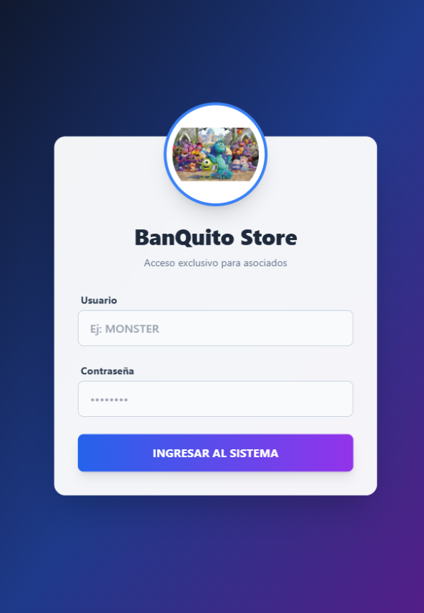
Figura 117 Ejecución Pantalla Inicio de Sesión
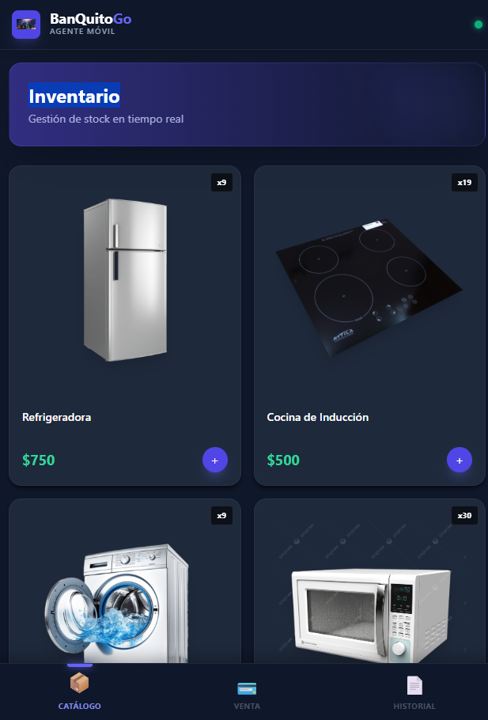
Figura 117 Ejecución Menú Principal

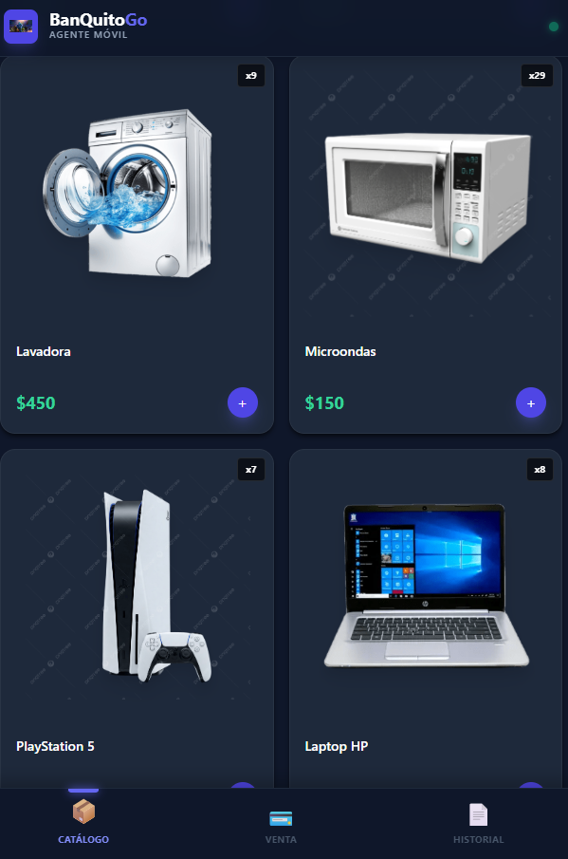
Figura 117 CRUD de teléfonos.

.
Figura 119 Ver Catálogo
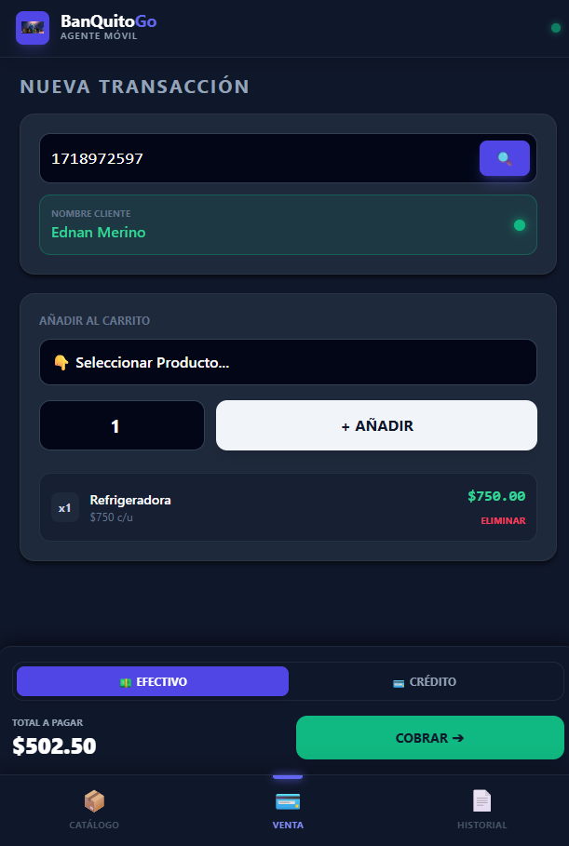
Figura 120 Carrito de compras
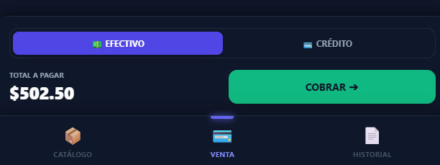
Figura 121 Ejecución Ver Método de pago

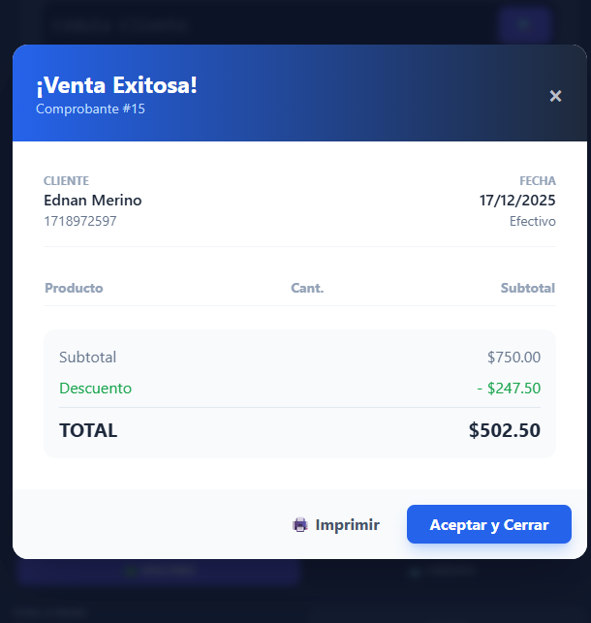
Figura 119 Ejecución Pago en efectivo
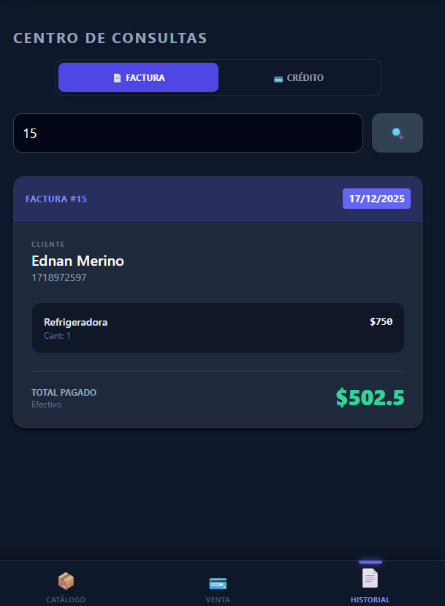
Figura 120 Ejecución Factura generada pago en efectivo

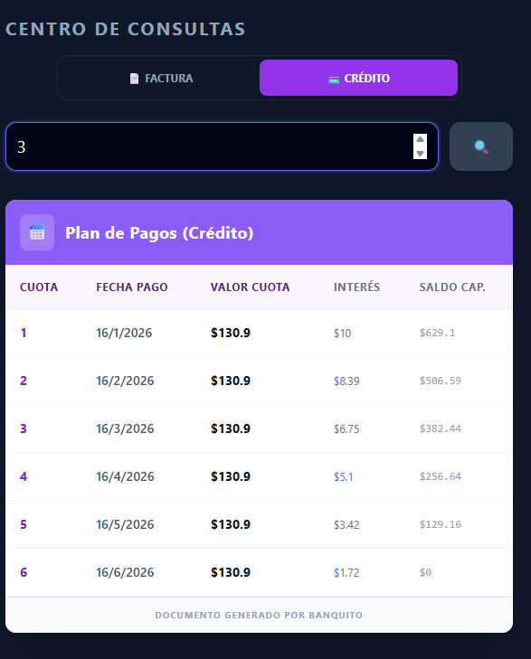
Figura 123 Vista Factura y Tabla de Amortización generada
CONCLUSIONES
- Integración Eficiente con Servicios SOAP:
La implementación de servicios web SOAP permite una comunicación estructurada y segura con proveedores, sistemas de facturación y plataformas de pago. Esto garantiza la actualización en tiempo real del stock de teléfonos celulares, la validación de transacciones y la automatización de procesos clave en la comercialización.
- Arquitectura Modular y Escalable:
La separación de responsabilidades en capas (modelo, controlador y vista) facilita el mantenimiento, la depuración y la evolución del sistema. La modularidad permite la incorporación de nuevas funcionalidades sin afectar el núcleo del software, asegurando la adaptabilidad a futuras necesidades del negocio.
- Manejo Robusto de Errores y Seguridad:
Se ha integrado un sistema de validaciones y captura de excepciones en la comunicación con los servicios SOAP, evitando interrupciones en los procesos críticos. Además, la seguridad en la transmisión de datos protege la información de clientes y transacciones, garantizando la confiabilidad del sistema.
RECOMENDACIONES
- Optimización del Rendimiento y Escalabilidad:
Implementar mecanismos de caché para reducir la carga en los servicios SOAP y optimizar la velocidad de respuesta. Además, considerar la inyección de dependencias para mejorar la flexibilidad del código y facilitar futuras ampliaciones del sistema.
- Automatización de Pruebas y Monitoreo de Errores:
Desarrollar pruebas unitarias y de integración para validar la correcta ejecución de las operaciones con los servicios SOAP. Complementar con un sistema de registro de errores en archivos o bases de datos, permitiendo una rápida identificación y resolución de problemas en producción.
- Mejora en la Experiencia del Usuario:
Optimizar la interfaz y navegación del sistema, asegurando que los usuarios puedan realizar consultas de productos, gestionar pedidos y emitir facturas de manera intuitiva. Incluir mensajes de confirmación en operaciones críticas y permitir un flujo de navegación flexible para mejorar la interacción con el sistema.

